“海城市群众办事通”指南

出生阶段
生育
事项1：出生医学证明
一、首次签发：新生儿父母携带身份证原件及复印件，以及《出生医学证明》首次签发登记表到助产机构申领。
二、换发及补发到县级卫生健康行政部门指定的机构办理。
事项2：新生儿户籍登记
由申报人到落户地所在派出所申请落户，提交必备材料：
一、《出生医学证明》。
二、父母《结婚证》、父亲或母亲《居民户口簿》。
注：新生婴儿办理出生登记时，《出生医学证明》经涂改或字迹模糊无法辨认均视为无效。
事项3：病残儿医学鉴定
一、由单位或乡(村)收集材料进行初步审核（20个工作日）。
二、上报到县级卫生健康行政部门审核（30个工作日）。
三、提交到市医鉴办进行鉴定。
四、市卫生健康行政部门将鉴定结果以《鉴定结论通知书》形式（30个工作日内）通知县区卫生健康行政部门及申请鉴定人。
注：由于二孩政策的开放，目前病残儿鉴定的工作基本没有。
事项4：儿童预防接种
一、本地儿童
（一）首次接种：持出生医院出具的“新生儿首剂乙肝疫苗和卡介苗接种记录单”到居住地所在接种单位进行登记建册、预约接种时间，到预约时间进行预防接种。接种流程为预检、登记、候诊、接种、留观30分钟。
（二）再次接种流程：预检、登记 候诊 接种 留观30分钟。
二、流动儿童
持居住证明（暂住证、租房合同等）、预防接种证到儿童居住地所在接种单位进行接种。接种流程为预检、登记、候诊、接种并留观30分钟。
如家长不了解所在居住地接种单位信息，请咨询各县区疾控机构。咨询电话：
海城市疾病预防控制中心：3227585
事项5：计划生育手术并发症鉴定
一、当事人向县级卫生健康行政部门提出申请，县级卫生健康行政部门审核后，送交到市医鉴办。
二、市医鉴办在县级卫生健康部门报送的申请并发症鉴定材料之日起10个工作日内完成材料审查工作。需要鉴定的，在材料审查结束后10个工作日内成立同级专家组。不予受理的，应当书面通知申请人并说明理由。
三、组成专家组5个工作日内完成鉴定，鉴定结束后，专家组将在五日内提交《鉴定书》及有关资料。
四、市医鉴办收到《鉴定书》后5个工作日内对鉴定程序进行审核。审核合格的，填写《辽宁省计划生育手术并发症鉴定结论通知书》，并在20个工作日内送达双方当事人。
注：县级以上卫生健康行政部门负责并发症鉴定的管理工作。并发症鉴定实行地级市、省两级鉴定制度。对市级鉴定结论有异议的，可申请省级鉴定。省级鉴定为终级鉴定。
事项6：生育保险待遇审核、支付
一、办理条件
在市本级参保缴费的单位。
二、办理程序
参保单位经办人员每月1-15日提出申请，持相关材料到社会保险局工伤生育审核科办理。
三、承诺时限
材料齐全，首月提交申请，次月办结。
五、提交材料
（一）女职工生育待遇的申领所需材料
1.《生育保险待遇审核表》；
2.《医疗费收据》原件；
3.定点医院疾病诊断书（休工证明书）原件；
4.异地生育的另需提供《异地生育申请表》；
5.《出生医学证明》原件及复印件；
6.《一孩生育登记单》或《二孩生育登记单》、《多孩生育登记单》原件及复印件,取消一孩生育指标的地区由当地乡（镇）人民政府或街道办事处计划生育行政部门出具一孩生育证明或办理《流动人口一孩生育登记单》。
（二）女职工流产、引产待遇的申领所需材料
1.《生育保险待遇审核表》；
2.《医疗费收据》原件；
3.《结婚证》原件及复印件；
4.门诊病志或出院小结（复印件须加盖医疗机构证明印记，如：病历复印专用章）；
5.定点医院疾病诊断书（休工证明书）原件；
6.异地流产、引产的另需提供《异地生育申请表》；
（三）男职工护理假待遇的申领所需材料
1.《生育保险待遇审核表》；
2.《出生医学证明》原件及复印件；
3.《一孩生育登记单》或《二孩生育登记单》、《多孩生育登记单》原件及复印件，取消一孩生育指标的地区由当地乡（镇）人民政府或街道办事处计划生育行政部门出具一孩生育证明或办理《流动人口一孩生育登记单》。
（四）男职工未就业配偶生育医疗费补贴申领所需材料：
1.《男职工未就业配偶生育医疗费补贴申领表》；
2.《医疗费收据》原件；
3.定点医院疾病诊断书（休工证明书）原件；
4.《结婚证》原件及复印件；
5.《出生医学证明》原件及复印件；
6.《一孩生育登记单》或《二孩生育登记单》、《多孩生育登记单》原件及复印件，取消一孩生育指标的地区由当地乡（镇）人民政府或街道办事处计划生育行政部门出具一孩生育证明或办理《流动人口一孩生育登记单》。
六、办理流程图

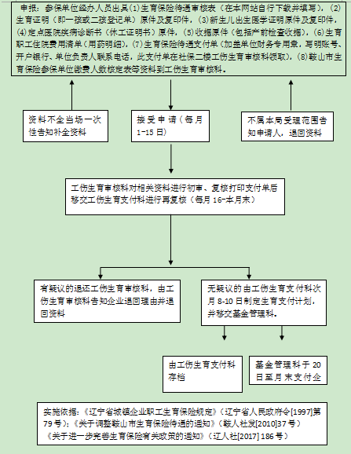
入学阶段
幼儿园
事项1：几岁才能上幼儿园？去哪里读？怎么报名？
一、几岁才能上幼儿园？
依据《辽宁学前教育条例》，幼儿3岁就可以报名上幼儿园
- 去哪里读？
由家长自主择园
三、怎么报名？
（一）入园通知书
（二）出生证明
（三）体检证明
（四）接种疫苗证
（五）幼儿园入园前情况调查表（家庭成员、幼儿习惯、过敏史、家长期望等）
（六）入园须知手册

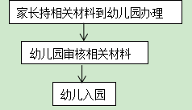
小学
事项2：几岁才能上小学？去哪里读？怎么报名？
按照《中华人民共和国义务教育法》规定凡年满六周岁的儿童，不分性别、民族、种族，应当入学接受规定年限的义务教育。条件不具备的地区，可以推迟到七周岁入学，凡符合本市入学条件的儿童、少年家长应送其子女入学接受并完成义务教育。适龄儿童、少年免试入学。地方各级人民政府应当保障适龄儿童、少年在户籍所在地学校就近入学。
根据《辽宁省教育厅关于完善义务教育免试就近入学制度 试行学区制和九年一贯对口招生的指导意见》（辽教发〔2015〕19号）学生及父母或其他法定监护人持户籍证明、居住证明等,到拟就读学校或学校主管部门指定的地点办理入学手续。父母或者其他法定监护人在非户籍所在地工作或者居住的适龄儿童、少年，在其父母或者其他法定监护人工作或者居住地接受义务教育的，由父母或者其他法定监护人持本人身份证、居住证明、就业证明，向居住地县区教育行政部门提出申请，由其按照就近入学原则指定学校接收。我市新生报名须携带如下证件：户口本、房证、出生证、儿童预防接种证。

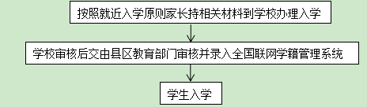
初中
事项3：如何升入初中学习？去哪里读？怎么报名？
根据《辽宁省义务教育条例》适龄儿童、少年的父母或者其他法定监护人持身份证、户口簿和市、县教育行政部门规定的其他证明材料到学区对应学校办理入学手续。凡我市适龄儿童，均按户口及居住所在地划分的学区实行就近免试入学。初中招生按划分的学区采用对口方式招生，由小学向对口初中整体移交学生，确保适龄儿童100%接受九年义务教育。
义务教育阶段
事项4：义务义务教育阶段的学生如何办理转学手续？应注意哪些事项？
一、义务教育阶段的学生如何办理转学手续？
（一）转学材料包括：
根据《辽宁省义务教育阶段学生学籍管理办法实施细则》（辽教发〔2017〕4号）规定，转学需提供由学生本人及其父母或其他法定监护人签字的《辽宁省义务教育阶段学生转学联系表》；学生基本信息表（由转出学校从学籍系统打印并加盖公章）；《居民户口簿》、实际常住地居住证明的原件和复印件（经核查后留复印件）；户籍信息没有变化的，需提供转学原因的相关证明材料；
（二）转学流程：
由学生本人及其父母或其他法定监护人持上述材料向转入学校提出申请，符合条件的，按照下面流程办理：
1.接收学校在学籍系统中发起转学申请并核办（需上传相关转学证明材料原件的电子照片）；
2.转入学校的主管教育行政部门在学籍系统中核办；
3.转出学校在学籍系统中核办；
4.转出学校的主管教育行政部门在学籍系统中核办；
5.转入学校获得其他三方核办同意信息后，通知学生报到入学；
6.学生到转入学校报到后，转入学校通过学籍系统调取学生学籍电子档案（学籍系统将同时通知转出学校）。
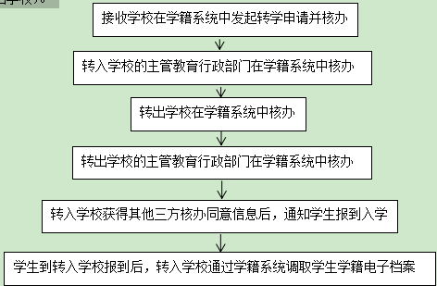

二、应注意哪些事项？
学生转学程序按照《全国中小学生学籍信息管理系统操作手册》相关规定办理。转入、转出学校和双方学校学籍主管部门应当分别在10个工作日内完成学生学籍转接。学生办理学籍转接手续后，转出学校应及时转出学籍档案，并在1个月内办结。
学籍管理实行“籍随人走”。本市学生被招收进入青少年文艺、体育专业学校训练的，应办理相应转学手续。本市学生由文艺、体育专业学校退出的，原则转回原就读学校，因特殊情况原就读学校无法安排的，由原就读学校协调或户籍所在县（市）区教育行政部门按就近原则予以统筹安排。
事项5：义务教育阶段的学生如何办理休学和复学手续？
在校学生因病连续休息一个月或累计休息两个月者，需要休学的，由家长或监护人持县（市）区级以上医院诊断证明向学校提出书面申请，填写休学申请表（一式三份），经学校审查后，报学校主管教育行政部门备案、批准。学生休学期满复学的，由学生家长或法定监护人向学校提出书面申请（因病休学须提供县（区）级以上医疗机构证明），经学校及主管教育局同意后即可复学，并由学校学籍管理人员及时在电子学籍系统中提交复学相关材料申请。

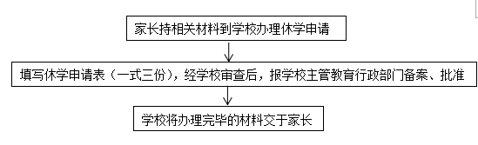
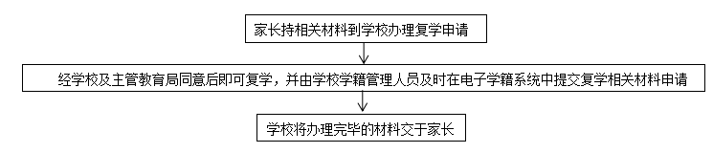
事项6：在本地城区购置房产并迁入户口后，义务教育阶段学生是否可以中途转入与户口和房产对应的学校就读？
根据教育部《中小学生学籍管理办法》和《辽宁省教育厅办公室关于进一步做好义务教育阶段学校学生转学工作的通知》精神符合下列条件之一的，可以申请转学：
一、家长异地工作调动、家庭住址迁移造成上学困难的，或因其它特殊原因不能在原所在学校就读的；
二、学生户籍随家长户口在本市内跨（县）区迁移的；
三、从境外到本市落户的；
四、非本市户籍学生随家长到本市居住的。
根据以上情况，是可以中途转入与户口和房产对应的学校。
事项7：外来务工人员子女如何在本地就读义务教育学校？
根据《辽宁省义务教育条例》进城务工人员的适龄子女，可以在居住地接受义务教育。外地来鞍人员子女入学，由父母或者其他法定监护人持原户口，公安局办理的居住证明，社区证明及就业证明或纳税证明，向居住地教育行政部门提出申请，由其按照就近入学原则安排到指定学校接收，因班额原因无法接纳的，由所属教育行政部门协调安排。
事项8：本地有哪些特殊教育学校？报名条件有哪些？
一、特殊教育学校：
鞍山市盲聋哑学校、鞍山市立山区育智学校、鞍山市铁西区启智学校、海城市特殊教育学校、岫岩县特殊教育学校、台安县盲聋哑学校。
二、报名条件：
（一）小学一年级的招生对象须年满6周岁，初中一年级招生对象为学校在读学生及其他学校接受完小学教育的当年六年级学生。
（二）患有听力语言障碍、视力障碍、智力障碍的学生
（三）生活基本能自理
（四）精神无明显异常，无攻击行为或自虐行为。
（五）不能到校就读的严重多动症(严重注意力缺陷)，精神分裂症、严重脑瘫或经学校专业老师评估鉴定或医生建议不适宜入学的其它疾病的残疾儿童少年，由其县区教育行政部门组织学区所在学校提供送教上门服务。患有心脏病、癫痫病、哮喘病或医生认为不宜住宿的其他疾病的学生不能住宿，家长须每日接送。
三、需提供报名材料：提供父母或其他法定监护人及申请学生户口簿原件及复印件。需复印“家庭户口地址栏、户主页、人口总数目录页、学生个人户口页、父母个人户口页”等内容。
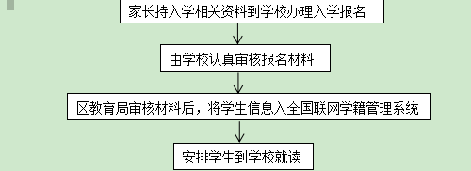
事项9：如何能拿到义务教育的毕业证书？
根据《辽宁省义务教育阶段学生学籍管理办法实施细则》（辽教发〔2017〕4号）规定凡完成九年义务教育的学生，经市、县级教育行政部门组织的综合考核合格者，由学校编制《毕业生花名册》，经主管教育行政部门核准、验印后发给义务教育毕业证书，不合格者，发给义务教育修业证明，作为完成义务教育规定年限的凭证。义务教育毕业证书和修业证明由市或县（市、区）教育行政部门统一印制，经校长签章后由学校负责颁发。
职业教育
事项10：中等职业教育学校如何报名？
应往届初中毕业生到海城市中等职业学校就读，需学生本人持初中毕业证（毕业证遗失的需要开具初中毕业证明）、户口本、身份证的原件和复印件以及近期免冠照片，直接到拟报名的中等职业学校招生办（科）报名即可。
高中
事项11：本地区高中招生有哪几类？怎么报名？要注意哪些问题？
一、高中招生分三类：普通高中、职业中专、普通中专
二、报名办法
（一）初中毕业升学考试报名办法
1.应届初中毕业生由学校统一组织报名；其他考生到户口所在县（市）区招考办报名。
2.考生报名实行电子照相。
3.城镇户口考生需交报名考试费45元/生（根据辽宁省教育厅、辽宁省物价局、辽宁省财政厅《关于调整初中升学报名考务费等收费标准的通知》（辽教发〔2000〕15号）文件精神）；农村户口的应届初中毕业生不交报名考试费（根据辽宁省财政厅等五部门《关于取消农村义务教育阶段行政事业性收费有关问题的通知》（辽财非〔2006〕376号）文件精神）。
（二）地理、生物科目考试报名办法
1.初二考生由所在学校统一组织报名。
2.外地回流生和因病未能参加2017年地理、生物科目考试的初三毕业生可到户口所在县（市）区招考办报名参加本年度的地理与生物科目考试。
3.无户口考生报名办法遵照2016年市招考办《关于无户口考生中考报名的通知》（鞍招考办发〔2016〕13号）的文件执行。
（三）职业中专、普通中专报名办法 应往届初中毕业生到海城市中等职业学校就读，需学生本人持初中毕业证（毕业证遗失的需要开具初中毕业证明）、户口本、身份证的原件和复印件以及近期免冠照片，直接到拟报名的中等职业学校招生办（科）报名即可。
三、要注意哪些问题
1.报名资格审查由考生所在学校和县（市）区教育局（教育办）负责。
2.农村户口考生需提交村委会证明。对农村户口界定不明的考生由县（市）区（教育办）招考办提交名单报市招考办，由市招考办协同市公安局统一审核、认定。
事项12：普通高中学生能否转学？手续如何办理？
普通高中学生可以转学。根据《辽宁省普通高级中学学生学籍管理规定（试行）》（辽教发〔2008〕9号）和《辽宁省教育厅关于进一步加强普通高中学籍管理工作的意见》（辽教发〔2013〕87号）文件精神，高中学生转学坚持同级同类互转的原则。毕业年级最后一学期，原则上不予转学。同城内各学校之间原则上不允许转学。
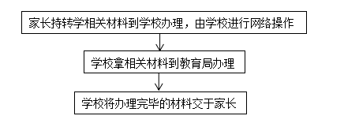

事项13：普通高中学生如何办理休学手续？
一、因病连续休息一个月或累计休息两个月者可以提出申请。持市县级以上正规的医疗机构病志、诊断、就诊或住院收据，保险公司的报销材料等到学校办理。
二、因公派出国需办理休学者可以提出申请。持教育行政部门公派出国的材料及护照复印件到学校办理。
注：高三下学期不允许休学，休学期限为一年，高中三年内只能提出两次休学申请，休学期满后及时办理复学。
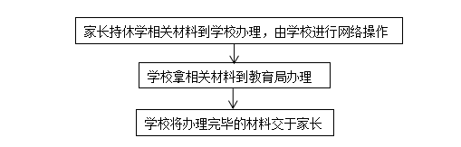
事项14：高等教育自学考试如何报名？什么时候考试？考哪些科目？
高等教育自学考试的报考对象是我国公民，不受性别、年龄、民族、种族和已受教育程度的限制均可报考（《高等教育自学考试考务工作规定》，教考试〔2009〕1号）。申请高等教育自学考试独立本科段（专升本）专业毕业的考生，须持具有学历教育资格的高等学校、高等教育自学考试机构颁发的专科（或以上）学历，审核该学历的依据为《教育部学历证书电子注册备案表》或《中国高等教育学历认证报告》（《高等教育自学考试毕业证书电子注册办法》，教试中心函〔2014〕138号）。
辽宁省自学考试报名工作现已实行网上办理，所有专业不要求集体报名，考生登录“辽宁招生考试之窗”网站中的“自学考试网上服务平台”，在注册后可办理相关报考手续。
一、理论课报名
新生完成现场确认后，可在规定时间内登录自学考试网上服务平台进入“理论课报名”，选择专业及报考课程，检查报考信息确认无误后，进行网上缴费。只注册没有去现场确认的考生，注册无效。已注册、现场确认和报考成功但未缴费的考生，注册无效（下次参加考试须重新现场确认身份信息），报考信息将被取消。
老考生完成注册后，无需进行现场确认，可在规定时间内登录自学考试网上服务平台进入“理论课报名”， 选择专业及报考课程，检查报考信息确认无误后，进行网上缴费，完成课程报考。
二、实践课报名
考生完成注册后，可在规定时间内登录自学考试网上服务平台进入“实践课报名”， 选择专业及报考课程，检查报考信息确认无误后，进行网上缴费，完成实践课程报考。考生应在所学专业全部课程考试合格后方可报考毕业论文、毕业设计或毕业综合考试。（《高等教育自学考试实践性环节考核管理试行办法》教考试[1996]3号）
三、申请免考报名
考生完成注册后，可在规定时间内登录自学考试网上服务平台进入“申请免考”， 选择专业及所要免考课程，并且填写免考所依据的材料信息，检查信息确认无误后保存提交。考生在规定时间内到海城市招考办指定地点递交免考材料并接受审核，通过初步审核的考生须重新登陆自学考试网上服务平台“申请免考”进行网上缴费，完成报名。申请课程免考的缴费，必须由考生个人完成，不接受集体支付。
四、考试时间
辽宁省高等教育自学考试理论课考试每年进行两次，时间分别安排在当年的4月和10月下旬。
五、考试科目
辽宁省高等教育自学考试共开考44个专业，其中专科开考9个专业，专升本开考35个专业。
社会委托开考的专科专业有：汉语言文学、英语、连锁经营管理、汽车检测与维修技术、数控技术、机电设备维修与管理、文秘、学前教育和计算机应用技术等9个专业 。
社会委托开考的专升本专业有：汉语言文学、旅游管理、电子商务、计算机科学与技术、动物医学、电气工程及其自动化、软件工程、视觉传达设计、机械设计制造及其自动化、市场营销、动画、土木工程、护理学、药学、眼视光学、社会工作、化学工程与工艺、过程装备与控制工程、自动化、交通运输、汽车服务工程、学前教育、环境设计、数字媒体艺术、小学教育、国际经济与贸易、金融学、船舶与海洋工程、会计学、工商管理、工程管理和法学等32个专业。
业务部门委托开考的专升本专业有：中药学、公安管理学和人力资源管理等3个专业。
事项15：大中专院校新生迁入登记
凭录取通知书或学生证、居民身份证和户口迁移证，在学校集体户所在的派出所办理落户。
事项16：大中专院校学生在学期间户口迁移（退学、转学、肄业）
分别凭《户口迁移证》、《肄业证》、学校出具的证明、被投靠人《居民户口簿》办理落户。
事项17：大中专院校学生毕业户口迁出
凭大、中专院校《录取通知书》、《准考证》、《居民户口簿》、居民身份证办理。
事项18：高等教育自学考试毕业如何申报？
辽宁省高等教育自学考试毕业申请流程如下：
一、网上注册
申请高等教育自学考试毕业的考生须登录“辽宁招生考试之窗”网站中的“自学考试网上服务平台”进行注册，已经注册的考生，可直接进入毕业申请入口输入注册的准考证和登录密码进行申请。
二、网上申请
考生完成注册后，符合毕业条件的考生可在规定时间内登录自学考试网上服务平台进入“毕业申请”，在进入后考生注意仔细阅读《申请毕业考生必读》的内容特别留意网上毕业申请、现场确认、网上支付的开通、结束时间，仔细阅读后输入注册的准考证和登录密码进入毕业申请页面。
考生本人必须亲自检查自己的信息（自然信息和成绩信息），确认无误后选择专业、选择主考院校，在网上申请的过程中平台自动根据各专业的毕业条件，对考生的专业和合格课程进行筛选，同时对申请本科毕业的考生在线验证前置学历，如不符合条件将终止考生申请，如对平台显示的成绩有疑义可携带成绩添加、修改依据在现场确认阶段到海城市招考办进行现场申请，如遇其他原因的“申请失败”，考生按照网上提示到海城市招考办说明具体情况，交验相关材料，等待处理。
三、现场确认
在网上申请完成后，须在平台提示的规定时间内，由考生本人携带有效居民身份证及作为添加依据的相关材料原件到海城市招考办，进行现场确认。通过后，打印毕业信息确认单考生本人签字，现场确认后考生的毕业申请信息将不能更改。
四、网上支付
现场确认完成后，考生在“自学考试网上服务平台”首页重新登录毕业申请完成网上支付，缴费支付方式为个人支付。考生应在规定时间内完成网上支付毕业审定费，如未能按时支付，视为放弃本次毕业申请。
五、审定结果反馈
在规定时间内，省招考办组成审核组根据考生的毕业申请、现场确认结果、网上支付完成情况以及提交的材料对考生的申请进行审核。考生可自行通过网上服务平台查询审核结果。
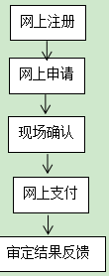
留学
事项19：出国留学如何办理个人材料公证？
留学需要提交有关的公证材料，由于前往留学的国家不同，学校或科研机构不同，所要求提供的公证书种类、译文、认证手续及副本数量也有所不同。具体要求需要向申请的有关国家或学校、科研机构了解核实，再向公证机构申请办理。出国留学，最常需要的公证有以下几种：
一、办理出生公证应提交的材料：
（一）申请人的有效身份证件原件：如公民身份证、护照等；
（二）申请人的居民户口簿原件及复印件；
（三）申请人的出生证明：①提供医院出具的《出生医学证明》或其它出生证明（如《独生子女证》等）；②由申请人户籍所在单位出具出生证明；③以上皆无，且当事人无工作单位或退休，可到档案存放部门调取人事关系档案；
（四）申请人与生父母的亲属关系证明（如居民户口簿能体现该关系则无需提供②③）；
（五）申请人生父母的公民身份证原件或复印件；父母已故的还应一并提供死亡证明；
（六）申请人生父母的婚姻状况证明，如结婚证、离婚证等；
（七）申请人去美国、韩国、奥地利应提供近期二寸免冠彩色照片（数量为您所需的公证书份数加1）；
（八）如果您所提供的证据材料不足以证明所申办公证事项时，请根据公证员的要求补充证明材料。
注意事项：出生类公证区分为出生公证与出生医学证明公证，两者有所不同，您应当根据公证文书使用国的要求谨慎选择是办理出生公证还是出生医学证明公证。
二、办理出生医学证明公证应提交的手续：
（一）申请人的有效身份证件原件：如公民身份证、护照等；
（二）申请人的居民户口簿原件及复印件；
（三）申请人的《出生医学证明》原件；
（四）如果您所提供的证据材料不足以证明所申办公证事项时，请根据公证员的要求补充证明材料。
三、办理亲属关系公证应提交的手续：
（一）申请人的有效身份证件原件：如公民身份证等。如果关系人已注销户口，应提交死亡证明或原住所地公安派出所出具的户口注销证明；
（二）申请人的居民户口簿原件及复印件；
（三）申请人与关系人之间的亲属关系证明：①有效证件：如结婚证、出生证明、独生子女证等；②由申请人户籍所在地派出所出具户籍证明；③当事人无工作单位或退休，可到档案存放部门调取人事关系档案；
（四）关系人的公民身份证原件或复印件；关系人已故的还应一并提供死亡证明；
（五）申办与父母的亲属关系公证，需申请人父母的婚姻状况证明，如结婚证、离婚证等；
（六）如果您所提供的证据材料不足以证明所申办公证事项时，请根据公证员的要求补充证明材料。
四、办理学历、学位公证应提交的手续：
（一）申请人的有效身份证件原件：如公民身份证等；
（二）申请人的居民户口簿原件及复印件；
（三）毕业证书/学位证书原件及复印件；
（四）如果您所提供的证据材料不足以证明所申办公证事项时，请根据公证员的要求补充证明材料。
五、办理毕业证书、学位证书公证应提交的手续：
（一）申请人的有效身份证件原件：如公民身份证等；
（二）申请人的居民户口簿原件及复印件；
（三）毕业证书/学位证书原件及复印件；
（四）如果您所提供的证据材料不足以证明所申办公证事项时，请根据公证员的要求补充证明材料。
六、办理成绩单公证应提交的手续：
（一）申请人的有效身份证件原件：如公民身份证等；
（二）申请人的居民户口簿原件及复印件；
（三）成绩单或学校档案部门出具的成绩证明原件；
（四）申请人学生证或在学证明、毕业证书等辅助证明；
（五）如果您所提供的证据材料不足以证明所申办公证事项时，请根据公证员的要求补充证明材料。
七、办理在读证明公证应提交的手续：
（一）申请人的有效身份证件原件；
（二）申请人的居民户口簿原件及复印件；
（三）学校开具的在读证明原件：证明应详列申请人的姓名、性别、出生年月日，何年何月入何学校,至何年何月毕业，学习何种专业等；
（四）学生证、学校学籍管理部门出具相关辅助证明等；
（五）未成年人由父/母代为办理的，还应提供父/母身份证明及亲属关系证明；
（六）如果您所提供的证据材料不足以证明所申办公证事项时，请根据公证员的要求补充证明材料。
八、办理无（有）犯罪记录公证应提交的手续：
（一）申请人的有效身份证件原件：如公民身份证等；
（二）申请人的居民户口簿原件及复印件；
（三）由申请人户籍所在地派出所出具的申请人的无（有）犯罪记录证明；
（四）如果您所提供的证据材料不足以证明所申办公证事项时，请根据公证员的要求补充证明材料（如刑事判决书）。
★注意事项
办理无犯罪记录公证的程序：⑴持申请人的身份证、户口本到公证处接待处开具核查函；⑵持核查函、申请人的身份证、户口本到户籍所在地派出所开具无犯罪记录证明；⑶持申请人的身份证、户口本、无犯罪记录证明到公证处办理无犯罪记录公证。
九、办理居民户口簿公证应提交的手续：
1.申请人的有效身份证件原件：如公民身份证等；
2.申请人的居民户口簿原件及复印件；
3.如果您所提供的证据材料不足以证明所申办公证事项时，请根据公证员的要求补充证明材料。
十、办理护照公证应提交的手续：
1.申请人的有效身份证件原件：如公民身份证等；
2.申请人的居民户口簿原件及复印件；
3.申请人的护照原件；
4.如果您所提供的证据材料不足以证明所申办公证事项时，请根据公证员的要求补充证明材料。
十一、办理驾驶证公证应提交的手续
1.申请人的有效身份证件原件：如公民身份证等；
2.申请人的居民户口簿原件及复印件；
3.机动车驾驶证正本（正、反面）、副本原件及复印件。
注：如果您所提供的证据材料不足以证明所申办公证事项时，请根据公证员的要求补充证明材料。
十二、办理身份证公证应提交的手续：
1.申请人的公民身份证原件；
2.申请人的居民户口簿，集体户籍的申请人提供《常住人口登记卡》本人页原件及经过户籍所在单位盖章的首页复印件；
3.如果您所提供的证据材料不足以证明所申办公证事项时，请根据公证员的要求补充证明材料。
★注意事项
身份证公证必须申请人本人亲自到公证处办理。
十三、办理文本相符公证应提交的手续：
1.申请人的有效身份证件原件：如公民身份证等；
2.申请人的居民户口簿原件及复印件；
3.提交所需要公证的有法律意义的文书（如合同、书信、论文等）、文件（如成绩单、获奖证书、人事档案）的原件;
4.申请人必须保证所提供的文书和文件的真实性，且具有法律意义，不违犯我国社会公德;
5、如果您所提供的证据材料不足以证明所申办公证事项时，请根据公证员的要求补充证明材料。
十四、《资助出国留学协议书》公证：
1.申请、担保人的有效身份证件原件：如公民身份证等；
2.申请人、担保人的居民户口簿原件及复印件；
3.保证人结婚证原件及复印件：
4.保证人具有正式工作和稳定收入来源的证明或银行存款证明。
★注意事项
担保人的条件：（1）年龄为18周岁至担保期限届满时不超过60周岁具有完全民事行为能力的公民；（2）有固定工作和稳定的收入，且具有代为清偿能力；（3）作为保证基础的财产必须是保证人可以依法处分的个人资产，包括但不限于本人固定工资收入、银行存款、不动产、各类证券、基金份额及金融衍生品等；（4）留学人员的配偶不得为保证人；留学人员本人的父母一方可以作为保证人，但是不得同时作为保证人。同一保证人不得同时担任三名（不含三名）以上留学人员的保证人。
担保人结婚的需夫妻双方到公证处办理，不得委托他人办理。
出国人员，如不能到公证处办理，需提交经过公证的委托书。
★出国留学办理公证注意事项
申请人需亲自到公证处申请办理公证，如果申请人在国外，不能亲自前来公证处办理的，应出具委托书传真件，护照首页传真件，委托其直系亲属代为办理公证。其亲属应当提供本人公民身份证原件。
事项20：留学回国人员就业落户
由申报人到拟落户户口所在地派出所申请落户，提交必备材料：
一、《毕业证》
二、居民身份证
三、《居民户口簿》

工作阶段
户籍
事项1：大中专院校毕业生落户
由申报人到拟落户户口所在地派出所申请落户，提交必备材料：
一、《毕业证》
二、居民身份证
三、《居民户口簿》
事项2：人才引进落户
由申报人到拟落户户口所在地派出所申请落户，提交必备材料：
一、资格证
二、居民身份证
事项3：短期出国（出境）恢复户口登记
凭回国留学人员最后一次回国时持用的中国护照、原户口注销登记、被投靠人《居民户口簿》办理；
事项4：夫妻投靠落户
由申报人到被投靠方户口所在地所在派出所申请落户，提交必备材料：
一、双方《结婚证》
二、双方《居民户口薄》等相关手续
事项5：购房落户
由申报人到房屋所在地所在派出所申请落户，提交必备材料：
一、房屋产权证
二、落户人《居民户口薄》
注：尚未取得房屋产权证的可凭购房备案合同、《居民户口簿》、购房发票、契税证，夫妻户口不在一处需提供《结婚证》。
事项6：居民户口簿遗失补领
由户主提交本人居民身份证和补办申请（注明户内人员情况），经核对户口底册和人口信息数据确认无误的，当场办理。
事项7：居民身份证申领、换领、补领
一、首次申领：申领人本人到本地区公共服务大厅（身份证办证大厅）或受理点派出所，提交必备材料：
《居民户口薄》原件
注：未满十六周岁人员在监护人带领下，带《居民户口薄》由监护人提出申请办理。
二、到期换领：申领人到本地区公共服务大厅（身份证办证大厅）或受理点派出所，提交必备材料：
（一）《居民户口簿》原件
（二）原居民身份证原件
三、丢失补领：申领人本人到到本地区公共服务大厅（身份证办证大厅）或受理点派出所，提交必备材料：
《居民户口簿》原件
事项8：临时居民身份证申领
申领人本人到到本地区公共服务大厅（身份证办证大厅），提交必备材料：
《居民户口簿》原件或《居民身份证领取凭证》原件。
事项9：年老父母投靠子女落户
由申报人到子女户口所在地所在派出所申请落户，提交必备材料：
一、老人与子女关系证明。
二、双方《居民户口薄》等相关手续。
注：不受本人年龄及身边有无子女限制
父母与子女关系证明：包括《出生医学证明》、独生子女光荣证、原始户籍档案、单位原始档案、社区（村）出具的证明。
事项10：子女投靠父母落户
由申报人到父母户口所在地所在派出所申请落户，提交必备材料：
一、子女与父母关系证明。
二、双方《居民户口薄》等相关手续。
注：父母与子女关系证明：包括《出生医学证明》、独生子女光荣证、原始户籍档案、单位原始档案、社区（村）出具的证明。市外迁移需社区民警调查报告。
事项11：收养落户登记
凭民政部门出具的《收养证》、收养人《居民户口簿》办理
事项12：姓名登记项目变更更正
7-18岁姓名变更更正：由申报人到户口所在地派出所申请变更，提交必备材料：
一、监护人申请书
二、《居民户口簿》
三、父母结婚证
四、学校出具的证明等手续办理。
五、变更姓氏需提供《公证书》.
学龄前儿童姓名变更更正：监护人书面申请、户口簿办理。变更姓氏需提供《公证书》
事项13：高校毕业生报到
一、报到时间
毕业生应在报到证规定的期限进行报到。
二、报到地点
在海城市内就业的高校毕业生到海城市人才服务中心（海城市站前街桥北委1号）办理报到手续
三、所需材料
毕业生本人或代理人带报到证原件办理报到手续。
四、咨询电话 0412-3605135
事项14：个人网上求职登记
一、符合什么条件可以进行个人求职登记
法定劳动年龄内有劳动能力和求职意愿的劳动者都可以进行个人求职登记。
二、个人求职登记需要提供什么证明
《居民身份证》或《就业创业证》。
三、个人求职者在哪里进行求职登记
海城市站前街桥北委1号市职业介绍中心办理。
四、个人求职登记主要流程
（一）求职者凭《居民身份证》或《就业创业证》填写《求职登记表》交工作人员。
（二）工作人员审核后将求职信息录入到人力资源市场管理信息系统数据库。
五、多长时间可以办结
实时办结。
六、求职登记是否收费
不收费。
七、咨询电话
0412-3308444
事项15：高校毕业生求职创业补贴
一、发放对象
学籍在我市辖区，毕业年度内有就业意愿并积极求职的享受城乡居民最低生活保障家庭或本人残疾的普通全日制高校毕业生。
二、发放标准
对符合条件的毕业生，经相关部门审核后，给予1000元的一次性求职创业补贴。
三、申领发放程序
相关高校组织符合条件的毕业生在离校前集中申请一次性求职创业补贴。申请材料应附：毕业生所在家庭享受城市最低生活保障家庭和农村最低生活保障家庭的证明、残疾证明、本人身份证件复印件等。各高校要对申请材料进行初审，并将初审通过的人员名单在校园内公示，公示结束后将材料报送市就业服务中心。市就业服务中心会同财政部门审核通过后予以发放。
四、咨询电话0412-3608602
事项16：人事档案接收
一、服务对象：流动人员、毕业生
二、受理部门：人才服务中心
三、受理地址：海城市站前街桥北委1号人才服务中心办理
四、联系电话：0412 -3605135
五、法定办理时限：无
六、承诺办理时限：符合条件、随到随办
七、收费情况：不收费
八、设立依据：
《关于进一步加强流动人员人事档案管理服务工作的通知》（人社部发〔2014〕90号），《人力资源社会保障部办公厅关于简化优化流动人员人事档案管理服务的通知》（人社厅发〔2016〕75号），《辽宁省流动人员人事档案管理服务规范（试行）》（辽人社〔2010〕264号）
九、受理条件：
具有全日制中专以上（含中专）学历的各类流动人员
十、申请材料：
学校移交毕业生档案：人事档案、名单、交接单。
毕业生档案转入：人事档案、身份证、户口本、毕业证。
市外流动人员：
出具调档函时应提交如下手续：身份证、全日制中专以上学历毕业证书或国家承认的自考、成人留学学历证书，户籍在本市或与本市单位签订劳动合同。
档案转入时应提交档案转递单。
十一、办理流程：
（一）申请人提交上述申请材料。
（二）工作人员审核材料是否真实、齐全、清晰；对存在问题的档案需进行复审。
（三）审核合格后，工作人员为申请人办理档案转入手续。
事项17：人事档案转出
一、服务对象：代理人员
二、受理部门：人才服务中心
三、受理地址：海城市站前街桥北委1号市人才服务中心办理
四、联系电话：0412-3605135
五、法定办理时限：无
六、承诺办理时限：符合办理条件、随到随办
七、收费情况：不收费
八、设立依据：
《关于进一步加强流动人员人事档案管理服务工作的通知》（人社部发〔2014〕90号），《人力资源社会保障部办公厅关于简化优化流动人员人事档案管理服务的通知》（人社厅发〔2016〕75号），《辽宁省流动人员人事档案管理服务规范（试行）》（辽人社〔2010〕264号）
九、受理条件：
人事档案存放在我局的流动人员，档案接收方具有国家规定的保管个人人事档案权限。
十、申请材料：
（一）在市内机关、事业单位、国有企业就业（录用）的大中专毕业生，由接收单位持调档介绍信和毕业生就业（录用）手续提取档案。
（二）在外市就业的大中专毕业生和其他流动人员，应持当地人事部门出具的调档介绍信提取档案。
（三）因考取外省市国家机关公务员要求提档，持调档介绍信或录用通知书提取档案。
（四）因升学要求提档，持考取院校出具的调档介绍信或录取通知书提取档案。
（五）因征兵入伍要求提档，持政府征兵办公室、武装部或部队出具的调档介绍信或入伍通知书提取档案。
（六）当地人事部门持其出具的调档介绍信提取档案。
（七）上述各项按照调档函需求出具档案转递单等相关手续。
十一、办理流程：
（一）申请人提交上述申请材料。
（二）工作人员审核材料。
（三）审核合格后，工作人员为申请人办理档案转出手续。
事项18：根据档案材料出具相关证明
一、服务对象：代理人员
二、受理部门：人才服务中心
三、受理地址：海城市站前街桥北委1号市人才服务中心办理
四、联系电话：0412-3605135
五、法定办理时限：无
六、承诺办理时限：符合条件，随到随办
七、收费情况：不收费
八、设立依据：
《关于印发流动人员人事档案管理暂行规定的通知》中组部、人事部〔1996〕118号，《辽宁省流动人员人事档案管理服务规范（试行）》（辽人社〔2010〕264号）
九、受理条件：
人事档案存放在我局的流动人员
十、申请材料：
本人办理的提供身份证；
委托办理的提供代办人身份证原件及存档人身份证复印件。
十一、办理流程：
1．申请人提供上述申请材料，并说明出具证明材料的事由（或对方单位索取证明的信函）。
2．工作人员根据档案实际记载出具证明，档案中无记载的，应补齐相关材料后出具。
3．需复印档案材料作为旁证的，工作人员在复印件上注明用途及复印日期，并加盖公章。
事项19：党员组织关系转接手续
事项内容：党员组织关系转接
办理条件：党员因工作、学习、生活等原因离开原所在党组织，要及时转移党员组织关系，在规定时间内到所去地方或单位党组织报到。
提交材料:转移和接收正式组织关系，应当凭据中国共产党党员组织关系介绍信及本人身份证、户口本、党员证明材料。
办事程序：
1.需要在全省范围内转接组织关系的党员，应到所在党组织提出转接申请。经党组织对党员身份、交纳党费、转接原因、目标党组织等情况进行核实后，由所在党组织通过全国党员管理信息系统在网上发起转接。发起网上转接后，党员要及时到目标党组织报到。
2.需要将组织关系转到省外的本市党员，在通过网上发起转接申请的同时，应由所在党组织同步开具纸质版《中国共产党党员组织关系介绍信》。由党员本人或委托人携《中国共产党党员组织关系介绍信》，到上级党组织进行办理。最后由县级以上组织部门开具发往省外的《中国共产党党员组织关系介绍信》，由党员本人或委托人携带至省外具备接收党员权限的目标党组织办理。
3.从省外将组织关系转入本市的党员，应根据原党组织开具的《中国共产党党员组织关系介绍信》抬头所标注单位名称，到相应单位进行办理。
承诺时限：网上转接组织关系的党员，其在本市范围内的审批耗时一般不超过7天；开具纸质版《中国共产党党员组织关系介绍信》的，各级党组织收到《中国共产党党员组织关系介绍信》后即时进行办理。
办理地址：有转接组织关系需求的党员，应到所在党组织办理
办理时间：工作日
备 注：
一、以上适用于纸质版党组织关系转接
二、在全省范围内转接党员组织关系的党员，通过全国党员管理信息系统组织关系转接子系统实现无纸化办理。超出上述范围转接党员组织关系时，还需由具有全国范围内直接相互转移组织关系权限的党组织开具纸质介绍信，党员持介绍信办理。
事项20：领取部分国家职业资格（职称）证书
一、职业资格证书（初级鉴定职种）：由申请人至海城市站前街桥北委1号市职业技能培训中心办理
二、办理证书所需材料
（一）毕业证原件及复印件。
（二）身份证原件及复印件1份。
咨询电话：0412-3308683
事项21：技能人员职业资格证书遗失补发
凡经国家职业资格证书网站或辽宁省职业技能鉴定中心网站查询到证书信息的考生，可至海城市职业技能培训中心办理。
咨询电话：0412-3608683
事项22：社会保险参保人员基本信息登记维护
一、办理条件
已办理用工备案的单位新参保人员
二、办理程序
单位办理人员在办理用工备案后，持相关材料到社会保险事务中心办理参保。
三、承诺时限
材料齐全，即时办结。
四、提交材料
（一）企业办理人员新参保登记需出示《就业（失业）登记证》或《用工备案登记表》；
（二）修改个人基本信息需出示本人身份证原件或复印件，本人身份信息与系统登记信息差别较大、较难判别时需要提供医疗保险卡、本人档案及单位证明等材料。
五、办理时间
工作时间均可办理
六、联系电话
0412-3161877 3160700

事项23：参保人员个人账户信息查询打印
一、办理程序
窗口查询：本人持身份证或代办人持本人及代办人身份证到社会保险事务中心个人账户管理科查询。
二、承诺时限
材料齐全，即时办结。
三、联系电话
0412-3315622
事项24：参保单位社会保障卡申领
一、办理条件
在市本级参保单位。
二、办理程序
（一）新卡首次申领需采集制卡数据，采取批量采集和零星采集相结合的方式，针对不同人群分类采集。
批量采集：
1.单位在职、退休人员由本单位统一办理。
2.困难企业在职、退休人员由单位留守人员或托管中心统一办理。
零星采集：
社保大厅设置零星采集窗口，原医保卡（老卡）丢失、损坏可到社保大厅补换新卡。
（二）数据采集完成后，上传到卡管系统进入制卡流程。单位或参保人可在“海城市社会保险局”网站（需要先注册）、社保大厅二楼数据采集窗口查询制卡进度及领卡网点或制卡失败原因等信息。
（三）查询制卡进度显示制卡完成后由单位统一领取或本人持身份证原件到领卡银行网点自行领取、激活金融功能。
如本人不能领卡的，可以联系银行（海城银行暂未实现）网点并说明情况，银行将社保卡送到海城市社会保险局卡证登记科由代办人领取。所需材料：本人身份证原件或复印件、代办人身份证原件。
三、承诺时限
材料齐全，三个月内办结发卡。
四、提交材料
本人到窗口采集：身份证原件。
代办人代办：身份证原件、二寸白底证件照。
单位统一办理：由单位统一提交人员制卡信息采集表。

事项25：参保单位社会保障卡挂失
一、办理条件
在市本级参保的单位在职职工及退休人员。
二、办理程序
加载金融功能的社会保障卡：
（一）本人持身份证原件到银行网点挂失，或代办人持两人身份证原件到银行网点挂失，不需要重新采集制卡信息，银行直接发起补卡（新卡补卡为银行重要空白凭证，必须本人到银行网点取卡）。
（二）银行客服电话临时挂失，临时挂失不挂失社保功能，需要到社保大厅卡证登记科单独挂失社保功能。
原医保卡：
本人持身份证原件或代办人持两人身份证原件到社保大厅卡证登记科挂失。
三、承诺时限
材料齐全，即时办结。
四、提交材料
本人到社保窗口办理：身份证原件。
代办人代办：代办人及当事人身份证原件。
五、办理时间
工作时间均可办理。
事项26：参保单位社会保障卡解除挂失
一、办理条件
参保的单位在职职工及退休人员。
二、办理程序
加载金融功能的社会保障卡：
（一）中国银行：新卡在银行正式挂失立即发起补卡，不允许解除挂失。银行客服电话临时挂失金融功能5天自动解挂；单独挂失社保功能的须到社保大厅卡证登记科解挂。
（二）鞍山银行：新卡在银行正式挂失未做补卡的，在银行网点解挂，已做补卡的不允许解除挂失。银行客服电话口头挂失金融功能5天自动解挂；单独挂失社保功能的须到社保大厅卡证登记科解挂。
原医保卡：
本人持身份证原件或代办人持两人身份证原件到社保大厅卡证登记科办理解除挂失。
三、承诺时限
材料齐全，即时办结。
四、提交材料
本人到社保窗口办理：身份证原件。
代办人代办：代办人及当事人身份证原件。
五、办理时间
工作时间均可办理
事项27：参保单位社会保障卡损坏换卡
一、办理条件
参保的单位在职职工及退休人员。
二、办理程序
加载金融功能的社会保障卡：
本人持身份证原件到银行网点换卡，或代办人持两人身份证原件到银行网点换卡，不需要重新采集制卡信息，银行直接发起换卡（新卡换卡为银行重要空白凭证，必须本人到银行网点取卡）。
原医保卡：
到社保大厅卡证登记科挂失原医保卡，然后到信息采集窗口采集制卡信息办理换卡，原损坏医保卡予以回收。
三、承诺时限
材料齐全，即时办结。
四、提交材料
本人到社保窗口办理：身份证原件。
代办人代办：代办人及当事人身份证原件。
五、办理时间
工作时间均可办理
事项28：参保单位应缴社会保险费核定
一、办理条件
在本市参保缴费的单位；
二、办理程序
（一）参保单位填写《社会保险费纳费申报表》；
（二）参保单位经办人员通过网上自助申报系统或到社会保险经办机构进行申报，并打印缴费单据；
（三）参保单位根据缴费单据到地税部门缴纳社会保险费。
三、承诺时限
材料齐全，即时办结。
四、提交材料
《社会保险费纳费申报表》
五、办理地点：市社会保险事务中心
六、联系电话：0412-3315600
七、办理流程图
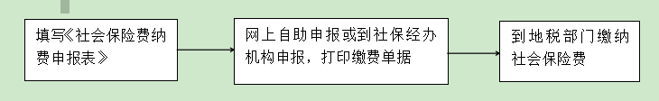
事项29：申请补缴基本养老保险费
一、办理条件
在本市参保缴费的单位；
二、办理程序
（一）参保单位填写《补缴养老保险费基数明细表》；
（二）参保单位经办人员根据具体补费情况提供相应材料到社会保险经办机构申请补费，审核通过后打印补费单据；
（三）参保单位根据补费单据到地税部门缴纳相关费用。
三、承诺时限
材料齐全，即时办结。
四、提交材料
（一）《补缴养老保险费基数明细表》；
（二） 参保单位经办人员根据具体补费情况相应提供：职工档案（含劳动合同、解除劳动合同证明、退休审批表等）、工资单、《就业失业登记证》、《养老保险手册》、《全民所有制企（事）业单位临时工配调单》；职工档案丢失的提供《劳动关系认定书》；所属单位已更名的，须提供相关变更手续或证明材料；信访件、劳动仲裁裁决、法院判决的养老保险补费情况，须留存相应信访答复/裁决书/判决书的复印件等。
五、办理地点：社会保险事务中心
六、联系电话：0412-3315600
七、办理流程图
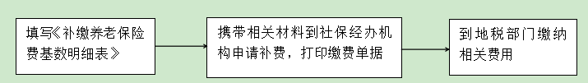
事项30：基本养老保险关系转移接续
一、办理条件
在本市参保缴费的单位；
二、办理程序
企业职工基本养老保险转出统筹范围外：
（一）首先转出单位到账户科核定养老保险手册并加盖调转已审核章同时开具《打印参保缴费凭证申请》。
（二）然后到申报科打印《基本养老保险参保缴费凭证》。
（三）参保人员携带《基本养老保险参保缴费凭证》到新就业地办理转入。
（四）新就业地办理转入接收并在电子平台上传《基本养老保险关系转移接续联系函》（未上平台地区及省外邮寄纸质《基本养老保险关系转移接续联系函》）。
（五）申报科在收到《基本养老保险关系转移接续联系函后》15个工作日内办理统筹范围外转出，生成《信息表》（省外及未上平台地区通过办公室月底统一邮寄纸质《信息表》），同时打印《转移接续基金信息》交予财务科，财务科在月底统一打款并录入票据号上传《信息表》。
（六）参保人如果是跨省转移并且存在补缴超过三年情况需要补办《海城市城镇职工（含个体）职工一次性缴纳养老保险期间存在劳动关系审核单》。首先由各级社保经办机构征缴部门认定（经办人员和科室负责人签字），再由分管领导签字后盖社保经办机构章。同级劳动保障监察部门（市本级由监察支队案件审理市）认定（经办人员和部门负责人签字），再由分管领导签字后盖劳动监察部门章。《审核单》和《信息表》月底通过办公室统一邮寄。
企业职工基本养老保险统筹范围外转入：
（一）.参保单位需首先办理人员参保，然后携带《基本养老保险参保缴费凭证》到申报科办理转入申请登记并上传电子平台，未上平台地区和省外由办公室月底统一邮寄纸质《基本养老保险关系转移接续联系函》。
（二）转入地社保经办机构财务科在接收到转移基金，通过申报科接收《信息表》并进行账户合并操作；未上平台地区需通过申报科进行手工录入《信息表》（《信息表》由原参保地邮寄）。
三、承诺时限
材料齐全，即时办结。
四、提交材料
（一）转出申请：《职工养老保险手册》。
（二）转入申请：《基本养老保险参保缴费凭证》。
五、办理地点：社会保险事务中心
六、联系电话：0412-3315600
七、办理流程图
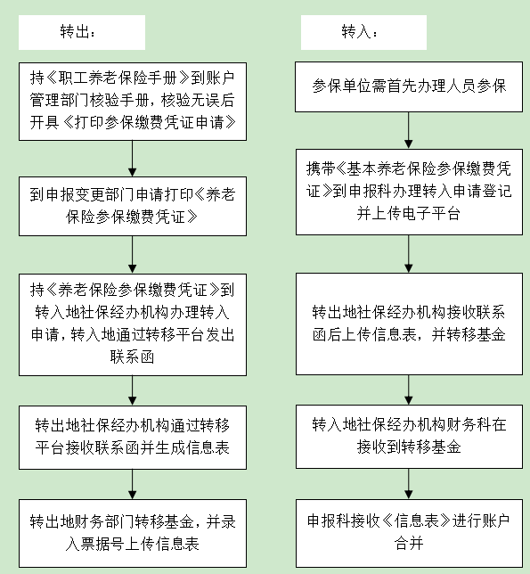
事项31：基本医疗保险关系转移接续
一、办理条件
在市本级参保缴费的单位；
二、办理程序
企业职工基本医疗保险转出统筹范围外：
（一）参保单位到申报科打印《基本医疗保险参保缴费凭证》。
（二）参保人员携带《基本医疗保险参保缴费凭证》到新就业地办理转入申请。
（三）新就业地办理转入接收并邮寄《基本医疗保险关系转移联系函》（由办公室统一接收信件月底统一交予申报科）。
（四）申报科在收到《联系函》后办理医疗保险统筹范围外转出同时打印《基本医疗保险转移接续信息表》在当月交予办公室邮寄。
企业职工基本医疗保险统筹范围外转入：
（一）参保单位需首先办理人员参保，然后携带《基本医疗保险参保缴费凭证》到申报科办理转入并打印《基本医疗保险关系转移联系函》,由办公室月底统一邮寄。
（二）转出地在收到《基本医疗保险关系转移联系函》后办理转出同时邮寄《基本医疗保险转移接续信息表》，由办公室统一接收信件月底统一交予申报科。
（三）申报科在收到《信息表》后办理医疗保险关系转入合并医疗保险缴费年限。
三、承诺时限
材料齐全，即时办结。
四、提交材料
（一）转出申请：转出人员身份证或复印件。
（二）转入申请：《基本医疗保险参保缴费凭证》。
五、办理时间
上月缴费到账日至本月单位申报核定日期间办理。
六、办理流程图
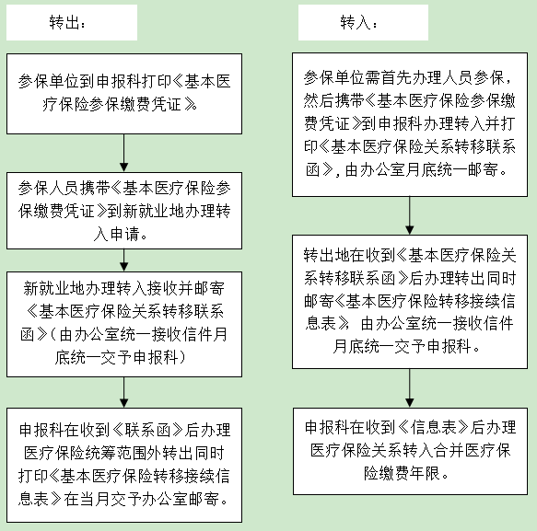
事项32：城乡居民基本医疗保险参保登记（大学生）
一、办理条件
符合参保条件的在校大学生。
二、办理程序
（一）参保人员（大学生）向参保单位（学校）提供上述参保登记所需材料；
（二）参保单位（学校）安排相关工作人员通过“鞍山市社会保障服务网报系统”按照参保人员（大学生）提供的个人资料进行人员参保登记录入；
（三）参保单位（学校）对所有参保人（大学生）参保信息登记录入操作完成后，参保单位（学校）工作人员通过“鞍山市社会保障服务网报系统”打印参保人员信息缴费核定表，加盖单位公章后到海城市城镇居民基本医疗保险管理中心进行申报。
三、承诺时限
材料齐全，即时办结。
四、提交材料
（一）本人户口本首页及本人页复印件；
（二）本人身份证正、反面复印件。
五、办理流程图
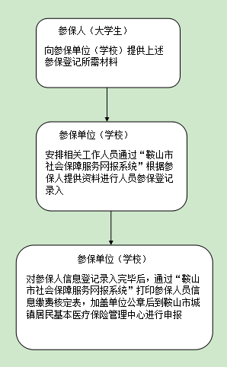
事项33：基本医疗保险参保人员享受规定（特殊慢性）病种待遇备案
一、职工医保
门诊特病：
（一）办理条件
需长期规律血液透析或腹膜透析、器官移植后抗排异，患有恶性肿瘤（含白血病）、精神病、系统性红斑狼疮及罕见病的参保人员可申请办理。
（二）办理程序
符合办理条件的参保患者到相关定点医院提出办理申请，医院核对实际病情和提交材料，医院进行审批，享受待遇，社保局统一复核。
（三）承诺时限
材料齐全，当场办结。
（四）提交材料
以下所需材料均需加盖医院公章。
1、初次办理的：
肾透析，二级以上医院出具的“出院小结”，且出院医嘱明确需长期规律血液透析或腹膜透析，如确因情况特殊未进行住院治疗的，需提供三级以上医院出具的门诊病历及病情介绍。
器官移植，二级以上医院出具的“出院小结”与“手术记录”。
恶性肿瘤，二级以上医院出具的病理报告（门诊病理报告需留原件），如确因病情无法做病理的可提供二级以上医院“出院小结”（第一诊断为恶性肿瘤）和影像学报告或由三级以上医院肿瘤科出具的病情说明（加盖医疗科公章）；白血病，三级以上医院出具的第一诊断为白血病的“出院小结”(外地会诊的要会诊病历或报告)和“骨髓象”（未加盖医院公章的需留存原件）。
精神病，精神专科医院出具的“出院小结”。
系统性红斑狼疮及罕见病，二级以上医院出具的“出院小结”，且“出院小结”中出院诊断应有对应特病病种的明确诊断。
2、更换选定医院的：
每自然年1月份，在该医疗类别中未发生费用的，可变更定点医院，转出、接收医院双方医院均需在“门诊特殊疾病转院申请表”中加盖医院公章。
因居住地变更更换选定医院的，除“门诊特殊疾病转院申请表”外还需接收医院附近居住材料，包括购房合同复印件、房产证复印件或租房合同及租住社区证明等其中的一项。
（五）办理时间地点
各有门诊特病资质的医院。
（七）办理流程图
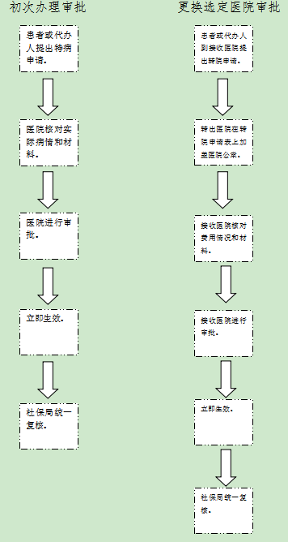

门诊慢病：
●支架手术与冠状动脉旁路脉移植术
（一）办理条件
行支架手术（包含周围血管支架）、冠状动脉旁路脉移植术的参保人员可申请办理，该病种只享受12个月，审批开始时间最多可延至出院后两个月。
（二）办理程序
符合办理条件的参保患者到相关定点医院提出办理申请，医院核对实际病情和提交材料，医院进行审批，享受待遇，社保局统一复核。
（三）承诺时限
材料齐全，当场办结。
（四）提交材料
1.支架手术后1年内需进行抗凝治疗
“门诊慢性病种申请表”（加盖医院公章），二级以上医院出具的“手术记录”与“出院小结”（加盖医院公章）。
2.冠状动脉旁路脉移植术后1年内需进行抗凝治疗
“门诊慢性病种申请表”（加盖医院公章），二级以上医院出具的“手术记录”与“出院小结”（加盖医院公章）。
不可更换选定医院。
（五）办理时间地点
各有门诊慢病资质的医院。
（六）办理流程图
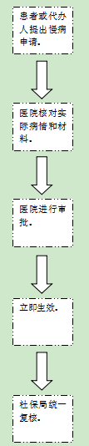
●其他22中需集中办理的门诊慢性疾病
（一）办理条件
患有冠心病、脑血管意外后遗症、重症肌无力、再生障碍性贫血、慢性乙型肝炎、慢性丙型肝炎、血友病、糖尿病（具有合并症之一者）、多发性肌炎和皮肌炎、银屑病、骨髓增生异常综合症、真性红细胞增多症、白塞氏病、甲状腺功能亢进症、甲状腺功能减退症、出现关节畸形的类风湿性关节炎、帕金森氏病和帕金森综合症、慢性肾功能不全（非透析治疗）、脑垂体瘤泌乳素瘤、原发性血小板增多症、运动神经元病、高血压Ⅲ期的参保人员可申请办理。
（二）办理程序
符合办理条件的参保患者按指定报名时间到相关定点医院提出办理申请，医院负责初审，社保局组织专家复审认定，资料整理，通过的资料存档，并批量生成审批信息（未通过的将资料返还定点医院），由报名医院公布复审认定结果，享受待遇。
（三）承诺时限
每年5月、11月分两次进行办理，复审通过的分别从当年7月、次年1月开始享受待遇。
（四）提交材料
1、报名需携带的材料
①患者本人医保IC卡、②患者本人身份证、③医保IC卡、身份证复印件（复印至一张A4纸上）、④两年内住院病志（需加盖医院公章）及出院小结复印件或一年内真实的门诊病志（需有医生名章或医生签字）及真实的相关检查报告单（需有医生名章或医生签字）。住院病志无医院公章的不予报名。
2、复审认定需携带的材料
①患者本人医保IC卡或患者本人身份证、②《城镇职工基本医疗保险门诊慢性病申请表》（需信息填写完整，加盖医院公章）、③两年内住院病志（需加盖医院公章）及出院小结复印件或一年内真实的门诊病志（需有医生名章或医生签字）及真实的相关检查报告单（需有医生名章或医生签字）。复审认定后门诊慢性病种申请表、出院小结（如出院小结无医院公章需留存带医院公章的住院首页）或门诊病志及相关检查报告单由社保局留存，不再返还请有需要的自行复印。
3、更换选定医院的。
每自然年1月份，在该医疗类别中未发生费用的，可变更定点医院，转出、接收医院双方医院均需在“门诊慢性疾病转院申请表”中加盖医院公章。
因居住地变更更换选定医院的，除“门诊慢性疾病转院申请表”外还需接收医院附近居住材料，包括购房合同复印件、房产证复印件或租房合同及租住社区证明等其中的一项。
（五）办理时间地点
1.报名地点：各有门诊慢病资质医院。
2.复审地点：指定医院（由报名医院告知）。
（六）办理流程图
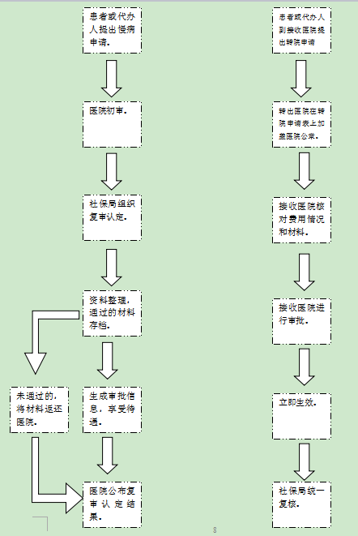
二、居民医保
门诊特殊病：
（一）办理条件
符合居民医保门诊特殊病待遇的参保人员。
（二）办理程序
参保人员携带社会保障卡及申报资料，到有资质的医院进行申报，相关人员签字、盖章，并由医院通过系统上传信息，信息上传后即审批通过。
（三）承诺时限
到有资质的医院办理，具体时限以医院为准。
（四）提交材料
A、肾透析：二级以上医院出具的“出院小结”（加盖医院公章），“出院小结”出院医嘱中需明确提示患者应长期规律血液透析或腹膜透析，如确因情况特殊未进行住院治疗的，需提供三级以上医院出具的门诊病历及病情介绍，其中明确提示患者应长期规律血液透析或腹膜透析。
B、恶性肿瘤：二级以上医院出具的病理报告（加盖医院公章，门诊病理报告需留原件），如确因病情无法做病理的，可提供二级以上医院“出院小结”（第一诊断为恶性肿瘤）和影像学报告或由三级以上医院肿瘤科出具的病情介绍（加盖医疗科公章）。其中白血病，需三级以上医院出具的第一诊断为白血病的“出院小结”（加盖医院公章）和“骨髓象”（未加盖医院公章的需留存原件）。
C、器官移植后抗排异：二级以上医院出具的“出院小结”（加盖医院公章）与“手术记录”。
D、精神病：精神专科医院出具的“出院小结”（加盖医院公章）。
（五）办理时间地点
到有资质的医院进行申报。
（六）联系电话
可拨打对应医院的咨询电话。
（七）办理流程图
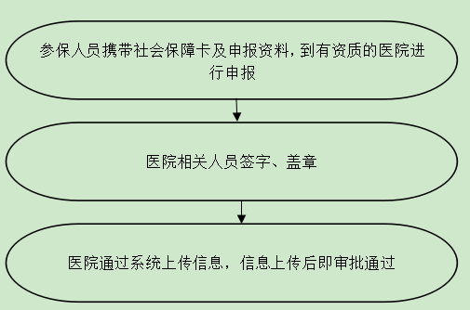
门诊慢性病：
（一）办理条件
符合居民医保门诊慢性病待遇的参保人员。
（二）办理程序
每年两次集中办理，在办理期间，参保人员携带社会保障卡及所需申报资料，到有资质的医院进行申报，根据要求在指定时间参加复检，审核结果在复检后到申报医院进行查询。
（三）承诺时限
每年6月、11月两次集中办理。
（四）提交材料
所需资料包括：①申报本人社会保障卡、②申报本人身份证、③社会保障卡、身份证正反面复印件、④两年内住院病志（需加盖医院公章）及出院小结复印件或一年内真实的门诊病志（需有医生名章和医生签字）及真实的相关检查报告单（需有医生名章和医生签字），如住院病志时限超过两年，需同时提供该住院病志（需加盖医院公章）及一年内真实的门诊病志（需有医生名章和医生签字）。（五）办理时间地点
工作时间均可办理。
（五）办理时间地点
有资质的医院进行申报。
（六）联系电话
可拨打对应医院的咨询电话。
（七）办理流程图
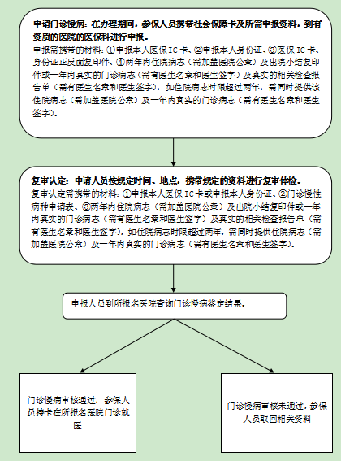

事项34：工伤保险待遇审核、支付
一、办理程序
市本级参保企业经办人员持所需材料，每月15日前到社会保险事务中心进行资格验证，当月进行待遇核定，录入待遇费用信息。
受理业务包括：
（一）工伤人员就医费用核销；
（二）工伤（亡）人员一次性伤残补助金待遇审核；
（三）工伤职工一次性工伤医疗补助金待遇审核；
（四）供养亲属待遇审核（工亡职工有供养亲属者；退亡职工有供养亲属者）；
（五）工伤人员定期待遇审核；
（六）享受工伤待遇人员动态管理（退休停发工伤伤残津贴待遇；死亡停发定期工伤待遇）；
（七）辅助器具配置审核。
二、承诺时限
材料齐全，当场受理。
三、提交材料
工伤人员就医费用核销所需材料：
（一）《认定工伤决定书》、身份证复印件、工伤（亡）职工信息登记表；工伤医药费核销表；
（二）门诊病历原件或复印件（复印件加盖医院公章）、住院全套病历；
（三）医疗费收据原件及复印件，住院费用明细清单；
（四）交通事故或涉及第三者责任的，提供工伤职工身份证复印件、《认定工伤结论通知书》原件及复印件、《职工工伤、职业病致残程度鉴定结论通知单》原件及复印件、《交通事故责任认定书》原件及复印件、《交通事故赔偿协议》原件及复印件或《法院判决书》或公安机关做出的《处理意见书》原件及复印件；
（五）交通事故因肇事方逃逸无法结案的，提供公安交通管理部门出具的《逃逸证明书》原件及复印件；双方已达成协议因第三者无赔偿能力的，提供《法院判决书》原件及复印件。
工伤（亡）人员一次性待遇审核所需材料：
（一）1—10级工伤，提供工伤待遇申领表、《认定工伤（亡）结论通知书》、《职工工伤、职业病致残程度鉴定结论通知单》原件及复印件，工伤职工身份证复印件、本人工资明细表；
（二）工亡，提供工伤待遇申领表、《认定工伤（亡）结论通知书》原件及复印件、工亡职工身份证复印件、《死亡证明》；
（三）退亡，提供工伤待遇申领表、退亡职工身份证复印件、《死亡证明》、《认定工伤（亡）结论通知书》、《职工工伤、职业病致残程度鉴定结论通知单》原件及复印件；
注：职业病患者需提供《职业病诊断证明书》原件及复印件。
工伤职工一次性工伤医疗补助金待遇审核：
（一）5—6级需提供经本人申请签字、单位解除劳动关系证明、当期劳动合同、工伤待遇申领表、工伤职工身份证复印件、《认定工伤（亡）结论通知书》、《职工工伤、职业病致残程度鉴定结论通知单》原件及复印件；
（二）7-10级需提供本人申请或单位解除劳动关系证明、当期劳动合同；工伤待遇申领表、工伤职工身份证复印件、《认定工伤（亡）结论通知书》、《职工工伤、职业病致残程度鉴定结论通知单》原件及复印件；
供养亲属待遇审核需提供如下资料：
（一）工亡职工有供养亲属者:企业需提供工伤待遇申领表、工伤（亡）职工信息登记表、本人工资明细表、《认定工伤（亡）结论通知书》原件及复印件、《死亡证明》、供养人的户口簿、身份证原件及复印件、《供养关系证明》、街道出具《无固定收入证明》；
（二）退亡职工有供养亲属者：企业需提供工伤待遇申领表、工伤（亡）职工信息登记表、本人工资明细表、退休审批表、退亡职工身份证复印件、《死亡证明》、供养人的户口簿、身份证原件及复印件、《供养关系证明》、街道出具《无固定收入证明》；
（三）职工外出期间发生事故或在抢险救灾中下落不明的，企业需提供公安机关出具的《失踪证明》或法院宣告的《死亡证明》原件及复印件。
工伤人员定期待遇审核需提供资料：
1—4级工伤人员伤残津贴和护理费核定：提供工伤待遇申领表、《认定工伤（亡）结论通知书》、《职工工伤、职业病致残程度鉴定结论通知单》原件及复印件，工伤职工身份证复印件、本人工资明细表。
享受工伤待遇人员动态管理：
（一）退休停发工伤伤残津贴待遇
享受1—4级工伤待遇人员办理退休时，企业经办人员向工伤生育审核科提供，工伤待遇申领表、工伤职工身份证复印件、《认定工伤（亡）结论通知书》、《职工工伤、职业病致残程度鉴定结论通知单》原件及复印件、《退休审批表》原件及复印件、辽宁省城镇职工退休待遇核定表；
（二）死亡停发定期工伤待遇
享受1—4级工伤待遇人员死亡当月，单位经办人须向工伤生育审核科提供，工伤待遇申领表、工伤职工身份证复印件、《死亡证明》。
辅助器具配置审核：
申报资料：《伤病残程度委托鉴定表》或《职工工伤、职业病致残程度鉴定结论通知单（含辅助器具结论）》原件及复印件，《工伤职工辅助器具配置申请表》两份；
五、办理时间地点：海城市站前街桥北委1号社会保险事务中心
六、联系电话：0412-3161718

事项35：劳动监察受理投诉（举报）
一、服务对象：全市各用人单位及劳动者（包括用工所在地为海城辖区用工单位和劳动者）
二、受理部门：海城市劳动监察局
三、受理地址：海城市站前街桥北委1号市劳动监察局办理
四、联系电话： 0412-3308689
五、法定办理时限：60个工作日特殊情况可延长30个工作日
六、承诺办理时限：法定时限内办理
七、收费情况：不收费
八、设立依据：
1、《中华人民共和国劳动法》
2、《中华人民共和国劳动合同法》
3、《中华人民共和国社会保险法》
4、《中华人民共和国就业促进法》
5、《劳动保障监察条例》（国务院令423号）
6、《禁止使用童工规定》（国务院令第364号）
7、《女职工劳动保护条例》（国务院令第9号）
8、其他相关法律、法规
九、受理条件：
1、用人单位存在违法事实
2、违法行为的发生在2年时效内
3、法律、法规规定的其他要件
十、申请材料：
1、投诉文书
2、投诉人身份证复印件
3、如代表多人投诉需提供授权委托书
十一、办理流程：
1、到劳动监察机构投诉部门填写投诉文书
2、投诉中心受理
3、审核，5日内决定是否立案
4、劳动监察机构立案
5、调查取证
6、存在违法行为要求限期改正
7、对不改正的进行处罚（处理）
8、结案
事项36：生产、经营纳税人个人所得税自行纳税申报
一、事项内容：自然人纳税人个人所得税自行纳税申报
二、办理条件：纳税人有下列情形之一的，应办理个人所得税自行纳税申报：
（一）年所得12万元以上的（不包括在中国境内无住所，且在一个纳税年度中在中国境内居住不满1年的个人），应于纳税年度终了后3个月内办理。
（二）从中国境外取得的所得（指在中国境内有住所，或者无住所而在一个纳税年度中在中国境内居住满1年的个人），应在纳税年度终了后30日内办理。
（三）对从中国境内两处或者两处以上取得工资、薪金所得的纳税人，或取得应税所得，没有扣缴义务人的，及符合国务院规定的其他情形的纳税人，应在取得按月或按次计征税款项目的次月15日内办理。
（四）将股权转让给其他个人或法人的，应在次月15日内办理。
（五）限售股转让所得个人所得税，
1.采取证券机构预扣预缴和纳税人自行申报清算相结合的方式征收的，由证券机构预扣预缴个人所得税，纳税人按照实际转让收入与实际成本计算出的应纳税额，与证券机构预扣预缴税额有差异的，应自证券机构代扣并解缴税款的次月1日起3个月内，办理限售股个人所得税清算申报；
2.采取纳税人自行申报纳税的方式征收的，在次月15日内办理限售股个人所得税自行申报，一次办结相关涉税事宜。
6．个人以非货币性资产投资的，应在备案时约定的纳税期限内办理自行申报缴税。
三、办事程序
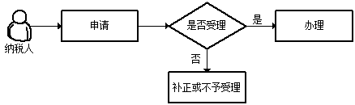
四、承诺时限
资料齐全、符合法定形式、填写内容完整的，税务机关受理后即时办结。
五、提交材料
（一）首次申报或基础信息发生变化时，应报送：
序号 | 材料名称 | 数量 | 备注
1 | 《个人所得税基础信息表（B表）》 | 2份
2 | 个人有效身份证件原件

（二）年所得12万元以上的，应报送：
序号 | 材料名称 | 数量 | 备注
1 | 《个人所得税纳税申报表（适用于年所得12万元以上的纳税人申报）》 | 2份

（三）从境外取得所得的，应报送：
序号 | 材料名称 |  | 数量 | 备注
1 | 《个人所得税自行纳税申报表（B表）》 |  | 2份
以下为条件报送资料
纳税义务人依照规定申请扣除已在境外缴纳的个人所得税税额时 |  | 境外税务机关填发的税款缴纳凭证原件
（四）从中华人民共和国境内两处或者两处以上取得工资薪金所得的，或者取得应纳税所得没有扣缴义务人的，或者符合国务院规定的其他情形的，应报送：
序号 | 材料名称 | 数量 | 备注
1 | 《个人所得税自行纳税申报表（A表）》 | 2份
2 | 能够证明纳税人收入、财产原值、相关税费的有关资料 | 1份
（五）个人将股权转让给其他个人或法人，属于《股权转让所得个人所得税管理办法（试行）》中规定情形的，应报送：
序号 | 材料名称 |  | 数量 | 备注
1 | 《个人所得税自行纳税申报表（A表）》 |  | 2份
2 | 股权转让合同（协议） |  | 1份
以下为条件报送资料
按规定需要进行资产评估的 |  | 具有法定资质的中介机构出具的净资产或土地房产等资产价值评估报告 | 1份
计税依据明细偏低但有正当理由的 |  | 相应证明材料 | 1份
选择股权激励和技术入股递延纳税政策的 |  | 能够证明股票（权）转让价格、递延纳税股票（权）原值、合理税费的其他有关资料 | 1份
天使投资个人享受投资抵扣税收优惠的 |  | 《天使投资个人所得税投资抵扣情况表》 | 2份
 |  | 已备案的《天使投资个人所得税投资抵扣备案表》 | 2份
（六）对个人转让限售股取得的所得
1.采取证券机构预扣预缴和纳税人自行申报清算相结合的方式征收的，应报送：
序号 | 材料名称 |  | 数量 | 备注
1 | 《限售股转让所得个人所得税清算申报表》 |  | 2份
2 | 加盖开户证券机构印章的限售股交易明细记录 |  | 1份
3 | 相关完整、真实的财产原值凭证 |  | 1份
4 | 缴纳税款凭证（《税务代保管资金专用收据》或《税收转账专用完税证》） |  | 1份
以下为条件报送资料
纳税人委托中介机构或他人代理申报的 |  | 代理人本人的有效身份证件原件
 |  | 纳税人委托代理申报的授权书 | 1份

2.采取纳税人自行申报纳税的方式征收的，应报送：
序号 | 材料名称 | 数量 | 备注
1 | 《限售股转让所得个人所得税清算申报表》 | 2份

（七）纳税人非货币性资产投资分期缴纳个人所得税的，应报送：
序号 | 材料名称 | 数量 | 备注
1 | 《个人所得税自行纳税申报表（A表）》 | 2份
2 | 已备案的《非货币性资产投资分期缴纳个人所得税备案表》 | 1份
3 | 本期之前各期已缴纳个人所得税的完税凭证

（八）有下列情形的，还应报送：
 | 材料名称 | 数量 | 备注
实施商业健康保险个人所得税政策试点的纳税人，还应报送 | 《商业健康保险税前扣除情况明细表》 | 1份
实施税收递延型商业养老保险个人所得税政策试点的纳税人，还应报送 | 《个人税收递延型商业养老保险税前扣除情况明细表》 | 1份
纳税人存在减免个人所得税情形的，还应报送 | 《个人所得税减免税事项报告表》 | 1份
六、收费标准
免费办理
七、办理地址
办税服务厅（场所）
八、办理时间
个人所得税纳税申报期办理
九、联系电话
海城市税务局0412-3153178；
十、办理结果
税务机关反馈申报结果。
十一、注意事项
（一）纳税人对报送材料的真实性和合法性承担责任。
（二）纳税人在资料完整且符合法定受理条件的前提下，最多只需要到税务机关跑一次。
（三）纳税人在纳税期内没有应纳税款的，也应当按照规定办理纳税申报。纳税人享受减税、免税待遇的，在减税、免税期间应当按照规定办理纳税申报。
（四）办税服务厅地址、电子税务局网址，可在省税务机关门户网站或拨打12366纳税服务热线查询。
事项37：生产、经营纳税人个人所得税自行纳税申报
一、事项内容
生产、经营纳税人个人所得税自行纳税申报
二、办理条件
个体工商户、企事业单位的承包承租经营者、个人独资企业投资人和合伙企业合伙人，应按照法律法规的规定办理生产、经营纳税人个人所得税自行纳税申报。
三、办事程序

四、承诺时限
资料齐全、符合法定形式、填写内容完整的，税务机关受理后即时办结。
五、提交材料
（一）实行查账征收个人所得税方式的个体工商户、企事业单位的承包承租经营者、个人独资企业投资人和合伙企业合伙人的预缴纳税申报，以及实行核定征收的纳税申报，应报送：
序号 | 材料名称 |  | 数量 | 备注
1 | 《个人所得税生产经营所得纳税申报表（A表）》 |  | 2份 | 合伙企业有两个或两个以上自然人合伙人的，应分别填报本表。
以下为条件报送资料
享受商业健康保险税前扣除政策且实行核定征收的纳税人，还应报送 |  | 《商业健康保险税前扣除情况明细表》 | 1份
享受个人税收递延型商业养老保险个人所得税政策试点的纳税人，还应报送 |  | 《个人税收递延型商业养老保险税前扣除情况明细表》 | 1份
享受个人所得税优惠的纳税人，还应报送 |  | 《个人所得税减免税事项报告表》 | 1份

（二）实行查账征收个人所得税方式的个体工商户、企事业单位的承包承租经营者、个人独资企业投资人和合伙企业合伙人的个人所得税年度申报，应报送：
序号 | 材料名称 |  | 数量 | 备注
1 | 《个人所得税生产经营所得纳税申报表（B表）》 |  | 2份 | 合伙企业有两个或两个以上自然人合伙人的，应分别填报本表。
以下为条件报送资料
享受商业健康保险税前扣除政策的纳税人，还应报送 |  | 《商业健康保险税前扣除情况明细表》 | 1份
享受个人税收递延型商业养老保险个人所得税政策试点的纳税人，还应报送 |  | 《个人税收递延型商业养老保险税前扣除情况明细表》 | 1份
享受个人所得税优惠的纳税人，还应报送 |  | 《个人所得税减免税事项报告表》 | 1份
享受合伙创投企业个人所得税投资抵扣税收政策的个人合伙人纳税人，还应报送 |  | 合伙创投企业主管税务机关受理的《合伙创投企业个人所得税投资抵扣情况表》 | 1份
（三）个体工商户、企事业单位的承包承租经营者、个人独资企业投资人和合伙企业合伙人在中华人民共和国境内2处或者2处以上取得“个体工商户的生产、经营所得”和“对企事业单位的承包经营、承租经营所得”的，同项所得合并计算纳税的个人所得税年度汇总纳税申报，应报送：
序号 | 材料名称 |  | 数量 | 备注
1 | 《个人所得税生产经营所得纳税申报表（C表）》 |  | 2份
以下为条件报送资料
享受个人所得税优惠的纳税人，还应报送 |  | 《个人所得税减免税事项报告表》 | 1份
六、收费标准
免费办理
七、办理地址
办税服务厅（场所）
八、办理时间
个人所得税纳税申报期办理
九、联系电话
海城市税务局0412-3153178；
十、办理结果
税务机关反馈申报结果
十一、注意事项
（一）纳税人对报送材料的真实性和合法性承担责任。
（二）纳税人在资料完整且符合法定受理条件的前提下，最多只需要到税务机关跑一次。
（三）在一年内按月取得承包经营、承租经营所得的纳税人，应在每月取得所得后的15日内办理个人所得税预缴月（季）度纳税申报，年度终了后30日内办理年度纳税申报。
——在一年内分次取得承包经营、承租经营所得的纳税人，应在每次取得所得后的15日内办理个人所得税预缴月（季）度纳税申报，年度终了后3个月办理年度纳税申报。
——实行核定征收的纳税人，应在次月15日内办理纳税申报。
——实行查账征收的个体工商户、个人独资企业投资人、合伙企业合伙人，应在次月15内办理个人所得税预缴月（季）度纳税申报，年度终了后3个月内办理年度纳税申报。
——在中国境内两处或者两处以上取得个体工商户的生产、经营所得和对企事业单位的承包经营、承租经营所得的纳税人，同项所得合并计算纳税，应在年度终了后3个月内办理汇总纳税申报。
——投资兴办两个或两个以上企业，并且其中含有合伙企业的投资者，应在年度终了后3个月内办理汇总纳税申报。
——投资的个人独资企业、合伙企业在年度中间终止经营活动的，纳税人应在实际经营终止之日起60日内办理清算申报。
（四）纳税人在纳税期内没有应纳税款的，也应当按照规定办理纳税申报。纳税人享受减税、免税待遇的，在减税、免税期间应当按照规定办理纳税申报。
（五）办税服务厅地址、电子税务局网址，可在省税务机关门户网站或拨打12366纳税服务热线查询。
事项38：个人所得税优惠核准
一、事项内容
个人所得税优惠核准
二、办理条件
符合个人所得税优惠核准条件的纳税人，可在政策规定的减免税期限内向主管税务机关申请办理个人所得税优惠核准。
三、办事程序
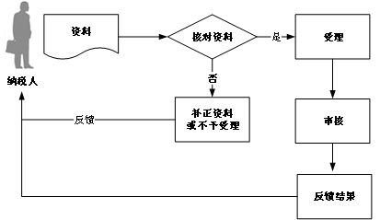
四、承诺时限
资料齐全、符合法定形式、填写内容完整的，税务机关受理之日起7个工作日内办结。
五、提交材料
（一）自然灾害受灾减免个人所得税优惠（减免性质代码：05011601、05011605，政策依据：中华人民共和国主席令第48号、财税〔2008〕62号），应报送：
1.《纳税人减免税申请核准表》2份。
2.减免税申请报告（列明减免税理由、依据、范围、期限、数量、金额等）1份。
3.个人身份证明原件。
4.自然灾害损失证明材料原件及复印件1份。
（二）残疾、孤老、烈属减征个人所得税优惠
工资薪金、劳务报酬、稿酬、特许权使用费等所得应报送:
1.申请书；
2.纳税人身份证（或其他能证明其身份的证件，复印件存档）；
3.退役军人局、残联核发的烈属、伤残军人和残疾人的有效证件（烈属需提供街道、乡、镇或区、县退役军人部门出具的本人与烈士关系的证明）；
4.扣缴单位需提供本单位享受减征个人所得税员工的详细情况（姓名、个人收入、申请减征个人所得税50%比例及数额）。扣缴单位应将纳税人提供的有效证件及减征税款证明的复印件，留存单位备查。
个体工商户生产经营所得、对企业单位的承包承租经营所得应报送:
1.申请书；
2.营业执照副本和税务登记证副本(复印件)；
3.纳税人身份证（或其他能证明其身份的证件，复印件存档）；
4.退役军人局、残联核发的烈属、伤残军人和残疾人的有效证件（烈属需提供街道、乡、镇或区、县退役军人部门出具的本人与烈士关系的证明）；
5.申请减征个人所得税比例及数额：年应纳税所得额在3万元以下的免征个人所得税；年应纳税所得额超过3万元、不足5万元的减征个人所得税50%,年应纳税所得额超过5万元的，不再给予减征。
六、收费标准
免费办理
七、办理地址
办税服务厅（场所）
八、办理时间
业务发生且资料齐全，到办税服务厅即到即办
九、联系电话
海城市税务局0412-3153178；
十、办理结果
税务机关反馈《税务事项通知书》。
十一、注意事项
（一）纳税人对报送材料的真实性和合法性承担责任。
（二）纳税人在减免税书面核准决定未下达之前应按规定进行纳税申报。
（三）纳税人享受减免税的情形发生变化时，应当及时向税务机关报告，税务机关对纳税人的减免税资质进行重新审核。
（四）办税服务厅地址、电子税务局网址，可在省税务机关门户网站或拨打12366纳税服务热线查询。
事项39：个人所得税优惠备案
一、事项内容
个人所得税优惠备案
二、办理条件
符合个人所得税备案优惠条件的纳税人，可在首次享受减免税的申报阶段或在申报征期后的其他规定期限内，向税务机关申请办理个人所得税优惠备案。
三、办事程序
四、承诺时限
资料齐全、符合法定形式、填写内容完整的，税务机关受理后即时办结。
五、提交材料
（一）个人转让5年以上唯一住房免征个人所得税优惠，应报送：
1.《纳税人减免税备案登记表》2份。（提供免填单服务）
2.双方当事人身份证明原件。
3.房产证、契税完税凭证原件及复印件。
4.原购房发票或其他合法有效凭证原件及复印件。
5.售房合同或协议。
6.家庭唯一生活用房证明材料。
（二）随军家属从事个体经营免征个人所得税优惠，应报送：
1.《纳税人减免税备案登记表》2份。（提供免填单服务）
2.师（含）以上政治机关开具的证明随军家属身份的相关材料复印件。
3.取得收入的相关证明材料。
（三）军转干部从事个体经营免征个人所得税优惠，应报送：
1.《纳税人减免税备案登记表》2份。（提供免填单服务）
2.师（含）以上部队颁发的转业证件复印件。
3.取得收入的相关证明材料。
（四）退役士兵从事个体经营个人减免所得税优惠，应报送：
1.《纳税人减免税备案登记表》2份。（提供免填单服务）
2.退役士兵与民政部门签订的《退役士兵自谋职业协议书》、领取的《城镇退役士兵自谋职业证》复印件。
3.《中国人民解放军义务兵退出现役证》或《中国人民解放军士官退出现役证》原件及复印件。
4.取得收入的相关证明材料。
（五）失业人员从事个体经营减免个人所得税优惠，应报送：
1.《纳税人减免税备案登记表》2份。（提供免填单服务）
2.《就业创业证》或《就业失业登记证》复印件。
3.身份证明原件及复印件。（已实名认证取消复印件报送）
4.取得收入的相关证明材料。
（六）低保及零就业家庭从事个体经营减免个人所得税优惠，应报送：
1.《纳税人减免税备案登记表》2份。（提供免填单服务）
2.《就业创业证》或《就业失业登记证》复印件。
3.身份证明原件及复印件。（已实名认证取消复印件报送）
4.取得收入的相关证明材料。
（七）高校毕业生从事个体经营减免个人所得税优惠，应报送：
1.《纳税人减免税备案登记表》2份。（提供免填单服务）
2.《就业创业证》复印件。
3.身份证明原件及复印件。（已实名认证取消复印件报送）
4.取得收入的相关证明材料。
（八）取消农业税从事四业所得暂免征收个人所得税优惠，应报送：
1.《纳税人减免税备案登记表》2份。（提供免填单服务）
2.个人身份证明原件及复印件。（已实名认证取消复印件报送）
3.从事四业所得证明材料原件及复印件。
（九）对外籍技术官员取得的由北京冬奥组委、测试赛赛事组委会支付的劳务报酬免征个人所得税优惠，应报送：
《纳税人减免税备案登记表》2份。（提供免填单服务）
（十）个人无偿受赠或继承不动产个人所得税优惠，应报送：
1.《个人无偿赠与不动产登记表》。
2.双方当事人的身份证明原件。（继承或接受遗赠的，只须提供继承人或接受遗赠人的身份证明原件）
3.房屋所有权证原件及复印件。
4.下列情形分别应再报送：
——属于离婚分割财产的，提供离婚证原件及复印件、离婚协议或者人民法院判决书或者人民法院调解书原件及复印件；
——属于无偿赠与配偶的，提供结婚证原件及复印件；
——属于无偿赠与父母、子女、祖父母、外祖父母、孙子女、外孙子女、兄弟姐妹的，提供户口簿或者出生证明或者人民法院判决书或者人民法院调解书或者其他部门（有资质的机构）出具的能够证明双方亲属关系的证明资料原件及复印件；
——属于无偿赠与非亲属抚养或赡养关系的，提供人民法院判决书或者人民法院调解书或者乡镇政府或街道办事处出具的抚养（赡养）关系证明或者其他部门（有资质的机构）出具的能够证明双方抚养（赡养）关系的证明资料原件及复印件；
——属于继承或接受遗赠的，提供死亡证明原件及复印件、经公证的能够证明有权继承或接受遗赠的证明资料原件及复印件。
（十一）其他减免个人所得税的情形，应报送：
1.《纳税人减免税备案登记表》2份。（提供免填单服务）
2.减免税依据的相关法律、法规规定要求报送的材料。
六、收费标准
免费办理
七、办理地址
办税服务厅（场所）
八、办理时间
业务发生且资料齐全，到办税服务厅即到即办
九、办理结果
税务机关反馈《纳税人减免税备案登记表》。
十、注意事项
（一）纳税人对报送材料的真实性和合法性承担责任。
（二）税务机关提供“最多跑一次”服务。纳税人在资料完整且符合法定受理条件的前提下，最多只需要到税务机关跑一次。
（三）上述报送资料中涉及的相关证照、批准文书等信息，各地税务机关能够通过政府信息共享获取，并对外进行告知的，只需要纳税人提供上述材料的名称、文号、编码等信息供查询验证，不再提交材料原件及复印件。
（四）《纳税人减免税备案登记表》税务机关提供免填单服务，纳税人须签章，各项证明资料复印件均须注明“与原件一致”，并逐页签章。
（五）税务机关对备案类减免税的审核是对纳税人提供资料完整性的审核，不改变纳税人真实申报责任。
（六）纳税人享受备案类减免税的，应当按规定进行纳税申报。纳税人享受减免税到期的，应当停止享受减免税，按照规定进行纳税申报。纳税人享受减免税的情形发生变化时，应当及时向税务机关报告。
（七）纳税人实际经营情况不符合减免税规定条件的或者采用欺骗手段获取减免税的、享受减免税条件发生变化未及时向税务机关报告的，以及未按照规定履行相关程序自行减免税的，税务机关依照《中华人民共和国税收征收管理法》有关规定予以处理。
（八）纳税人在符合减免税资质条件期间，备案材料一次性报备，在政策存续期可一直享受。
（九）纳税人享受备案类减免税的，对符合政策规定条件的材料需留存备查。
（十）办税服务厅地址、网上税务局网址，可在省税务机关门户网站或拨打12366纳税服务热线查询。
事项40：划拨国有建设用地使用权首次登记
一、办理要件
（一）不动产登记申请书；
（二）申请人身份证明：
1.申请人为法人或其他组织的，提供营业执照或者组织机构代码证等身份证明材料，法人代表或负责人的身份证；
2.申请人为自然人的，依申请提供身份证明材料，包括身份证、户口本、婚姻关系证明等；
3.委托他人代为申请的，除提供上述材料外，法人或其他组织的提供代理人身份证、授权委托书、法人代表或负责人身份证明书；自然人的提供代理人身份证、经公证的授权委托书或到登记中心现场签订授权委托书；
（三）土地权属来源证明：国有建设用地使用权划拨决定书；
（四）权籍调查成果材料：权籍调查表、宗地图、宗地界址点坐标；
（五）法律、法规规定的其他材料，包括地名使用证、指界委托书、法人代表身份证明书、控制性详细规划图等。
二、文件依据
（一）《不动产登记暂行条例实施细则》第34条；
（二）《不动产登记操作规范（试行）》8.1.3。
事项41：出让国有建设用地使用权首次登记
一、办理要件
（一）不动产登记申请书；
（二）申请人身份证明：
1.申请人为法人或其他组织的，提供营业执照或者组织机构代码证等身份证明材料，法人代表或负责人的身份证；
2.申请人为自然人的，依申请提供身份证明材料，包括身份证、户口本、婚姻关系证明等；
3.委托他人代为申请的，除提供上述材料外，法人或其他组织的提供代理人身份证、授权委托书、法人代表或负责人身份证明书；自然人的提供代理人身份证、经公证的授权委托书或到登记中心现场签订授权委托书；
（三）土地权属来源证明：国有建设用地使用权出让合同、土地出让金缴纳凭证；
（四）权籍调查成果材料：权籍调查表、宗地图、宗地界址点坐标；
（五）完税证明、房地产交易税收确认书；
（六）法律、法规规定的其他材料，包括地名使用证、指界委托书、法人代表身份证明书、交地确认书、控制性详细规划图等。
二、文件依据
（一）《不动产登记暂行条例实施细则》第34条；
（二）《不动产登记操作规范（试行）》8.1.3。
事项42：国有建设用地使用权变更登记
一、办理要件
（一）不动产登记申请书；
（二）申请人身份证明：
1.申请人为法人或其他组织的，提供营业执照或者组织机构代码证等身份证明材料，法人代表或负责人的身份证；
2.申请人为自然人的，依申请提供身份证明材料，包括身份证、户口本、婚姻关系证明等；
3.委托他人代为申请的，除提供上述材料外，法人或其他组织的提供代理人身份证、授权委托书、法人代表或负责人身份证明书；自然人的提供代理人身份证、经公证的授权委托书或到登记中心现场签订授权委托书；
（三）不动产权证书（原国有土地使用权证）；
（四）国有建设用地使用权变更的材料：
1.权利人姓名或者名称、身份证明类型或者身份证明号码发生变化的，提交能够证实其身份变更的材料；
2.同一权利人分割或者合并国有建设用地的，提交国土资源主管部门同意分割或合并的批准文件以及变更后的不动产权籍调查表、宗地图以及宗地界址点坐标等不动产权籍调查成果；
3.夫妻共有财产共有性质变更的，提交婚姻关系证明；
（五）依法应当纳税的，应提交完税证明、房地产交易税收确认书；
二、文件依据
（一）《不动产登记暂行条例实施细则》第37条；
（二）《不动产登记操作规范（试行）》8.2.3。
事项43：国有建设用地使用权转移登记
一、办理要件
（一）不动产登记申请书；
（二）申请人身份证明：
1.申请人为法人或其他组织的，提供营业执照或者组织机构代码证等身份证明材料，法人代表或负责人的身份证；
2.申请人为自然人的，依申请提供身份证明材料，包括身份证、户口本、婚姻关系证明等；
3.委托他人代为申请的，除提供上述材料外，法人或其他组织的提供代理人身份证、授权委托书、法人代表或负责人身份证明书；自然人的提供代理人身份证、经公证的授权委托书或到登记中心现场签订授权委托书；
（三）不动产权证书（原国有土地使用权证）；
（四）国有建设用地使用权转移的材料；
（五）划拨土地申请办理转移登记的，应提供有批准权的人民政府批准文件；出让土地申请办理转移登记的，属于房屋建设工程的，应完成开发投资总额的百分之二十五以上，属于成片开发土地的，应形成工业用地或者其他建设用地条件（项目所在地的区政府、管委会出具证明）；
（六）完税证明、房地产交易税收确认书；
二、文件依据
（一）《城市房地产管理法》第39条；
（二）《不动产登记暂行条例实施细则》第38条；
（三）《不动产登记操作规范（试行）》8.3.3。
事项44：国有建设用地使用权注销登记
一、办理要件
（一）不动产登记申请书；
（二）申请人身份证明：
1.申请人为法人或其他组织的，提供营业执照或者组织机构代码证等身份证明材料，法人代表或负责人的身份证；
2.申请人为自然人的，依申请提供身份证明材料，包括身份证、户口本、婚姻关系证明等；
3.委托他人代为申请的，除提供上述材料外，法人或其他组织的提供代理人身份证、授权委托书、法人代表或负责人身份证明书；自然人的提供代理人身份证、经公证的授权委托书或到登记中心现场签订授权委托书；
（三）不动产权属证书
（四）国有建设用地使用权灭失的材料，包括：
1.国有建设用地灭失的，提交灭失的材料；
2.权利人放弃国有建设用地使用权的，提交权利人放弃国有建设用地使用权的书面文件；
3.依法没收、收回国有建设用地使用权的，提交人民政府的生效决定书；
4.因人民法院或者仲裁委员会生效法律文书致使国有建设用地使用权消灭的，提交人民法院或者仲裁委员会生效法律文书。
二、文件依据
（一）《不动产登记暂行条例实施细则》第28条；
（二）《不动产登记操作规范（试行）》8.4。
事项45：国有建设用地使用权更正登记
一、办理要件
（一）不动产登记申请书；
（二）申请人身份证明：
1.申请人为法人或其他组织的，提供营业执照或者组织机构代码证等身份证明材料，法人代表或负责人的身份证；
2.申请人为自然人的，依申请提供身份证明材料，包括身份证、户口本、婚姻关系证明等；
3.委托他人代为申请的，除提供上述材料外，法人或其他组织的提供代理人身份证、授权委托书、法人代表或负责人身份证明书；自然人的提供代理人身份证、经公证的授权委托书或到登记中心现场签订授权委托书；
（三）证实不动产登记簿记载事项错误的材料，但不动产登记机构书面通知相关权利人申请更正登记的除外；
（四）申请人为不动产权利人的，提交不动产权属证书；申请人为利害关系人的，证实与不动产登记簿记载的不动产权利存在利害关系的材料。
二、文件依据
（一）《不动产登记暂行条例实施细则》第79、80、81条；
（二）《不动产登记操作规范（试行）》16。
事项46：国有建设用地使用权及房屋所有权首次登记
一、办理要件
（一）不动产登记申请书；
（二）申请人身份证明：
1.申请人为法人或其他组织的，提供营业执照或者组织机构代码证等身份证明材料，法人代表或负责人的身份证；
2.申请人为自然人的，依申请提供身份证明材料，包括身份证、户口本、婚姻关系证明等；
3.委托他人代为申请的，除提供上述材料外，法人或其他组织的提供代理人身份证、授权委托书、法人代表或负责人身份证明书；自然人的提供代理人身份证、经公证的授权委托书或到登记中心现场签订授权委托书；
（三）不动产权证书（原国有土地使用权证）；
（四）建设工程符合规划的材料，包括建设工程规划许可证及规划图、建设工程规划核实合格证；
（五）竣工验收备案书；
（六）房屋测绘实测报告；
（七）法律、法规规定的其他材料，包括地名使用证及居民住宅门牌编号申请审批表、非人防工程证明等。
二、文件依据
（一）《不动产登记暂行条例实施细则》第35条；
（二）《不动产登记操作规范（试行）》9.1.3。
事项47：国有建设用地使用权及房屋所有权变更登记
一、办理要件
（一）不动产登记申请书；
（二）申请人身份证明：
1.申请人为法人或其他组织的，提供营业执照或者组织机构代码证等身份证明材料，法人代表或负责人的身份证；
2.申请人为自然人的，依申请提供身份证明材料，包括身份证、户口本、婚姻关系证明等；
3.委托他人代为申请的，除提供上述材料外，法人或其他组织的提供代理人身份证、授权委托书、法人代表或负责人身份证明书；自然人的提供代理人身份证、经公证的授权委托书或到登记中心现场签订授权委托书；
（三）不动产权属证书；
（四）国有建设用地使用权及房屋所有权变更的材料：
1.权利人姓名或者名称、身份证明类型或者身份证明号码发生变化的，提交能够证实其身份变更的材料；
2.房屋面积、界址范围发生变化的，除应提交变更后的不动产权籍调查表、宗地图、宗地界址点坐标等不动产权籍调查成果外，还需提交：①属部分土地收回引起房屋面积、界址变更的，提交人民政府收回决定书；②改建、扩建引起房屋面积、界址变更的，提交规划验收文件和房屋竣工验收文件；③因自然灾害导致部分房屋灭失的，提交部分房屋灭失的材料；④其他面积、界址变更情形的，提交有权机关出具的批准文件。依法需要补交土地出让价款的，还应当提交土地出让合同补充协议和土地价款缴纳凭证；
3.用途发生变化的，提交城市规划部门出具的批准文件、与国土资源主管部门签订的土地出让合同补充协议。依法需要补交土地出让价款的，还应当提交土地价款以及相关税费缴纳凭证；
4.国有建设用地使用权的权利期限发生变化的，提交国土资源主管部门出具的批准文件和出让合同补充协议。依法需要补交土地出让价款的，还应当提交土地价款缴纳凭证；
5.同一权利人分割或者合并不动产的，应当按有关规定提交相关部门同意分割或合并的批准文件；
6.共有性质变更的，提交共有性质变更协议书或生效法律文书。
二、文件依据
（一）《不动产登记暂行条例实施细则》第37条；
（二）《不动产登记操作规范（试行）》9.2。
事项48：国有建设用地使用权及房屋所有权转移登记（商品房登记）
一、办理要件
（一）不动产登记申请书；
（二）申请人身份证明：
1.申请人为法人或其他组织的，提供营业执照或者组织机构代码证等身份证明材料，法人代表或负责人的身份证；
2.申请人为自然人的，依申请提供身份证明材料，包括身份证、户口本、婚姻关系证明等；
3.委托他人代为申请的，除提供上述材料外，法人或其他组织的提供代理人身份证、授权委托书、法人代表或负责人身份证明书；自然人的提供代理人身份证、经公证的授权委托书或到登记中心现场签订授权委托书；
（三）国有建设用地使用权及房屋所有权转移的材料，包括商品房网签合同（商品房买卖合同）、商品房购房结算安置单、商品房购房发票等；
（四）完税证明；
二、文件依据
（一）《不动产登记暂行条例实施细则》第38条；
（二）《不动产登记操作规范（试行）》9.3.3。
事项49：国有建设用地使用权及房屋所有权转移登记（二手房登记）
一、办理要件
（一）不动产登记申请书；
（二）申请人身份证明：
1.申请人为法人或其他组织的，提供营业执照或者组织机构代码证等身份证明材料，法人代表或负责人的身份证；
2.申请人为自然人的，依申请提供身份证明材料，包括身份证、户口本、婚姻关系证明等；
3.委托他人代为申请的，除提供上述材料外，法人或其他组织的提供代理人身份证、授权委托书、法人代表或负责人身份证明书；自然人的提供代理人身份证、经公证的授权委托书或到登记中心现场签订授权委托书；
（三）不动产权证书（原房屋所有权证、原国有土地使用权证）；
二、文件依据
（一）《不动产登记暂行条例实施细则》第38条；
（二）《不动产登记操作规范（试行）》9.3.3。
事项50：国有建设用地使用权及房屋所有权转移登记（回迁房登记）
一、办理要件
（一）不动产登记申请书；
（二）申请人身份证明：
1.申请人为法人或其他组织的，提供营业执照或者组织机构代码证等身份证明材料，法人代表或负责人的身份证；
2.申请人为自然人的，依申请提供身份证明材料，包括身份证、户口本、婚姻关系证明等；
3.委托他人代为申请的，除提供上述材料外，法人或其他组织的提供代理人身份证、授权委托书、法人代表或负责人身份证明书；自然人的提供代理人身份证、经公证的授权委托书或到登记中心现场签订授权委托书；
（三）国有建设用地使用权及房屋所有权转移的材料，包括动迁协议、动迁房结算安置单、动迁房安置扩大面积通知单、购房交款发票；
（四）完税证明；
二、文件依据
（一）《不动产登记暂行条例实施细则》第38条；
（二）《不动产登记操作规范（试行）》9.3.3。
事项51：国有建设用地使用权注销登记
一、办理要件
（一）不动产登记申请书；
（二）申请人身份证明：
1.申请人为法人或其他组织的，提供营业执照或者组织机构代码证等身份证明材料，法人代表或负责人的身份证；
2.申请人为自然人的，依申请提供身份证明材料，包括身份证、户口本、婚姻关系证明等；
3.委托他人代为申请的，除提供上述材料外，法人或其他组织的提供代理人身份证、授权委托书、法人代表或负责人身份证明书；自然人的提供代理人身份证、经公证的授权委托书或到登记中心现场签订授权委托书；
（三）不动产权属证书
（四）国有建设用地使用权灭失的材料，包括：
1.国有建设用地灭失的，提交灭失的材料；
2.权利人放弃国有建设用地使用权的，提交权利人放弃国有建设用地使用权的书面文件；
3.依法没收、收回国有建设用地使用权的，提交人民政府的生效决定书；
4.因人民法院或者仲裁委员会生效法律文书致使国有建设用地使用权消灭的，提交人民法院或者仲裁委员会生效法律文书。
二、文件依据
（一）《不动产登记暂行条例实施细则》第28条；
（二）《不动产登记操作规范（试行）》8.4。
事项52：在建建筑物抵押权登记
一、办理要件
（一）不动产登记申请书；
（二）申请人身份证明：
1.抵押权人提供营业执照、金融许可证、法人代表身份证；
2.抵押人为法人或其他组织的，提供营业执照或者组织机构代码证等身份证明材料，法人代表或负责人的身份证；
3.抵押人为自然人的，依申请提供身份证明材料，包括身份证、户口本、婚姻关系证明等；
4.委托他人代为申请的，除提供上述材料外，法人或其他组织的提供代理人身份证、授权委托书、法人代表或负责人身份证明书；自然人的提供代理人身份证、经公证的授权委托书或到登记中心现场签订授权委托书；
（三）不动产权证书（原国有土地使用权证）；
（四）主债权合同；
（五）抵押合同；
（六）建设工程规划许可证及规划图；
（七）法律、法规规定的其他材料，包括同意抵押人抵押的批文（国资委同意抵押证明（全民）、主管部门同意抵押证明和职代会决议（集体所有制）、董事会决议或股东大会决议（有限公司）等）、企业承诺书（承诺贷款用于工程建设、开发企业承诺房屋未出售）等。
二、文件依据
（一）《不动产登记暂行条例实施细则》第76条；
（二）《不动产登记操作规范（试行）》14.1.5；
（三）《城市房地产抵押管理办法》第3、13、14、15、16条。
事项53：不动产抵押权登记
一、办理要件
（一）不动产登记申请书；
（二）申请人身份证明：
1.抵押权人提供营业执照、金融许可证或经省级人民政府主管部门批准设立的小额贷款公司批准文件、法人代表身份证；
2.抵押人为法人或其他组织的，提供营业执照或者组织机构代码证等身份证明材料，法人代表或负责人的身份证；
3.抵押人为自然人的，依申请提供身份证明材料，包括身份证、户口本、婚姻关系证明等；
4.委托他人代为申请的，除提供上述材料外，法人或其他组织的提供代理人身份证、授权委托书、法人代表或负责人身份证明书；自然人的提供代理人身份证、经公证的授权委托书或到登记中心现场签订授权委托书；
（三）不动产权证书（原国有土地使用权证）；
（四）主债权合同；
（五）抵押合同；
（六）法律、法规规定的其他材料，包括同意抵押人抵押的批文（国资委同意抵押证明（全民）、主管部门同意抵押证明和职代会决议（集体所有制）、董事会决议或股东大会决议（有限公司）等）。
二、文件依据
（一）《不动产登记暂行条例实施细则》第66条；
（二）《不动产登记操作规范（试行）》14.1.5；
（三）《城市房地产抵押管理办法》第13、14、15、16条。
事项54：不动产抵押权注销登记
一、办理要件
（一）不动产登记申请书；
（二）申请人身份证明：
1.抵押人或抵押权人为法人或其他组织的，提供营业执照或者组织机构代码证等身份证明材料，法人代表或负责人的身份证；
2.抵押人为自然人的，依申请提供身份证明材料，包括身份证、护照等；
3.委托他人代为申请的，除提供上述材料外，法人或其他组织的提供代理人身份证、授权委托书、法人代表或负责人身份证明书；自然人的提供代理人身份证、经公证的授权委托书或到登记中心现场签订授权委托书；
（三）抵押权消灭的材料包括：
1.主债权消灭的；
2.抵押权已经实现的；
3.抵押权人放弃抵押权的；
4.因人民法院、仲裁委员会的生效法律文书致使抵押权消灭的。
（四）抵押权人与抵押人共同申请注销登记的，提交不动产权证书和不动产登记证明；抵押权人单方申请注销登记的，提交不动产登记证明；抵押人等当事人单方申请注销登记的，提交证实抵押权已消灭的人民法院、仲裁委员会作出的生效法律文书；
二、文件依据
（一）《不动产登记暂行条例实施细则》第70条；
（二）《不动产登记操作规范（试行）》14.4。
事项55：国有建设用地使用权及房屋所有权依申请更正登记
一、办理要件
（一）不动产登记申请书；
（二）申请人身份证明：
1.申请人为法人或其他组织的，提供营业执照或者组织机构代码证等身份证明材料，法人代表或负责人的身份证；
2.申请人为自然人的，依申请提供身份证明材料，包括身份证、户口本、婚姻关系证明等；
3.委托他人代为申请的，除提供上述材料外，法人或其他组织的提供代理人身份证、授权委托书、法人代表或负责人身份证明书；自然人的提供代理人身份证、经公证的授权委托书或到登记中心现场签订授权委托书；
（三）证实不动产登记簿记载事项错误的材料，但不动产登记机构书面通知相关权利人申请更正登记的除外；
（四）申请人为不动产权利人的，提交不动产权属证书；申请人为利害关系人的，证实与不动产登记簿记载的不动产权利存在利害关系的材料。
二、文件依据
（一）《不动产登记暂行条例实施细则》第79、80、81条；
（二）《不动产登记操作规范（试行）》16.1。
事项56：国有建设用地使用权及房屋所有权依职权更正登记
一、办理要件
（一）证实不动产登记簿记载事项错误的材料；
（二）通知权利人在规定期限内办理更正登记的材料和送达凭证；
二、文件依据
（一）《不动产登记暂行条例实施细则》第79、80、81条；
（二）《不动产登记操作规范（试行）》16.2。
事项57：预购商品房预告登记
一、办理要件
（一）不动产登记申请书；
（二）申请人身份证明：
1.申请人为法人或其他组织的，提供营业执照或者组织机构代码证等身份证明材料，法人代表或负责人的身份证；
2.申请人为自然人的，依申请提供身份证明材料，包括身份证、户口本、婚姻关系证明等；
3.委托他人代为申请的，除提供上述材料外，法人或其他组织的提供代理人身份证、授权委托书、法人代表或负责人身份证明书；自然人的提供代理人身份证、经公证的授权委托书或到登记中心现场签订授权委托书；
（三）预购商品房预告约定书；
（四）购房网签合同原件、购房发票原件；
二、文件依据
（一）《不动产登记暂行条例实施细则》第86条；
（二）《不动产登记操作规范（试行）》15.1.3。
事项58：预购商品房抵押权预告登记
一、办理要件
（一）不动产登记申请书；
（二）申请人身份证明：
1.抵押权人提供营业执照、金融许可证或经省级人民政府主管部门批准设立的小额贷款公司批准文件、法人代表身份证；
2.抵押人为法人或其他组织的，提供营业执照或者组织机构代码证等身份证明材料，法人代表或负责人的身份证；
3.抵押人为自然人的，依申请提供身份证明材料，包括身份证、户口本、婚姻关系证明等；
4.委托他人代为申请的，除提供上述材料外，法人或其他组织的提供代理人身份证、授权委托书、法人代表或负责人身份证明书；自然人的提供代理人身份证、经公证的授权委托书或到登记中心现场签订授权委托书；
（三）预购商品房抵押权预告约定书；
（四）不动产登记证明（预购商品房预告登记证明）、抵押合同、主债权合同；
二、文件依据
（一）《不动产登记暂行条例实施细则》第86条；
（二）《不动产登记操作规范（试行）》15.1.3。
事项59：预购商品房抵押权预告登记转不动产抵押登记（商品房期房转现房登记）
一、办理要件
（一）不动产登记申请书；
（二）申请人身份证明：
1.抵押权人提供营业执照、金融许可证或经省级人民政府主管部门批准设立的小额贷款公司批准文件、法人代表身份证；
2.抵押人为法人或其他组织的，提供营业执照或者组织机构代码证等身份证明材料，法人代表或负责人的身份证；
3.抵押人为自然人的，依申请提供身份证明材料，包括身份证、户口本、婚姻关系证明等；
4.委托他人代为申请的，除提供上述材料外，法人或其他组织的提供代理人身份证、授权委托书、法人代表或负责人身份证明书；自然人的提供代理人身份证、经公证的授权委托书或到登记中心现场签订授权委托书；
（三）不动产登记证明（原预告登记证明）；
（四）国有建设用地使用权及房屋所有权转移的材料，包括商品房网签合同（商品房买卖合同）、商品房购房结算安置单、商品房购房发票等；
（五）完税证明；
二、文件依据
（一）《不动产登记暂行条例实施细则》第38条；
（二）《不动产登记操作规范（试行）》9.3.3。
事项60：不动产查封（预查封）登记
一、办理要件
（一）人民法院、人民检察院或公安机关等国家有权机关送达人的工作证和执行公务的证明文件。委托其他法院送达的，应当提交委托送达函；
（二）人民法院查封的，应提交查封或者预查封的协助执行通知书；人民检察院查封的，应提交查封函；公安等国家有权机关查封的，应提交协助查封的有关文件。
二、文件依据
（一）《不动产登记暂行条例实施细则》第90、91、93条；
（二）《不动产登记操作规范（试行）》18.1。
事项61：注销不动产查封（预查封）登记
一、办理要件
（一）人民法院、人民检察院或公安机关等国家有权机关送达人的工作证和执行公务的证明文件。委托其他法院送达的，应提交委托送达函；
（二）人民法院解除查封的，提交解除查封或解除预查封的协助执行通知书；公安机关等人民政府有权机关解除查封的，提交协助解除查封通知书；人民检察院解除查封的，提交解除查封函。
二、文件依据
（一）《不动产登记暂行条例实施细则》第92条；
（二）《不动产登记操作规范（试行）》18.3。
事项62：本地区不动产登记信息查询及出具查询结果
一、办理要件
（一）人民法院、人民检察院、国家安全机关、监察机关以及其他因执行公务需要的国家机关查询的，应当提供本单位出具的协助查询材料和工作人员的工作证和执行公务的证明文件；
（二）律师查询：持查询人律师证、受理案件通知书、律师事务所的介绍信和加盖公章的授权委托书
（三）自然人查询：
1.本人：持本人身份证和不动产权证书（原房屋所有权证、原国有土地使用权证）查询
2.配偶：婚姻存续期间夫妻共有的房产，配偶持夫妻双方身份证、结婚证和不动产权证书（原房屋所有权证、原国有土地使用权证）查询；
3.法定继承人：如果房主夫妻均去世，法定继承人持不动产权证书（原房屋所有权证、原国有土地使用权证）、相关证明查询；
注：相关证明为公证书、亲属关系证明表或房主的单位履历表等
（四）单位查询：查询人持身份证、单位的介绍信和不动产权证书（原房屋所有权证、原国有土地使用权证）查询。
（五）委托查询的，应当提交授权委托书和代理人的身份证明材料，境外委托人的授权委托书还需经公证或者认证；
二、文件依据
（一）《不动产登记暂行条例实施细则》第97、98条；
（二）《不动产登记操作规范（试行）》20.2。
事项63：不动产证书或证明补发
一、办理要件
（一）不动产登记申请书；
（二）申请人身份证明：
1.申请人为法人或其他组织的，提供营业执照或者组织机构代码证等身份证明材料，法人代表或负责人的身份证；
2.申请人为自然人的，依申请提供身份证明材料，包括身份证、户口本、婚姻关系证明等；
3.委托他人代为申请的，除提供上述材料外，法人或其他组织的提供代理人身份证、授权委托书、法人代表或负责人身份证明书；自然人的提供代理人身份证、经公证的授权委托书或到登记中心现场签订授权委托书；
（三）不动产登记中心网站上刊发不动产权利人的遗失声明，15个工作日后打印一份遗失声明页面存档；
二、文件依据
（一）《不动产登记暂行条例实施细则》第22条；
（二）《不动产登记操作规范（试行）》1.6.3.2。
事项64：不动产证书或证明换发
一、办理要件
（一）不动产登记申请书；
（二）申请人身份证明：
1.申请人为法人或其他组织的，提供营业执照或者组织机构代码证等身份证明材料，法人代表或负责人的身份证；
2.申请人为自然人的，依申请提供身份证明材料，包括身份证、户口本、婚姻关系证明等；
3.委托他人代为申请的，除提供上述材料外，法人或其他组织的提供代理人身份证、授权委托书、法人代表或负责人身份证明书；自然人的提供代理人身份证、经公证的授权委托书或到登记中心现场签订授权委托书；
（三）不动产权属证书或证明；
二、文件依据
（一）《不动产登记暂行条例实施细则》第22条；
（二）《不动产登记操作规范（试行）》1.6.3.1。
事项65：办理个人购买新建商品房业务
一、需准备材料：
（一）增量房（一手住宅）
1. 购房合同原件及复印件一份
2. 销售不动产统一发票原件及复印件一份
3. 购房人身份证原件及复印件一份
4. 购房人结婚证原件、夫妻双方户口本原件、配偶身份证原件及复印件一份。单身需提供本人户口本、离婚证或法院调解书原件及复印件一份。
5. 个人买卖家庭住房诚信保证书（税务机关提供）
（二）增量房（一手非住宅）
1. 购房合同原件及复印件一份
2. 销售不动产统一发票原件及复印件一份
3. 购房人身份证原件及复印件一份
二、办理条件：在中华人民共和国境内转移土地、房屋权属，承受的单位和个人为契税的纳税人，应当自纳税义务发生之日起10日内，向土地、房屋所在地的契税征收机关办理纳税申报，并在契税征收机关核定的期限内缴纳税款。
三、办事流程：
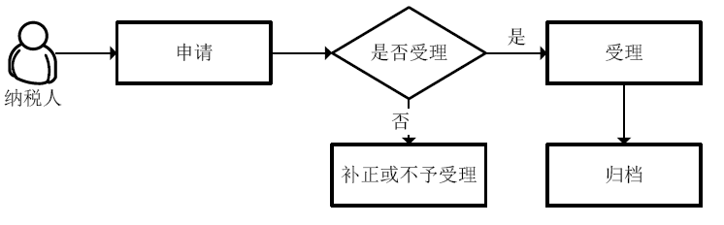

四、承诺时限：提供资料齐全、符合法定形式即时办结
五、收费标准：无
六、办理地址：税务局办税服务厅
七、办理时间：发生业务到税务局办理
八、联系电话：
海城市税务局0412-3153178；
事项66：办理个人存量住房交易纳税业务
一、需准备材料：
1. 交易房屋的房产证原件及复印件一份
2. 交易房屋的契税完税证原件（不含房改房）
3. 产权登记交费单原件一份
4. 存量房屋买卖（赠与）网签合同原件一份
5. 买卖双方夫妻身份证原件及复印件一份、买卖双方结婚证原件、买卖双方夫妻户口本原件。单身需提供本人户口本、离婚证或法院调解书原件及复印件一份。
6. 个人买卖家庭住房诚信保证书（税务机关提供）
7.上次交易购房发票原件
二、办理条件：在中华人民共和国境内转移土地、房屋权属，承受的单位和个人为契税的纳税人，应当自纳税义务发生之日起10日内，向土地、房屋所在地的契税征收机关办理纳税申报，并在契税征收机关核定的期限内缴纳税款。
三、办事流程：

四、承诺时限：提供资料齐全、符合法定形式即时办结
五、收费标准：无
六、办理地址：税务局办税服务厅
七、办理时间：发生业务到税务局办理
八、联系电话：
海城市税务局0412-3153178；
事项67：办理个人存量非住房交易纳税业务
一、需准备材料：
1. 交易房屋的房产证原件及复印件一份
2. 交易房屋的契税完税证原件（不含房改房）
3. 产权登记交费单原件一份
4. 存量房屋买卖（赠与）网签合同原件一份
5. 买卖双方夫妻身份证原件及复印件一份、买卖双方结婚证原件、买卖双方夫妻户口本原件。单身需提供本人户口本、离婚证或法院调解书原件及复印件一份。
6.上次交易购房发票原件
二、办理条件：在中华人民共和国境内转移土地、房屋权属，承受的单位和个人为契税的纳税人，应当自纳税义务发生之日起10日内，向土地、房屋所在地的契税征收机关办理纳税申报，并在契税征收机关核定的期限内缴纳税款。
三、办事流程：

四、承诺时限：提供资料齐全、符合法定形式即时办结
五、收费标准：无
六、办理地址：税务局办税服务厅
七、办理时间：发生业务到税务局办理
八、联系电话：
海城市税务局0412-3153178；
事项68：办理个人拆迁直接安置房纳税业务
一、需准备材料：
1. 安置单原件及复印件一份
2. 拆迁协议原件及复印件一份
3. 扩大面积收费通知书原件及复印件一份
4. 销售不动产发票原件及复印件一份
5. 房屋所有权人身份证原件及复印件一份
6. 房屋所有权人结婚证原件、夫妻双方户口本原件、配偶身份证原件及复印件一份。单身需提供本人户口本、离婚证或法院调解书原件及复印件一份。
7. 个人买卖家庭住房诚信保证书（税务机关提供）
二、办理条件：在中华人民共和国境内转移土地、房屋权属，承受的单位和个人为契税的纳税人，应当自纳税义务发生之日起10日内，向土地、房屋所在地的契税征收机关办理纳税申报，并在契税征收机关核定的期限内缴纳税款。
三、办事流程：

四、承诺时限：提供资料齐全、符合法定形式即时办结
五、收费标准：无
六、办理地址：税务局办税服务厅
七、办理时间：发生业务到税务局办理
八、联系电话：
海城市税务局0412-3153178；
事项69：办理个人房屋赠与纳税业务
一、需准备材料：
1. 房产证原件及复印件一份
2. 房屋契税完税证原件（房改房除外）
3. 可以证明赠与关系成立的证明材料
4. 产权登记交费单原件及复印件一份
5. 存量房屋买卖（赠与）网签合同原件一份
6. 双方身份证原件及复印件一份
二、办理条件：在中华人民共和国境内转移土地、房屋权属，承受的单位和个人为契税的纳税人，应当自纳税义务发生之日起10日内，向土地、房屋所在地的契税征收机关办理纳税申报，并在契税征收机关核定的期限内缴纳税款。
三、办事流程：

四、承诺时限：提供资料齐全、符合法定形式即时办结
五、收费标准：无
六、办理地址：税务局办税服务厅
七、办理时间：发生业务到税务局办理
八、联系电话：
海城市税务局0412-3153178；
事项70：办理个人房屋继承纳税业务
一、需准备材料：
1. 房产证原件及复印件一份
2. 证明继承关系成立的证明材料
3. 被继承人死亡证明原件及复印件一份（提供继承公证书无需提供死亡证明）
4. 继承人身份证原件及复印件一份
二、办理条件：在中华人民共和国境内转移土地、房屋权属，承受的单位和个人为契税的纳税人，应当自纳税义务发生之日起10日内，向土地、房屋所在地的契税征收机关办理纳税申报，并在契税征收机关核定的期限内缴纳税款。
三、办事流程：

四、承诺时限：提供资料齐全、符合法定形式即时办结
五、收费标准：无
六、办理地址：税务局办税服务厅
七、办理时间：发生业务到税务局办理
八、联系电话：
海城市税务局0412-3153178；
事项71：办理个人房产夫妻加（减）名等认证
一、需准备材料：
1. 房产证原件及复印件一份
2. 结婚证原件及复印件一份
3. 夫妻双方身份证原件及复印件一份
二、办理条件：在中华人民共和国境内转移土地、房屋权属，承受的单位和个人为契税的纳税人，应当自纳税义务发生之日起10日内，向土地、房屋所在地的契税征收机关办理纳税申报，并在契税征收机关核定的期限内缴纳税款。
三、办事流程：

四、承诺时限：提供资料齐全、符合法定形式即时办结
五、收费标准：无
六、办理地址：税务局办税服务厅
七、办理时间：发生业务到税务局办理
八、联系电话：
海城市税务局0412-3153178；
事项72：全款购买未取得《房屋所有权证》或《不动产权证书》商品住房的提取公积金
一、提供的材料：
（一）购房人身份证；
（二）同时提取配偶住房公积金的，提供配偶身份证、结婚证；
（三）提取申请人的银行卡；
（四）已登记备案的《商品房买卖合同》；
（五）全额购房发票；
（六）契税完税证（免契税的提供免税证明）。
二、提取申请人范围：购房人本人、配偶。
事项73:全款购买已取得《房屋所有权证》或《不动产权证书》商品住房的提取公积金
一、提供的材料：
（一）购房人身份证；
（二）同时提取配偶住房公积金的，提供配偶身份证、结婚证；
（三）同时提取配偶以外其他共有产权人住房公积金的，提供其他共有产权人身份证、关系证明；
（四）提取申请人的银行卡；
（五）《房屋所有权证》或《不动产权证书》；
（六）契税完税证（免契税的提供免税证明）。
二、提取申请人范围：购房人本人、配偶及其他共有产权人。
事项74:全款购买二手住房的提取公积金
一、提供的材料：
（一）购房人身份证；
（二）同时提取配偶住房公积金的，提供配偶身份证、结婚证；
（三）同时提取配偶以外其他共有产权人住房公积金的，提供其他共有产权人身份证、关系证明；
（四）提取申请人的银行卡；
（五）《房屋所有权证》或《不动产权证书》；
（六）契税完税证。
二、提取申请人范围：购房人本人、配偶及其他共有产权人。
事项75:全款购买房改房的提取公积金
一、提供的材料：
（一）购房人身份证；
（二）同时提取配偶住房公积金的，提供配偶身份证、结婚证；
（三）提取申请人的银行卡；
（四）《房屋所有权证》或《不动产权证书》；
（五）购房收据。
二、提取申请人范围：购房人本人、配偶。
事项76：公积金贷款首次现金提取公积金
一、提供的材料：
（一）主借款人身份证；
（二）同时提取配偶及共同还款人住房公积金的，提供提取申请人身份证；
（三）提取申请人的银行卡。
二、提取申请人范围：借款人本人、配偶及共同还款人。
事项77：偿还公积金贷款本息的提取公积金
一、提供的材料：提取申请人身份证。
二、提取申请人范围：借款人、配偶及共同还款人。
事项78：偿还商业住房贷款本息的提取公积金
一、提供的材料：
（一）主借款人身份证；
（二）同时提取配偶及共同还款人住房公积金的，提供配偶及共同还款人身份证、结婚证；
（三）提取申请人银行卡；
（四）《住房抵押借款合同》；
（五）《商品房买卖合同》；
（六）还款凭证。
二、提取申请人范围：借款人、配偶及共同还款人。
事项79：偿还二手房商业住房贷款本息的提取公积金
一、提供的材料：
（一）主借款人身份证；
（二）同时提取配偶及共同还款人住房公积金的，提供配偶及共同还款人身份证、结婚证；
（三）提取申请人的银行卡；
（四）《住房抵押借款合同》；
（五）《房屋所有权证》或《不动产权证书》；
（六）契税完税证；
（七）还款凭证。
二、提取申请人范围：借款人、配偶及共同还款人。
事项80：无自住住房且租住住房的提取公积金
一、提供的材料：
（一）租房人身份证；
（二）户口登记簿；
（三）同时提取配偶住房公积金的，提供配偶身份证、结婚证；
（四）提取申请人的银行卡；
（五）无房证明；（本人、配偶、子女，）未成年子女名下有房产的，视为有房，不能办理租房提取。
二、提取申请人范围：租房人、配偶。
事项81：异地购房提取住房公积金
参照上述相应情形办理，必须提供购房人或配偶在购房所在地的户口簿或工作证明及社保缴费证明。
事项82：退休提取公积金
提供提取申请人的身份证、银行卡、退休证或退休审批表（特殊工种提前退休的，需提供社保局出具的退休审批表）。
事项83：出境定居公积金
提供提取申请人的身份证、银行卡、户口注销证明、出境、出国定居证明（移民证明或居住国永久居住证）。
事项84：完全丧失劳动能力并与单位终止劳动关系提取公积金
提供提取申请人的身份证、银行卡、与单位终止劳动关系证明和劳动部门出具的完全丧失劳动能力证明或伤残证（1-4级）、残疾证（1-2级）。
事项85：死亡或宣告死亡提取公积金
提供继承人或受遗赠人的身份证、银行卡、职工死亡证明或被宣告死亡证明、代取人与死亡职工关系证明、《提取人变更申请表》；单位同意死亡职工配偶、子女或父母代取的，需在《提取人变更申请表》上签署书面意见；单位不出具书面意见或他人代取的，需出具公证部门出具的遗产继承公证书、代取人身份证。
事项86：与单位终止劳动关系且户口在本市提取公积金
账户转移至托管账户集中封存管理满二年仍未与新单位建立劳动关系的，提供提取申请人身份证、银行卡。
事项87：与单位终止劳动关系且户口迁出本市或户口不在本市提取公积金
提供提取申请人的身份证、户口簿、银行卡和与单位终止劳动关系证明。
事项88：享受最低生活保障并与单位终止劳动关系提取公积金
提供提取申请人的身份证、银行卡、《海城市居民最低生活保障证》、领取低保款的银行存折、与单位终止劳动关系证明。
事项89：享受最低生活保障未与单位终止劳动关系的公积金
提供的材料：
1. 提取申请人身份证；
2. 银行卡；
3.《海城市居民最低生活保障证》；
4. 领取低保款的银行存折。
事项90：购买新建商品住房公积金贷款
提供要件：
1.《商品房买卖合同》、首付款发票；
2.公积金中心要求借款申请人提供的其它证明材料。
办理时限：受理、审批贷款8个工作日，发放贷款3个工作日。
事项91：购买二手房公积金贷款
一、未过户二手房办理要件：
1.卖方合法有效的身份证明、婚姻证明；
2.未过户至借款申请人名下的《房屋所有权证》；
3.具有二级及以上资质的评估公司出具房屋价格评估报告；
4.二手住房买卖网签合同；
5.首付款存入证明（资金监管证明）；
6.公积金中心要求借款申请人提供的其它证明材料。
办理时限：受理、审批贷款8个工作日，发放贷款3个工作日。
二、已过户二手房办理要件：
1.由公积金中心或房产部门认定的原《房屋所有权证》复印件；
2.已转移至借款申请人名下的《房屋所有权证》原件及复印件；
3.具有二级及以上资质的评估公司出具房屋价格评估报告（评估价值不能高于实际缴税价格10%，仅限于海、台、岫地区）；
4.二手住房买卖网签合同；
5.契税完税证（未体现成交金额提供交易发票，仅限海、台、岫地区）；
6.公积金中心要求借款申请人提供的其它证明材料。
办理时限：受理、审批贷款8个工作日，发放贷款3个工作日。
事项92：商业住房贷款转公积金贷款
一、办理要件：
1.《海城市商业住房贷款转公积金贷款审批表》；
2.原商业住房贷款银行盖章确认的商业住房贷款还款流水和贷款余额证明；
3.房产证原件（或全款购房发票）；
4.办理原商业住房贷款的《商品房买卖合同》（二手房提供住房买卖协议、契税完税证明、评估报告单、产权证）及与原商业住房贷款银行签订的《借款合同》原件；
5.公积金中心要求借款申请人提供的其它证明材料。
二、办理时限：受理、审批贷款8个工作日，发放贷款3个工作日。
事项93：住房公积金贷款合同变更
一、还款账户变更：
（一）变更还款账户的条件：
新开卡银行应与原受托银行一致。
（二）提供的材料：
1.借款人有效身份证明；
2.新开银行卡、开卡凭条。
办理时限：即时办理。
二、还款方式变更：
（一）变更还款方式的条件：
1.变更还款方式后月还款额不得超过家庭收入的55%；
2.还款方式变更需主借款人本人申请。
（二）提供的材料：
1.借款人有效身份证明；
2.有效的收入证明。
（三）办理时限：即时办理。
三、贷款缩期：
（一）贷款缩期的条件：
1.缩期后借款人月还款额不得超过家庭收入的55%；
2.申请缩期后还款期限不得低于已还期限；
3.缩期需主借款人本人申请。
（二）提供的材料：
1.借款人有效身份证明；
2.有效的收入证明。
（三）办理时限：即时办理
四、借款人变更：
（一）因借款人死亡申请变更借款人的，其继承人应提供如下材料：
1.借款人死亡证明；
2.继承人有效的身份证明；
3.继承公证书或法院判决书；
4.有效的收入证明。
办理时限：即时办理
（二）因借款人结婚申请变更借款人的，借款人及借款人配偶应提供如下材料：
1.借款人及配偶的有效身份证明；
2.结婚证；
3.有效的收入证明。
办理时限：即时办理
（三）因借款人离婚申请变更借款人的，借款人及借款人配偶需符合以下条件并提供相关材料：
申请的条件：
1.贷款债务及房屋权属需全部归夫妻其中一方且该方应为公积金缴存职工。原借款人不计算公积金贷款次数；归属权一方不是公积金缴存职工，还继续偿还贷款的，原借款人计算公积金贷款次数；
2.承担贷款债务方需有偿还贷款本息的能力；
3.协议离婚的需借款人与原配偶共同申请；法院判决离婚的需贷款债务及房屋权属归属方申请。
提供的材料：
1.借款人及原配偶有效身份证明；
2.离婚证及离婚协议或法院判决书；
3.有效的收入证明。
办理时限：即时办理
（四）因第三方抵押人离婚申请变更抵押人的，抵押人及配偶需符合以下条件并提供相关材料：
申请的条件：
1.房屋权属需全部归夫妻其中一方；
2.变更后的抵押人同意继续抵押该房屋，作为该笔贷款担保；
3.协议离婚的需抵押人与原配偶共同申请；法院判决离婚的需贷款债务及房屋权属归属方申请。
提供的材料：
1.第三方抵押人及配偶的有效身份证明；
2.离婚证及离婚协议或法院判决。
办理时限：即时办理。
（五）共同还款人变更：
申请的条件：
1.单身贷款购房，婚后增加共同还款人的；
2.婚姻变化，借款人不变，需变更共同还款人的。
提供材料：
1.增加共同还款人：
（1）借款人及配偶的有效身份证明；
（2）结婚证；
（3）有效的收入证明。
办理时限：即时办理
2.变更共同还款人：
（1）借款人及配偶的有效身份证明；
（2）离婚证及离婚协议或法院判决书；
（3）有效的收入证明。
办理时限：即时办理
六、其它变更:
贷款期间内，借款人更名、通讯地址、电话等联系信息等发生变更的，借款人持本人身份证到公积金中心申请，经核实借款人身份后，在贷款信息系统中登记变更信息。
事项94：住房公积金提前还贷
条件：借款人还款满12个月后可申请提前部分还款或全部还款。每次提前部分还款不少于5万元，提前偿还公积金贷款不收违约金。
借款人办理全部或部分还款时，可以选择用还款账户还款、住房公积金账户余额划转还款、银行还款账户与住房公积金账户余额划转组合等方式还款。
要件：借款人的身份证、银行还款卡。
事项95：机动车注册登记
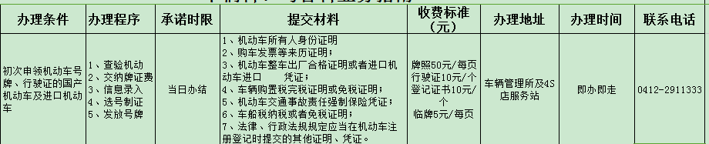
3386388
车辆管理所
事项96：机动车变更登记
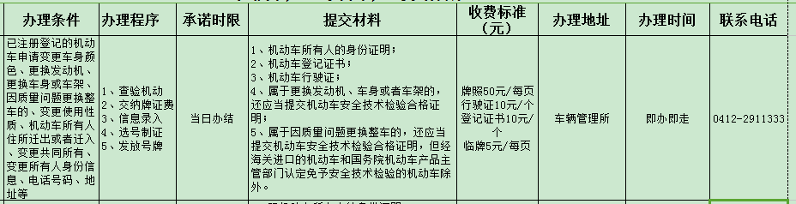
0412-3386388
事项97：机动车转移登记
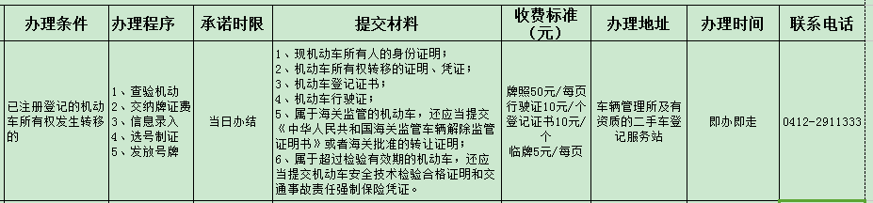
车辆管理所
0412-3386388
事项98：机动车注销登记
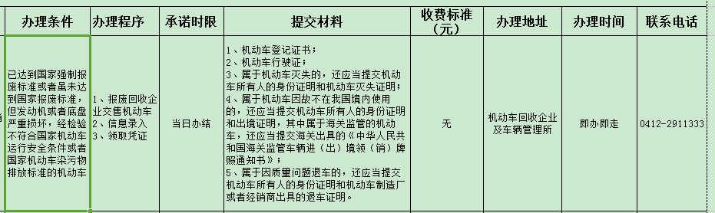
车辆管理所
0412-3386388
事项99：机动车抵押（解除抵押）登记
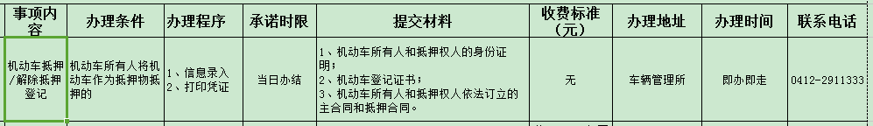
041233863888
事项100：机动车质押备案或者解除质押备案
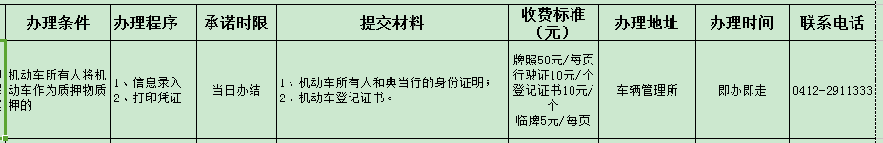
0412-3386388
事项101：核发机动车临时行驶车号牌
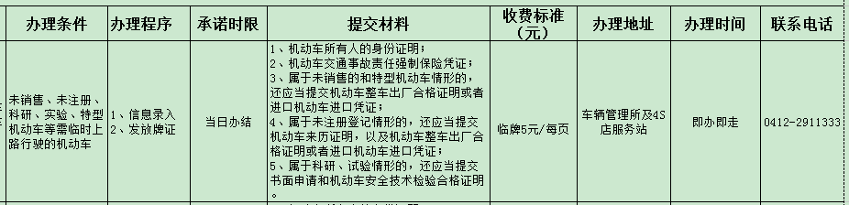
0412-3386388
事项102：校车标牌核发
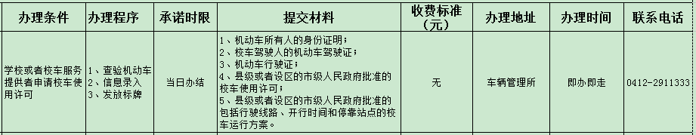
0412-3386388

事项103：机动车驾驶证申领
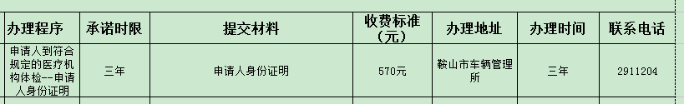
海城市车管所
3386392
事项104：换领机动车驾驶证
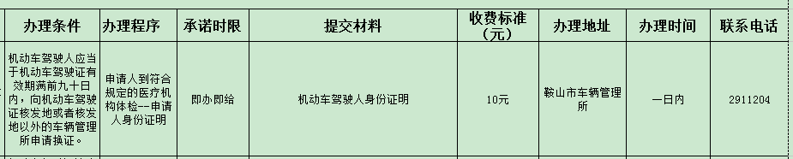
海城市车管所

3386392
事项105：补领机动车驾驶证
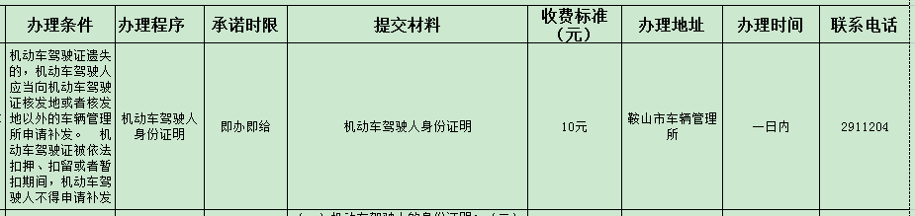
海城市车管所

3386392
事项106：驾驶人提交身体条件证明 正骨医院
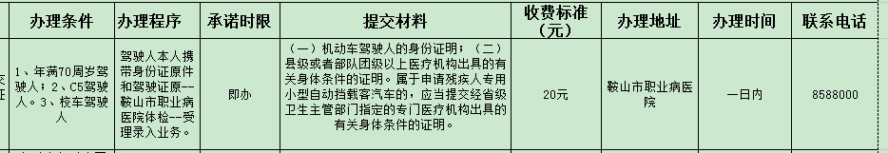
正骨医院
3386392

事项107：驾驶证延期审验
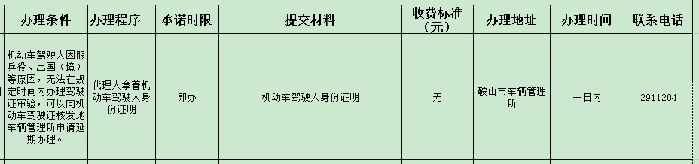
海城市车管所

3386392
事项108：机动车驾驶证审验
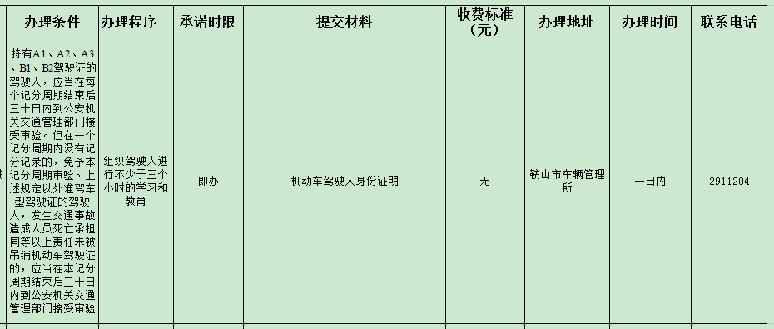
海城市车管所

3386392
事项109：机动车驾驶人信息变更备案
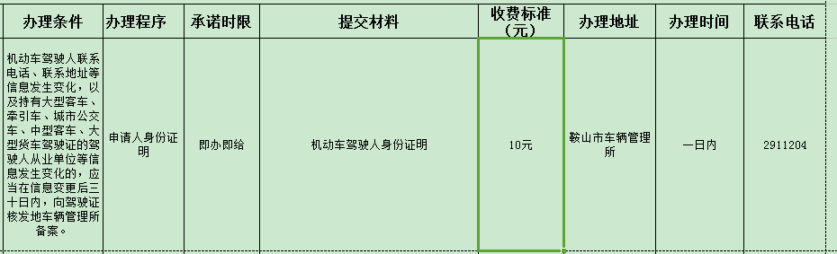
海城市车管所

3386392

事项110：驾驶证最高准驾车型注销
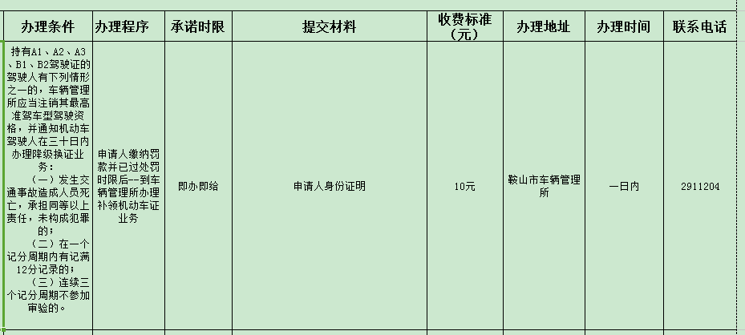
海城市车管所

3386392
事项111：实习准驾车型驾驶资格注销
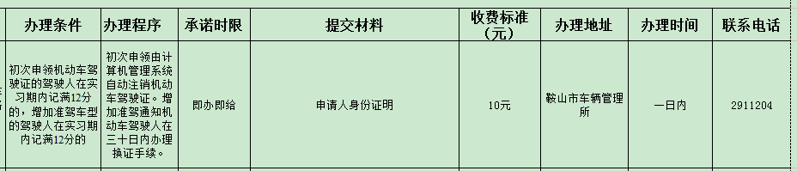
海城市车管所
3386392
事项112：其他驾驶证业务
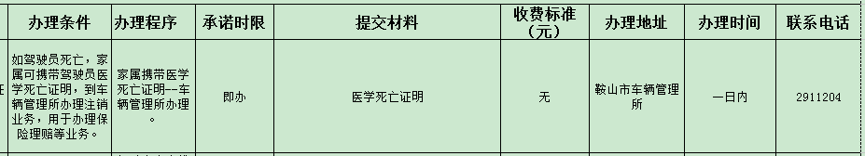
海城市车管所
3386392
事项113：校车驾驶资格许可
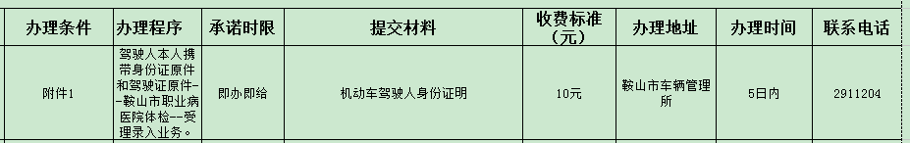
海城市车管所
3386392

事项114：校车驾驶人审验
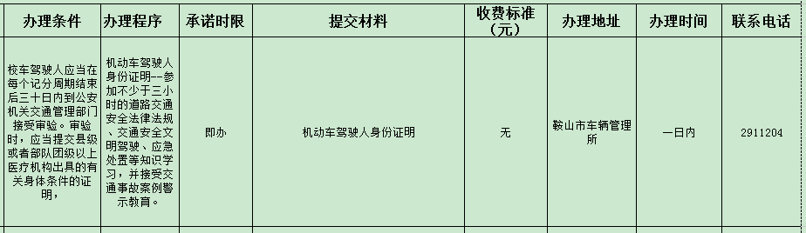
海城市车管所
3386392

事项115：核发检验合格标志
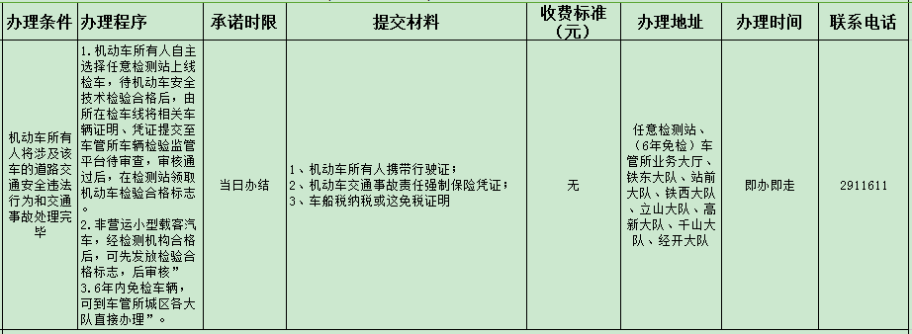
事项116：办理中华人民共和国普通护照
一、省内户籍居民本人持有效身份证可选择就近的县级及以上出入境部门办理。登记备案的国家工作人员、现役军人和依照法律规定的特殊情形除外。
二、省内户籍未满16周岁的未成年人须提交户口簿（办理完身份证的可提交有效身份证）、出生证明，由监护人持有效身份证陪同办理。监护人因故不能到场的须出具委托书，由受委托人持本人身份证和监护人身份证复印件以及上述证件陪同办理。
三、非辽宁户籍居民申请人在海城办理护照须提交有效的身份证。登记备案的国家工作人员、现役军人和依照法律规定的特殊情形除外。
事项117：办理往来港澳通行证及签注
一、省内户籍居民本人持有效身份证可选择就近的县级及以上出入境部门办理。登记备案的国家工作人员、现役军人和依照法律规定的特殊情形除外。
二、省内户籍未满16周岁的未成年人须提交户口簿（办理完身份证的可提交有效身份证）、出生证明，由监护人持有效身份证陪同办理。监护人因故不能到场的须出具委托书，由受委托人持本人身份证和监护人身份证复印件以及上述证件陪同办理。
三、非辽宁户籍居民申请人在海城（含海、台、岫）办理港澳通行证须提交有效的身份证。登记备案的国家工作人员、现役军人和依照法律规定的特殊情形除外。
四、赴港澳地区再次签注的
（一）赴港澳地区探望永久居民亲属的，申请人须提交有效的港澳通行证、港澳居民身份证复印件、往来内地通行证复印件以及亲属关系证明。
（二）探望在港澳就业、就学人员的，须提交在港亲属的往来港澳通行证复印件、在港澳地区有效期一年以上的停留许可复印件以及亲属关系证明。探望在澳门就学人员还需提供就读学校的在学证明。
（三）赴港澳地区就业，赴香港就业的申请人须提交有效的港澳通行证、香港入境处签发的就业类准入许可。赴澳门就业的须交验澳门治安警察局出入境事务厅出具的《“外地雇员逗留许可”名单》或者澳门人力资源办公室、澳门社会文化司出具的有申请人姓名的批准文件原件，并提交复印件；通过劳务经营公司申请赴澳门就业，还须提交有关地方商务主管部门出具的《对澳门特别行政区劳务合作项目审核表》复印件；逗留签注有效期届满，继续申请逗留签注的，提交澳门治安警察局出入境事务厅出具的有申请人姓名的续期名单表，或者交验澳门人力资源办公室、澳门社会文化司出具的有申请人姓名的批准文件原件，并提交复印件。赴澳门就业人员的亲属，须交验澳门治安警察局出入境事务厅出具的批准通知书原件，并提交复印件。
（四）赴港澳就学的，申请人须提交有效的港澳通行证、香港入境处签发的入境许可或澳门学校的高等学校录取辅助证明书。
（五）企业机构人员、个体工商户经营者赴香港、澳门从事商务活动的，交验工商营业执照副本或者有关登记证书、税务登记证书并提交复印件；企业机构人员还须提交企业机构为本人交纳社会保险的凭证（申请多次商务签注的，须连续6个月以上缴纳社会保险），企业机构出具的赴港澳商务活动事由说明。
（六）申请多次商务签注的，企业机构须事先向所在地有审批权的公安机关出入境管理部门备案。港澳商务备案单位提交材料，《单位申办多次往来商务签注等级备案审批表》一式两份，单位工商执照或政府有关主管部门颁发的登记许可证，单位组织机构代码证，税务登记证，备案人员社会养老保险凭证（须最近连续6个月以上缴纳社会保险），最近一年度完税证明，属免税企业的提交政府主管部门批准减免税的证明文件。
（七）赴港澳地区团队旅游的，提交有效港澳通行证。
（八）往来港澳通行证再次签注需由本人办理，如本人不能到场申请须出具委托书，由受委托人持本人身份证及相关申请材料办理。港澳通行证签发地非海城，在海城无签注记录的，在鞍山首次签注须申请人本人到场办理，不得委托代办。
五、办理港澳通行证换发业务的还需提交原证件。
（一）省内户籍居民本人持有效身份证可选择就近的县级及以上出入境部门办理。登记备案的国家工作人员、现役军人和依照法律规定的特殊情形除外。
（二）省内户籍未满16周岁的未成年人须提交户口簿（办理完身份证的可提交有效身份证）、出生证明，由监护人持有效身份证陪同办理。监护人因故不能到场的须出具委托书，由受委托人持本人身份证和监护人身份证复印件以及上述证件陪同办理。
事项118：办理往来台湾通行证及签注
一、省内户籍居民本人持有效身份证可选择就近的县级及以上出入境部门办理。登记备案的国家工作人员、现役军人和依照法律规定的特殊情形除外。
二、省内户籍未满16周岁的未成年人须提交户口簿（办理完身份证的可提交有效身份证）、出生证明，由监护人持有效身份证陪同办理。监护人因故不能到场的须出具委托书，由受委托人持本人身份证和监护人身份证复印件以及上述证件陪同办理。
三、非辽宁户籍居民申请人在海城（含海、台、岫）办理往来台湾通行证须提交有效的身份证。登记备案的国家工作人员、现役军人和依照法律规定的特殊情形除外。
四、往来台湾通行证再次签注的
（一）申请人须提交有效的台湾通行证原件，应邀赴台的申请人须提交台办签发的赴台批件。赴台商务访问、交流的须提交台办签发的立项批复和入台许可原件。
（二）赴台就学的须提交有效的台湾通行证原件，留学类赴台批件。
（三）赴台探亲、团聚、居留、定居等须提交有效的台湾通行证原件和相应类别的入台许可。
（四）台湾通行证再次签注需由本人办理，如本人不能到场申请须出具委托书，由受委托人持本人身份证及相关申请材料办理。台湾通行证签发地非海城，无签注记录的，在海城首次签注须申请人本人到场办理，不得委托代办。
五、办理往来台湾通行证换发业务的还需提交原证件。

结婚阶段
婚姻
事项1：办理婚姻登记条件
一、办理条件
当事人双方均无配偶（未婚、离婚、丧偶）；双方自愿结婚；当事人男年满22周岁，女年满20周岁；当事人双方没有直系血亲和三代以内旁系血亲关系；双方均不患有医学上认为不应当结婚的疾病；要求结婚的男女双方共同到婚姻登记处提出申请；到一方当事人常住户口所在地的婚姻登记机关办理登记；
二、办理程序
初审—受理—审查—登记（发证）
三、承诺时限
符合条件，当场办理。
四、提交材料
（一）3张2寸双方近期半身免冠合影照片；
（二）本人有效的居民身份证和户口簿、现役军人办理结婚登记应当提交本人的居民身份证、军人证件和部队出具的军人婚姻登记证明；
（三）离婚的提交离婚证或法律文书。
五、收费标准（不收费）
六、办理地址及联系电话

海城市各婚姻登记机关办公地址
及办公电话一览表
单 位 名 称 | 地 址 | 办 公 电 话
海城市民政局婚姻登记处 | 海城市民政局一楼 | 0412-3309602
事项2：婚前是否需要进行医学检查？
2003年10月1日开始，新《婚姻登记条例》实施后，不再要求提供婚前医学检查证明。
事项3：内地居民结婚怎么办理？到哪里进行登记？
一、办理条件：当事人双方均无配偶（未婚、离婚、丧偶）；双方自愿结婚；当事人男年满22周岁，女年满20周岁；当事人双方没有直系血亲和三代以内旁系血亲关系；双方均不患有医学上认为不应当结婚的疾病；要求结婚的男女双方共同到婚姻登记处提出申请；到一方当事人常住户口所在地的婚姻登记机关办理登记；
二、办理程序：初审—受理—审查—登记（发证）
三、承诺时限：符合条件，当场办理。
四、提交材料：3张2寸双方近期半身免冠合影照片；本人有效的居民身份证和户口簿、现役军人办理结婚登记应当提交本人的居民身份证、军人证件和部队出具的军人婚姻登记证明；离婚的提交离婚证或法律文书。
五、收费标准：不收费
六、办理流程图
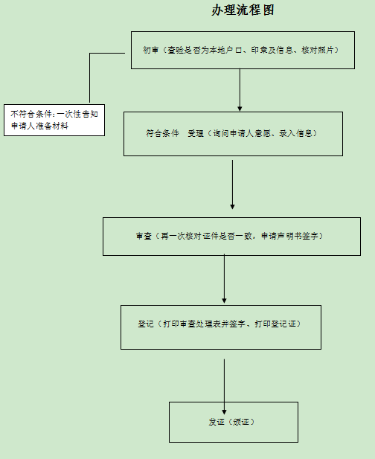
事项4：内地居民遗失、损毁婚姻证件怎么办？
一、办理条件：当事人依法登记结婚或者离婚，现今仍然维持该状况；当事人亲自到婚姻登记处提出申请；当事人因故不能到婚姻登记处申请补领婚姻登记证的，有档案可查且档案信息与身份信息一致的，可以委托他人办理。委托办理应当提交当事人的户口簿、身份证和经公证机关公证的授权委托书。委托书应当写明当事人姓名、身份证件号码、办理婚姻登记的时间及承办机关、目前的婚姻状况、委托事由、受委托人的姓名和身份证件号码。受委托人应当同时提交本人的身份证件；当事人结婚登记档案查找不到的，当事人应当提供充分证据证明婚姻关系，婚姻登记机关经过严格审查，确认当事人存在婚姻关系的，可以为其补领结婚证；
二、办理程序：初审—受理—审查—登记（发证）
三、承诺时限：符合条件，当场办理。
四、提交材料：本人有效的居民身份证和户口簿、现役军人应当提交本人的居民身份证、军人证件和部队出具的军人婚姻登记证明；补领结婚证，当事人提交3张2寸双方近期半身免冠合影照片；补领离婚证，当事人提交2张2寸单人近期半身免冠照片。
五、收费标准：不收费
六、办理流程图：
事项5：内地居民怎样办理离婚登记？
一、办理条件：男女双方自愿离婚；要求离婚的夫妻双方共同到婚姻登记处提出申请；到一方当事人常住户口所在地的婚姻登记机关办理登记；双方均具有民事行为能力；
二、办理程序：初审—受理—审查—登记（发证）
三、承诺时限：符合条件，当场办理。
四、提交材料：当事人各提交2张2寸单人近期半身免冠照片；本人有效的居民身份证和户口簿、结婚证、现役军人办理离婚登记应当提交本人的居民身份证、军人证件和部队出具的军人婚姻登记证明。离婚协议书，协议书中载明双方自愿离婚的意思表示以及对子女抚养、财产及债务处理等事项协商一致的意见；
五、收费标准：不收费
六、办理流程图：
事项6：受理撤销受胁迫婚姻体符合什么条件？
一、办理条件：因胁迫结婚的，受胁迫的一方可以向婚姻登记机关或人民法院请求撤销该婚姻；受胁迫的一方撤销婚姻的请求，应当自结婚登记之日起一年内提出。被非法限制人身自由的当事人请求撤销婚姻的，应当自恢复人身自由之日起一年内提出；
二、办理程序：初审—受理—审查—登记（发证）
三、承诺时限：符合条件，当场办理。
四、提交材料：本人的身份证、结婚证；能够证明受胁迫结婚的证明材料。
五、收费标准：不收费
六、办理流程图：
事项7：内地居民能否向婚姻登记机关申请出具无婚姻登记记录证明？
一、办理条件：对涉台和9个国家（哈萨克斯坦、芬兰、奥地利、荷兰、德国、阿根廷、乌拉圭、墨西哥、波兰）的公证事项出具证明。
二、办理程序：初审—受理—审查—发证
三、承诺时限：符合条件，当场办理。
四、提交材料：有效的居民身份证和户口簿；二寸单人照片二张；离婚的出示离婚证件或法律文书。
五、收费标准：不收费
六、办理流程图：
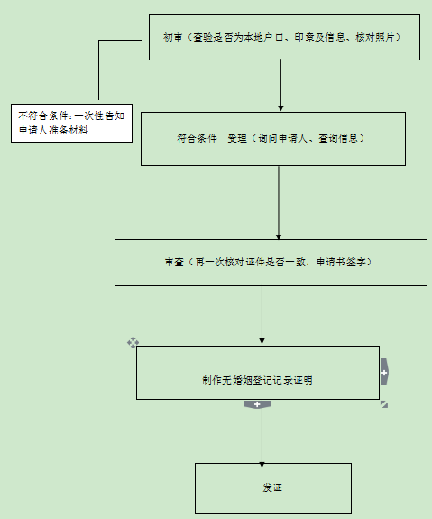
事项8：出具无婚姻登记记录证明需要满足哪些条件、提交哪些材料？
一、办理条件：对涉台和9个国家（哈萨克斯坦、芬兰、奥地利、荷兰、德国、阿根廷、乌拉圭、墨西哥、波兰）的公证事项出具证明。
二、办理程序：初审—受理—审查—发证
三、承诺时限：符合条件，当场办理。
四、提交材料：有效的居民身份证和户口簿；二寸单人照片二张；离婚的出示离婚证件或法律文书。
五、收费标准：不收费
六、办理流程图：
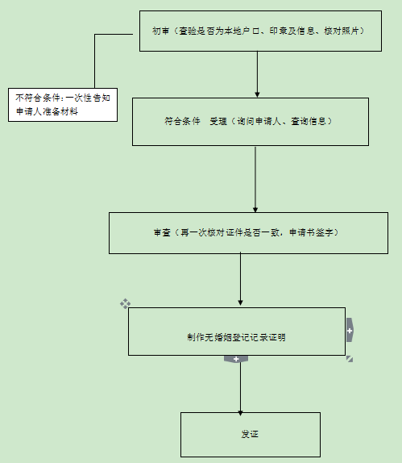
事项9：内地居民与港澳台居民、华侨、外国人结婚登记在哪里办理？需带什么材料？
一、办理条件：
(一)中国公民同外国公民在我国境内结婚，双方必须符合我国婚姻法的基本原则，实行一夫一妻制即使外国一方当事人所属国的有关法律允许多夫或多妻的，我国也不予批准其结婚登记。
(二)当事人双方必须具备我国法律所规定的结婚的实质要件，即：双方均无配偶;男满22、女满20周岁;未患有法律规定的禁止结婚或暂缓结婚的疾病;非直系血亲或三代以内直系血亲。
(三)当事人双方结婚，必须按照中国法律男女双方共同向中国政府的涉外婚姻登记管理机关申请办理结婚登记。在我国以其他形式如宗教仪式、风俗习惯等缔结的婚姻，都不为我国法律所承认和保护。
(四)担任某些特定公职的人员和处在某些特殊状态中的人不能与外国人结婚。前者指现役军人、外交人员、公安人员、机要人员和其他掌握重大国家机密的人员;后者指正在接受劳动教养和正在服刑的人。这是维护我国国家利益的需要，也是世界各国法律的通例。
二、办理程序：预约—初审—受理—审查—登记（颁证）。
（一）预约申请
可采用电话预约及当面预约两种方式，预约结婚登记时间，预约时间确定后如未按时到达，则需重新预约结婚登记时间。
（二）初审材料
确定当事人结婚登记申请材料是否符合结婚条件。
（三）受理条件
1.男女双方必须自愿结婚，共同到婚姻登记处提出申请；
2.结婚年龄：男年满22周岁．女年满20周岁。
3.双方均无配偶（未婚、离婚、丧偶）。
4.双方没有直系血亲和三代以内旁系血亲关系。
5.当事人提交4张2寸近期半身免冠彩色合影照片。
6.当事人持有规定的有效身份证件及材料。
(四)审查流程
1.通过辽宁省婚姻登记管理网及全国涉外婚姻登记管理网审定当事人是否有结婚登记资格。
2.对当事人做结婚询问笔录。
3.当事人填写结婚登记声明书。
4.领导对当事人所有申请材料进行审批并签字。
(五)登记（颁证）
1.通过全国涉外婚姻登记管理网输入当事人信息并打印结婚登记受理表。
2.当事人确定结婚登记受理表信息无误并签字。
3.打印结婚证，制证人盖登记专用章、钢印并签字。
4.向当事人颁发结婚登记证书。
三、承诺时限：一天。
四、提交材料：
（一）中国：
1.身份证。
2.户口本。
3.离异的当事人：离婚证、离婚调解书、离婚判决书(若是一审判决，需要提供判决生效证明)。
（二）外国人：
1.护照。
2.单身证明(单身声明)。
（三）香港居民：
1.香港居民身份证。
2.港澳居民往来大陆通行证（回乡证） 。
3.单身证明(单身声明)及无直系或三代以内旁系血缘关系证明。
（四）澳门居民：
1.澳门居民身份证。
2.港澳居民往来大陆通行证（回乡证）。
3.单身证明(单身声明) 及无直系或三代以内旁系血缘关系证明。
（五）台湾居民：
1.台湾新版居民身份证。
2.台湾居民往来大陆通行证（台胞证）
3.单身证明(单身声明) 及无直系或三代以内旁系血缘关系证明。
（六）华侨、出国人员：
1.本人的有效护照；
2.本人在国外永久居住的有效证明；
3.居住国公证机构或者有权机关出具的、经中华人民共和国驻该国使（领）馆认证的本人无配偶以及与对方当事人没有直系血亲和三代以内旁系血亲关系的证明，或者中华人民共和国驻该国使（领）馆出具的本人无配偶以及与对方当事人没有直系血亲和三代以内旁系血亲关系的证明。
照片：双方带4张2寸近期免冠合影照片（红底）
五、收费标准：免费。
六、办理时间：周一至周五（国家法定节假日除外）上午8：30-11:30，下午13:30-17:30。
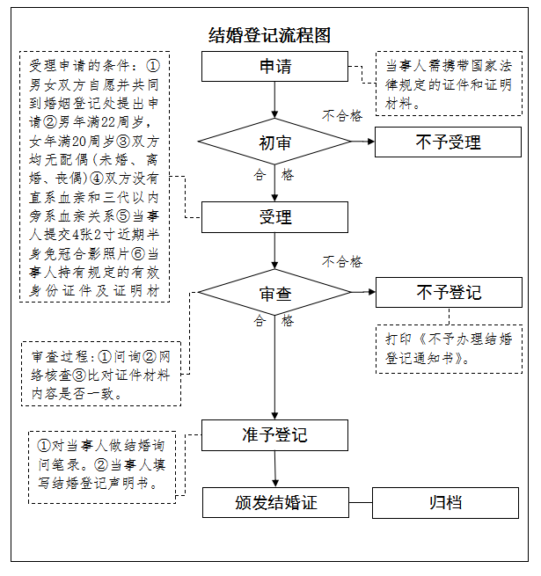
七、结婚登记流程图：

事项10：怎样办理关于涉港澳台居民、华侨、外国人婚姻登记证的补领？
一、办理条件：
(一)本婚姻登记处具有管辖权。
(二)当事人依法登记结婚，现今仍然维持该状况，即夫妻关系仍然存在。
(三)双方持有本人的有效证件。
二、办理程序：申请-初审-受理-审查-准予办理-补发证件
三、承诺时限：1天
四、提交材料：
(一)当事人向原办理机关申请补领且有婚姻登记档案的，由登记机关直接查档。
(二)当事人未向原办理机关提出申请，或当事人的婚姻档案已经移交的，由当事人向婚姻登记机关提供查档证明。
五、收费标准：免费
六、办理时间：周一至周五（国家法定节假日除外）上午8：30-11:30，下午13:30-17:30。
八、补领婚姻登记证流程图：
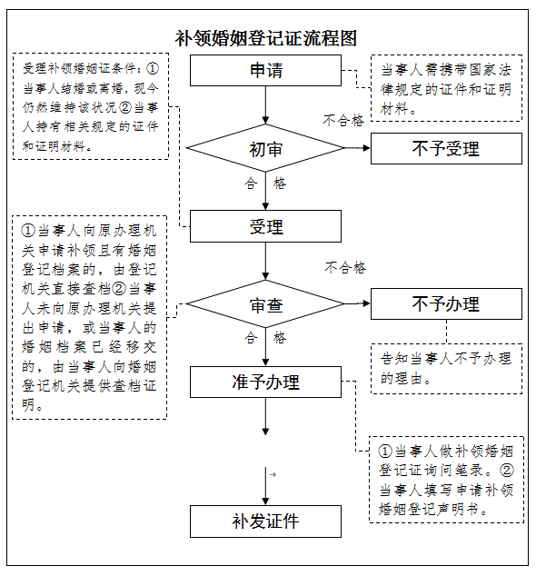

事项11：什么人有权查询婚姻档案的有关信息？
一、办理条件：婚姻当事人，可以查阅本人的婚姻登记档案;婚姻当事人因故不能亲自前往查阅的，可以委托他人代为办理;人民法院、人民检察院、公安和安全部门可以查阅婚姻登记档案;律师及其他诉讼代理人可以查阅与诉讼有关的婚姻登记档案;其他单位、组织和个人要求查阅婚姻登记档案的，婚姻登记档案保管部门在确认其利用目的合理的情况下，经主管领导审核，可以利用;
二、办理程序：直接办理
三、承诺时限：符合条件，当场办理
四、提交材料：婚姻当事人持有合法身份证件、婚姻当事人因故不能亲自前往查阅的，可以办理授权委托书，委托他人代为办理，委托书应当经公证机关公证;人民法院、人民检察院、公安和安全部门持单位介绍信、律师及其他诉讼代理人持受理案件的法院出具的证明材料及本人有效证件。
五、收费标准：不收费
退休阶段
养老
事项1：新增退休人员养老保险待遇审核、支付
一、办理条件
符合退休条件的新增退休人员，由单位经办人员携相关材料到社保经办机构办理。
二、办理程序
1．参保单位经办人员携带相关资料到社保申报部门办理在职转退休业务。到待遇审核部门办理新增人员相关待遇计算业务。
2．初审：社保经办人员先将新增人员名单与人社部门网传的“退休审批名单”进行核对，确认其在网传名单中后，对新增退休人员的身份、《职工养老保险手册》以及人社部门审批的《退休（职）资格认定表》等相关手续进行审核，将核实后的相关数据输入计算机，核算并打印《辽宁省城镇企业职工退休待遇初审表》（一式二份）。
3．参保单位经办人员对《辽宁省城镇企业职工退休待遇初审表》（一式二份）进行核实后，在单位栏加盖单位公章，到复审窗口进行复审。
4．复审：社保待遇审核部门复核人员依据提供的原始资料核对计算机相关待遇核算信息，进行复审。复核通过后加盖待遇审核部门专用章。
5．企业经办人员到养老保险待遇发放科提交退休人员《辽宁省城镇企业职工退休待遇核定表》、《退休（职）资格认定表》、身份证复印件2张。
6．工作人员根据《辽宁省城镇企业职工退休待遇核定表》维护新增退休人员发放信息，并将个人信息汇总、提交至银行，统一办理工资卡。
7．月底由指定人员完成应付、实付工作，经确认无误后，由专人制定当月市本级发放计划。
8． 汇编总计划：次月1日前，计划汇总负责人对县（市）、区上报的发放计划进行核对、确认无误后制定《海城市城镇企业（离）退休（职）人员基本养老金发放计划》，经办人员签字确认、发放科负责人财务负责人签字后上报分管局长签字。
9．由指定人员将发放数据盘传至代发银行。
10．次月20日以后本人持身份证至中国银行兴盛路支行（兴盛路165号，兴盛汽配城对面）取卡并激活。
三、承诺时限
材料齐全，即时受理。
四、提交材料
人社部门审批核定的纸质版《退休（职）资格认定表》、退休人员本人身份证原件及复印件、《辽宁省城镇企业职工退休待遇核定表》、个人账户管理部门已核定的《职工养老保险手册》。
五、办理时间地点
1.参保企业经办人员每月6-20日携带上述材料即刻办理。
2.地址：海城市站前街桥北委1号社会保险事务中心
六、联系电话：0412-3161718

事项2：达到法定退休年龄前申请办理终止参保关系待遇审核、支付
一、办理程序
1.参保单位到个人账户部门核定《职工养老保险手册》（死亡人员缴费必须缴到死亡当月）。同时，到社保申报部门办理死亡人员终止保险。
2.初审：参保单位携相应资料到养老保险待遇审核部门经办窗口办理丧葬费业务。社保经办人员对参保单位提供的资料进行审核，核实后将相关信息录入计算机系统，计算出丧葬费、一次性抚恤金和新老个人账户返还余额，并打印《养老保险一次性支付审批表》，经办人员在《养老保险一次性支付审批表》初审栏签章。
3.参保单位核实后在企业意见栏盖章，到待遇复核窗口作待遇复核。
4.复审：社保复核人员依据提供资料与计算机进行核对，无误后加盖待遇审核部门专用章。参保单位到养老保险待遇发放部门办理发放手续。
5.单位经办人员提交死亡人员《养老保险一次性支付审批表》。
6.死亡职工本人有有效银行卡的（限鞍山银行、中国银行、工商银行、邮政储蓄银行），维护发放信息为银行发放，丧葬费次月20日后发放至本人银行卡；
7.死亡职工本人无有效银行卡者，维护发放信息为单位代发，拨款至死亡职工单位帐户，由单位劳资人员持加盖本单位财务章的拨款单在次月15-20日至发放科办理拨款手续。
二、承诺时限
材料齐全，即时受理。
三、提交材料
1.提供户口本原件，户口所在地派出所在死亡人员一页标明户口注销并加盖公章；
2.死亡证明原件及复印件一份，用A4纸复印；
3.火化费收据原件一份；
4.《职工养老保险手册》（标明已死亡）。
四、办理时间地点
1.参保企业经办人员每月6-20日携带上述材料即刻办理。
2.地址：社会保险事务中心
五、联系电话：0412-3315600

事项3：企业职工因病、非因工致残提前退休（职）
一、 服务对象：本市所属企业职工、个体自然人因病、非因工致残提前退休人员
二、受理部门：市人力资源和社会保障局工伤管理科
三、受理地址：海城市站前街桥北委1号
四、联系电话：0412-3308951
五、法定办理时间：根据文件要求
六、承诺办理时限：符合条件即时办结
七、收费情况：不收费
八、设立依据：
1、《国务院办公厅关于进一步做好国有企业下岗职工基本生活保障和企业离退休人员养老金发放工作有关问题的通知》（国办发〔1999〕10号）
2、《劳动和社会保障部关于制止和纠正违反国家规定办理企业职工提前退休有关问题的通知》（劳社部发〔1999〕8号）
3、《辽宁省统一企业职工基本养老保险制度实施办法》（辽政发[1997]41号）
4、《关于进一步加强企业提前退休人员审批管理工作的通知》（辽人社〔2017〕175号）
九、受理条件：
经劳动能力鉴定委员会办公室鉴定为“完全丧失劳动能力”；男满50、女满45周岁；缴费年限满15年。
十、申请材料：
职工档案、养老保险手册、身份证、完全丧失劳动能力鉴定结论、本人申请、企业承诺、《辽宁省企业职工提前退休审批表》等。
十一、办理流程：
1、申请：企业提交职工档案、养老保险手册、身份证、户口簿、完全丧失劳动能力鉴定结论、本人申请、企业承诺、《辽宁省企业职工提前退休审批表》等材料进行申报。
2、初审：符合退休（职）条件的，市社保局经办人员按照相关规定进行初审。
3、审批：初审合格后，市人社局经办人员按照相关规定进行审批。

事项4：机关事业单位人员一次性退休补贴审核
- 服务对象：全市机关事业单位参保单位
- 受理部门：市人力资源和社会保障局计划工资福利科
- 受理地址：海城市站前街桥北委1号
- 联系电话：0412-3605977
- 法定办理时间：根据文件要求
- 收费情况：不收费
事项5：企业职工特殊工种提前退休资格认定
一、 服务对象：全市国有、集体企业
二、受理部门：养老保险科
三、受理地址：海城市站前街桥北委1号人力资源和社会保障局
四、联系电话：0412-3308581
五、法定办理时间：根据文件要求
六、承诺办理时限：符合条件即时办结
七、收费情况：不收费
八、设立依据：
1、《国务院关于工人退休、退职的暂行办法》（国发〔1978〕104号）
2、《国务院办公厅关于进一步做好国有企业下岗职工基本生活保障和企业离退休人员养老金发放工作有关问题的通知》（国办发〔1999〕10号）
3、《劳动和社会保障部关于制止和纠正违反国家规定办理企业职工提前退休有关问题的通知》（劳社部发〔1999〕8号）
4、《辽宁省统一企业职工基本养老保险制度实施办法》（辽政发[1997]41号）
5、《关于进一步加强企业提前退休人员审批管理工作的通知》（辽人社〔2017〕175号）
九、受理条件：
国有、集体职工；男年满55周岁，女年满45周岁；曾从事特别繁重体力劳动、高空工作满10年，高温、井下工作满9年，有毒有害工作满8年；缴费年限累计满15年。
十、申请材料：
职工档案、养老保险手册、身份证、户口簿、本人申请、企业承诺、《辽宁省企业职工提前退休审批表》、工资单（保健单）等材料。
十一、办理流程：
1、申请：企业（托管中心）提交职工档案、养老保险手册、身份证、户口簿、《辽宁省企业职工提前退休审批表》、工资单（保健单）等材料进行申报。
2、初审：中省直、市直国有企业职工特殊工种退休，由市社保局初审；县（市）区企业职工特殊工种退休，由县（市）区社保局初审、县（市）区人社局复审。
3、审批：初审（复审）合格后，市人社局经办人员按照相关规定进行审批。

事项6：离退休人员死亡待遇审核、支付
一、办理程序
1.参保单位（个体自然人身份退休的家属）在社会保险申报部门办理死亡人员终止保险。
2.初审：参保单位（个体自然人身份退休的家属）携相关资料到养老保险待遇审核部门办理丧葬费业务。待遇审核部门经办人员对参保单位提供的资料进行审核，核实后将相关信息录入计算机系统，计算出丧葬补助费、一次性救助费和新老个人账户返还余额，打印《养老保险一次性支付审批表》，在《养老保险一次性支付审批表》初审栏签章。
3.参保单位核实后在企业意见栏盖章，到待遇复核窗口作待遇复核。
4.复审：社保复核人员依据提供资料与计算机进行核对，无误后加盖待遇审核部门专用章。参保单位到养老保险待遇发放部门办理发放手续。
5.单位经办人员到发放科提交死亡人员《养老保险一次性支付审批表》。
6.丧葬费统一发放至死亡职工本人工资卡。
7.如果家属无死亡职工工资卡有效信息，由死亡职工单位劳资人员到发放科办理单位代发手续，丧葬费拨款至死者单位帐户，由单位劳资人员持加盖本单位财务章的拨款单到发放科办理拨款手续。
二、承诺时限
材料齐全，即时受理。
三、提交材料
1.提供离退休死亡人员户口本原件，户口所在地派出所在死亡人员一页标明户口注销及加盖公章；
2.离退休死亡人员死亡证明原件及复印件一份， A4纸复印；
3.离退休死亡人员火化费收据原件一份。
四、办理时间地点
1.参保企业经办人员携带上述材料即刻办理。
2.地址：海城市站前街桥北委1号 社会保险事务中心
五、联系电话
业务咨询电话：0412-3161718

事项7：中省直、市直企业职工达龄退休审核养老保险待遇领取条件审核
一、服务对象：中省直、市直国有企业职工
（各县（市）区所属企业职工、个体自然人达龄退休养老保险待遇领取条件在各县（市）区人社局认定）
二、受理部门：养老保险科
三、受理地址：海城市站前街桥北委1号人力资源和社会保障局
四、联系电话：0412-3308581
五、法定办理时间：根据文件要求
六、承诺办理时限：符合条件即时办结
七、收费情况：不收费
八、设立依据：
1、《国务院关于工人退休、退职的暂行办法》（国发〔1978〕104号）
2、《社会保险法》（中华人民共和国主席令第三十五号）
3、《辽宁省统一企业职工基本养老保险制度实施办法》（辽政发[1997]41号）
九、受理条件：
1、达到国家规定的退休年龄；
2、缴费年限累计满15年以上；
3、按照规定缴纳基本养老保险费。
十、申请材料：
职工档案、养老保险手册、身份证、户口簿。
十一、办理流程
1、申请：企业提交职工档案、养老保险手册、身份证、户口簿等材料进行申报。
2、初审：初审人员对申报材料进行审核，经审核符合退休条件的，出具《退休资格认定表》。
3、复审：初审合格后，复审人员按照相关规定复审。

事项8：本地市区公益性养老院有哪几家？收费项目如何设立？
一、本事项属电话咨询类。目前，我市共有70家公益性养老机构（敬老机构），其中城市公办7家，分别是鞍山市养老院、鞍山市社会福利院、鞍山市光荣院、鞍山市老年公寓、海城市社会福利院、台安县中心敬老院、岫岩县养老院。农村敬老院63家。
说明：上述公益性养老机构只接收城乡特困供养人员。在保证城乡特困供养人员集中供养后，可以利用闲置床位开展社会化服务。
二、收费项目由养老机构自行确定，价格实行政府定价。
事项9：本地市区养老机构有哪些？
本事项属电话咨询类。具体情况咨询各县（市）区、开发区民政部门。
海城市：3281322
事项10：机构养老入住手续如何办理？
一、办理条件：入院老人的近期体检证明、身份证、户口簿、老人子女身份证及户口簿或监护人的身份证及户口簿。
二、办理程序：上述材料齐全后，由养老机构对入院老人进行生活能力评估，确定护理等级，收费标准、介绍养老机构情况等，老人同意后，签定入院协议（合同）
三、提交材料：入院老人的近期体检证明、身份证、户口簿、老人子女身份证及户口簿或监护人的身份证及户口簿。
四、收费标准：养老机构自行定价或政府定价。
五、办理地址：养老机构
六、办理流程图：
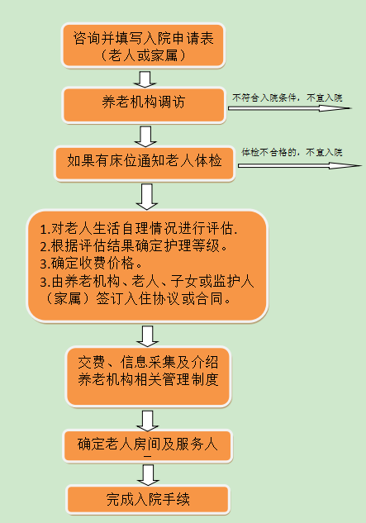
殡葬
事项11：丧葬补助费和一次性救助费审核、支付
一、办理程序
1.参保单位（个体自然人身份退休的家属）在社会保险申报部门办理死亡人员终止保险。
2.初审：参保单位（个体自然人身份退休的家属）携相关资料到养老保险待遇审核部门办理丧葬费业务。待遇审核部门经办人员对参保单位提供的资料进行审核，核实后将相关信息录入计算机系统，计算出丧葬补助费、一次性救助费和新老个人账户返还余额，打印《养老保险一次性支付审批表》，在《养老保险一次性支付审批表》初审栏签章。
3.参保单位核实后在企业意见栏盖章，到待遇复核窗口作待遇复核。
4.复审：社保复核人员依据提供资料与计算机进行核对，无误后加盖待遇审核部门专用章。参保单位到养老保险待遇发放部门办理发放手续。
5.单位经办人员到发放科提交死亡人员《养老保险一次性支付审批表》。
6.丧葬费统一发放至死亡职工本人工资卡。
7.如果家属无死亡职工工资卡有效信息，由死亡职工单位劳资人员到发放科办理单位代发手续，丧葬费拨款至死者单位帐户，由单位劳资人员持加盖本单位财务章的拨款单到发放科办理拨款手续。
二、承诺时限
材料齐全，即时受理。
三、提交材料
1.提供离退休死亡人员户口本原件，户口所在地派出所在死亡人员一页标明户口注销及加盖公章；
2.离退休死亡人员死亡证明原件及复印件一份， A4纸复印；
3.离退休死亡人员火化费收据原件一份。
四、办理时间地点
1.参保企业经办人员携带上述材料即刻办理。
2.地址：海城市站前街桥北委1号社会保险事务中心
五、联系电话
业务咨询电话：0412-3161718

事项12：参保人员养老保险缴费证明
一、办理程序
1.网站查询打印证明
登录鞍山市社会保险局网站（www.asshbx.gov.cn）查询打印“自然年度账户信息”表。
2.窗口查询打印证明
本人持身份证或代办人持本人及代办人身份证到个人账户管理科查询打印“自然年度账户信息”表。
二、承诺时限
材料齐全，即时办结。
三、联系电话
0412-3161877

事项13：亲人亡故如何办理火化？如何办理火化证明？
一、办理条件：亲人亡故即办
二、办理程序：见流程图
三、承诺时限：自定
四、提交材料：死亡证明
五、收费标准：自选
六、办理地址：海城市殡仪管理服务中心
七、办理时间：全天24小时，全年无节假日
事项14：异地死亡人员运回原籍火化的审批
一、办理条件：异地在鞍死亡人员，要回原籍火化。
二、办理程序：到县以上殡葬管理部门办理。。
三、承诺时限：即办
四、提交材料：由逝者家属提出书面申请，持逝者死亡证明、身份证（或户口本）以及逝者家属身份证到县以上殡葬管理部门审批，经同意并出具证明后，由逝者家属持证明由殡仪馆专用运尸车辆运送。
五、收费标准：无
六、办理时间：工作日8：30-17：00
事项15：遗产继承权如何公证？
一、申请人申请公证应提交的材料：
1.公证申请人身份证、户口簿原件
2.所有继承人（包括父母、配偶、子女；如继承人为第二顺序的还应包括祖父母、外祖父母、兄弟姐妹）的身份证原件
3.死者的死亡证明和注销户口证明原件（死亡证明应由县级以上医院或死者生前户籍所在区的卫生防疫站/疾病预防控制中心/公安分局出具）
4.如继承人中有人死亡的，也应提供已故继承人的死亡证明和亲属关系证明。
5.被继承人的婚姻状况证明：
（1）结婚证；
（2）如离婚的，提供（1）民政局登记的《离婚证》和离婚协议书或（2）法院《民事调解书》或法院《民事判决书》和生效证明书
（3）如未婚的，提供未婚证明
（4）如未再婚的，须提供未再婚证明及以前婚姻状况终止的证明
6.被继承人的子女的是独生子女的提交独生子女证
7.被继承人的亲属关系证明（由被继承人人事档案保管部门填写）
8.所有继承人与被继承人间的亲属关系证明原件（如单位证明、户籍证明、结婚证、独生子女证等）
9.死者的财产凭证原件（如：房地产权证，银行存款凭证，股权证明，、股票清单、机动车登记证书、保险合同及理赔证明等）
二、注意事项：
1.被继承人生前有遗嘱的，应提供遗嘱原件，与他人过订立遗赠扶养协议的，也必须提供。
2.放弃继承的，应由本人持有效身份证原件，亲自来公证处作放弃继承声明或在所在地公证处办理放弃继承权声明书公证。
3.如被继承人和已故继承没有死亡证明可找二个以上证人持身份证到公证处作证。
（温馨提示：本处尽可能的向您列明办理此项公证所需证明资料，但不排除承办公证员根据案件的具体情况要求提供的其他证明资料，不明之处请向承办公证员咨询，并以承办公证员要求提供的为准）。
事项16：亲人已亡故，户口如何注销？
由申报人到死亡人口户口所在地派出所申请注销，提交必备材料：
一、《死亡医学证明》
二、死亡人口《居民户口薄》

其他事项
事项1：成人预防接种
流程：预检、登记、候诊、接种、留观30分钟。
事项2：哪些公民、组织可以做送养人？
孤儿的监护人、社会福利机构、有特殊困难无力抚养子女的生父母可以作为送养人.
事项3：那些人可以作为被收养对象？
不满14周岁失去父母的孤儿、查找不到生父母的弃婴和儿童、生父母有特殊困难无力抚养的子女可以作为被收养人。但三代以内的同辈旁系血亲子女，继子女被收养，可不受有关条款限制。
事项4：办理收养登记收养人需提交哪些材料？
（一）大陆居民收养需提供材料：
1.亲属关系证明 (海城市公证处)
2.收养人无子女证明（收养人户口所在地或单位计划生育部门盖章）
3.收养人户口本、身份证、结婚证或离婚证原件、复印件
4.收养人健康证明
5.收养人情况证明（收养人单位或社区盖章）
6.收养协议
7.特困证明
8.一方死亡需提供死亡证明
9.收养人、送养人、被收养人1寸照片各1张，3人二寸合影1张
二、（港、澳、台）亲属之间收养需提供材料
1.亲属关系证明 (户口所在地公安机关派出所章)
2.港、澳、台居民身份证、港、澳、台居民来往内地通行证或者香港同胞回乡证
3.经国家主管机关委托的港、澳、台委托公证人证明的收养人的年龄、婚姻、有无子女、职业、财产、健康、有无受过刑事处罚等状况的证明材料
4.收养协议
三、台湾收养继子女需提供材料
1.在台湾地区居住的有效证明
2.中华人民共和国主管机关签发或签注的有效期内的旅行证件
3.经台湾地区公证机构公证的收养人的年龄、婚姻、有无子女、职业、财产、健康、有无受过刑事处罚等状况的证明材料
4.收养协议
四、华侨（亲属之间）收养子女需提供材料
1.亲属关系证明 (户口所在地公安机关派出所章)
2.收养人护照原件、复印件
3.收养人居住国有权机构出具的收养人的年龄、婚姻、有无子女、职业、财产、健康、有无受过刑事处罚等状况的证明材料，该证明材料应当经其居住国外交机关或者外交机关授权的机构认证，并经中国驻该国使领馆认证。
4.收养协议
事项5：办理收养登记送养人提交哪些材料？
一、被收养人户口本、身份证原件、复印件
二、送养人户口本、身份证、结婚证或离婚证原件、复印件
三、送养人与户口所地计划生育部门签定不违反计划生育协议（单位或街道办事处计划生育部门盖章）
四、共同送养意见书
收养福利机构所抚养的弃婴和儿童需提供材料
一、捡拾弃婴报案证明 (公安部门，查找人签字一栏内需填写警官证号)及捡拾人证明和身份证复印件
二、社会福利机构监护报告、社会福利机构同意送养登记表、法定代表人同意送养意见、社会（儿童）福利院抚养弃婴申请落户审批表
三、法定代表人户口本、身份证复印件
事项6：公民收养子女需具备哪些条件？
一般情况下，收养人应同时具备以下条件：无子女、有抚养教育被收养人的能力、未患有在医学上认为不应当收养子女的疾病、年满30周岁。但收养孤儿、残疾儿童或者社会福利机构抚养的查找不到生父母的弃婴和儿童可不受有关条款的限制。
事项7：什么情况下需要撤销收养关系登记？
收养关系当事人弄虚作假骗取收养登记的，收养关系无效，由收养登记机关撤销登记，收缴收养登记证。
事项8：怎样解除收养关系？
一、解除收养需提供材料：
1.解除收养登记申请书
2.解除收养协议
3.收养人身份证、户口本、结婚证及复印件
4.被收养人身份证、户口本及复印件
5.送养人身份证、户口本、结婚证及复印件
6.收养登记证
7.收养人、送养人、被收养人单人2寸照片各2张
二、特殊情况：
1.收养人在被收养人成年以前，不得解除收养关系，但收养人、送养人双方协议解除的除外，养子女年满10周岁以上的，应当征得的本人同意。
收养人不履行抚养义务，有虐待、遗弃等侵害未成年养子女合法权益行为的，送养人有权要求解除养父母与养子女间的收养关系。送养人、收养人不能达成解除收养关系协议的，可以向人民法院起诉。
2.养父母与成年养子女关系恶化、无法共同生活的，可以协议解除收养关系。不能达成协议的，可以向人民法院起诉。
事项9：最低生活保障受理
一、办理条件：持本市常住户口、经认定的共同生活家庭成员人均收入低于当地低保标准、家庭财产状况符合有关规定的城乡居民可申请最低生活保障。
二、办理程序：家庭成员向户籍所在街道（乡镇）社会救助经办机构提出书面申请（村、居委会应协助做好有关工作）。经办机构通过入户调查、民主评议等方式，对申请人的家庭收入状况、财产状况进行调查核实，在申请人所在村（居）委会公示无异议后，签署审核意见报县（含县级市、区、开发区，下同）级民政部门审批，同时将申请人家庭经济状况基本信息提供给居民家庭经济状况核对机构进行核对。县级民政部门对上报申请材料进行审核、重点对象入户抽查等工作，对符合条件的申请予以批准，并在申请人所在村（居）委会及台安县报进行公示，公示期满无异议的纳入最低生活保障。
三、承诺时限：自申请人提供齐备的申请材料之日起30个工作日内办结审批手续。
四、提交材料：低保申请书，《委托、承诺及授权书》，户口簿、居民身份证，家庭成员收入及财产证明，病历及相关检查材料，残疾证明，劳动能力鉴定表，遗属生活困难补助费证明，退休证明，婚姻状况证明，赡养、抚（扶）养义务关系证明，就业状况证明（失业或下岗），16周岁以上在校学生学籍证明，县级民政部门认定须提供的其他材料。
五、收费标准：不收费。
六、办理地址：申请人户籍所在地的街道（乡镇）社会救助经办机构。
七、办理时间：法定工作时间。
八、联系电话：
海城市民政局3201005
九、办理流程图：
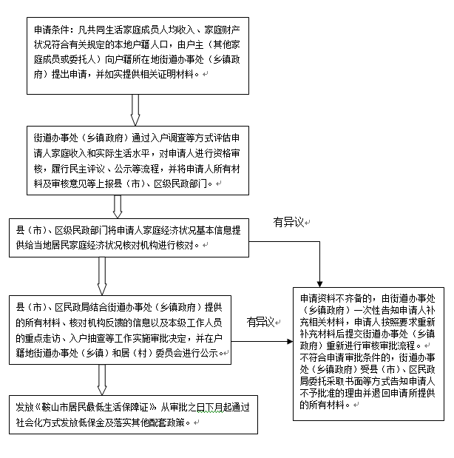
事项10：城镇失业登记人员失业登记
一、事项名称：城镇失业人员失业登记
二、服务对象：城镇户籍失业人员
三、受理部门：劳动就业服务中心
四、受理地址：海城市站前街桥北委1号
五、办理形式：现场办理
六、法定办理时间：材料齐全，当场办结
七、收费情况：不收费
八、设立依据：
1.《就业服务与就业管理规定》；
2.《辽宁省就业登记和失业登记管理暂行办法》；
九、受理条件：
1.年满16周岁，从各类学校毕业、肄业的；
2.从企业、机关、事业单位等各类用人单位失业的；
3.个体工商户业主或私营企业业主停业、破产停止经营的；
4.承包土地被征用，符合当地规定条件的；
5.军人退出现役且未纳入国家统一安置的；
6.刑满释放、假释、监外执行的；
7.其他失业人员。
十、提交材料：
1.《就业创业证》
2.有单位就业经历的，须持与原单位终止、解除劳动关系材料
3.从事个体经营、开办私营企业的停业人员，须提供工商行政部门出具的注销登记手续或其他可证明停业材料
4.从事社会组织（社会团体、基金会、民办非企业单位）的停业人员，须提供民政部门出具的注销法人登记证书材料
5.复原退伍军人在退役一年后未就业的，须提供安置部门出具的材料
6.刑满释发、假释或解除劳教的，须提供司法（公安）部门出具的材料
7.城市规划区内的失地、失林、失海的农村劳动者，须提供乡镇政府（街道办事处）的相关材料
注：如与其他单位和部门信息互通后，可通过网络数据共享的信息，无需再提供相关材料，逐步实现让数据多跑道
十一、办理流程：
1.劳动者向劳动就业服务机构提出申请
2.工作人员审核、校对材料，材料不全一次性告知；
3.补正材料后，工作人员录入劳动者信息，并打印失业登记记录。

事项11：女性领取失业保险金人员申领生育补助金
一、受理条件
1.女性失业人员在领取失业保险金期间生育；
2.符合计划生育政策。
二、受理材料
1.一孩或二孩生育登记单复印件2份；
2.医学出生证明复印件2份；
3.身份证（正反面）复印件2份；
4.住院现金收据原件及复印件1份 。
三、办理流程：
1.女性领金人员持材料1-4到失业保险经办机构提申请；
2.失业保险经办机构审核其申领生育补助金资格；
3.符合资格的,失业保险经办机构次月划转生育补助金至银行发放。
四、办理地点：海城市站前街桥北委1号就业服务中心
五、联系电话：0412-3308609
事项12：领取失业保险金人员参加职工基本医疗保险
一、受理条件
1.失业人员自愿参加职工基本医疗保险；
2.失业人员原职工基本医疗保险已停保；
3.失业人员无居民医保或居民医保已取消。
二、受理材料
1.《领取失业保险金人员参加职工基本医疗保险登记表》1份。
三、办理流程：
1.领取失业保险金人员填写《领取失业保险金人员参加职工基本医疗保险登记表》1份，确认参保意愿；
2.失业保险经办机构办理参保手续；
3.无医保卡者本人持身份证办理社会保障卡。
四、办理地点：海城市站前街桥北委1号就业服务中心
五、联系电话：0412-3308609

事项13：残疾人证申请材料受理
中华人民共和国残疾人证是认定残疾人及其残疾类别、残疾等级的合法凭证，是残疾人依法享有国家和地方政府优惠政策的重要依据。
一、申请办理残疾人证范围
残疾人证坚持申领自愿、属地管理原则。凡符合残疾标准的视力、听力、言语、肢体、智力、精神及多重残疾人均可申领残疾人证。
二、核发残疾人证程序
1.申请：第一次申办残疾人证的申请人，需持申请人居民身份证、户口本和3张两寸近期免冠白底彩照，向户口所在地县级残联提出办证申请，如实填写申请表、评定表。申请智力、精神类残疾人证和未成年人申请残疾人证须同时提供法定监护人的证明材料。
申请人本人不能亲自申请残疾人证时，应以书面形式，授权委托代理人申请残疾人证。授权委托书应当注明代理人姓名、代理人有效身份证件号、代理事项等，并有申请人签名。
代理人可代为申请人申领残疾人证。但出现对自愿申领的残疾人证有异议及办证部门认为的其他情形的，必须由申请人本人到办证部门提出申请。
2.受理：县级残联接到办证申请人提交的申请材料后，由受理人对申请人、法定监护人、照片、身份证、户口本进行确认，对于填写虚假信息者不予受理。
3.评定：指定机构对于申办残疾人证的申请人进行残疾评定，按照残疾标准作出明确的残疾类别和等级评定结论，填写评定表并加盖公章。评定结论符合残疾标准的，应在申请人所在的村（社区）等适当场所予以公示，公示时间为五个工作日；申请人是未成年人的，原则上不予公示。
4.审核、批准：县级残联根据《中华人民共和国残疾人证管理办法》对办证申请材料、受理程序、残疾评定结论和公示结果进行审核，并在十个工作日内审核完毕。经审核符合规定的，予以批准，填写打印残疾人证相关信息，并在批准残联栏内加盖公章、在持证人像上加盖钢印，同时将残疾评定表等相关信息录入残疾人人口基础数据库。
评定结论不符合残疾标准者，不予办理，相关资料长期留存。
5.发放、存档：县级残联将残疾人证发放给申请人，并将申请表、评定表、公示结果等相关材料存档、长期保存。
6.复议：残疾人证申请人或残疾类别、残疾等级变更申请人对评定结论有异议的，可在十个工作日内到所在地残联申请重新评定，经所在地残联同意后到指定的医院或专业机构进行残疾评定；如仍有异议，可由所在地残联向上一级残联提出申请，由上一级残联组织专家委员会进行评定，省级残疾评定专家委员会做出的评定结论为最终结论。
三、收费标准
1.工本费：办理残疾人证不收取工本费。残疾人证工本费由省、市残联承担，县（市、区）残联对批准领证的残疾人实行免费发放。
2.残疾诊评费收费标准：执行市残联、市卫生健康委联合下发的《关于进一步加强残疾人证管理的通知》（鞍残发【2018】37号）。
3.医学辅助检查费收费标准：按医疗价格目录执行。
4.因批准残联和实名举报重新进行残疾评定的评定费用：如重新评定后残疾等级未发生变化或高于评定之前的，评定费由批准残联或实名举报人承担；如重新评定后残疾等级降低或不符合残疾标准的，评定费由接受残疾评定的人员承担。
四、残疾人证期限、变更、注销
1.期限：
残疾人证有效期十年，期满可到批准残联免费换领，同时将原残疾人证交回。发证残联在新换领残疾人证的备注栏中注明换发信息，将回收的旧证统一销毁。
2.变更：
（1）残疾人证遗失，应及时报告批准残联，声明作废后可申请补发。第一次补发残疾人证的编号在原20位编号后加“B1”，第二次补发加“B2”，依次类推。同时，遗失的残疾人证在残疾人人口基础数据库中注销。
（2）残疾人证污损、影响正常使用的，可交回批准残联免费换领。换领残疾人证登记信息与原残疾人证一致。
（3）残疾类别或残疾等级发生变化的，本人提出申请，经批准残联同意，可到指定机构重新进行残疾评定。批准残联根据评定结果重新核发残疾人证，并将残疾人人口基础数据库中的相关信息进行变更。
（4）残疾人户口迁移的，须同时办理残疾人证迁移手续。持证人需凭公安机关出具的户口迁移证明，到户口迁出地县级残联开具残疾人证迁移证明，残疾人户口迁出地县级残联要及时将残疾人人口基础数据库中的相应信息标注为迁出状态。
（5）残疾人凭户口迁出地县级残联转出的残疾人证申请表、评定表等档案材料和出具的残疾人证迁移证明，到户口迁入地县级残联登记入档。
户口迁入地县级残联依据迁移证明，在残疾人证备注栏中注明残疾人证迁移日期并加盖公章，同时在残疾人人口基础数据库中完成迁入工作。
（6）迁入地残联对原残疾评定有异议的，可要求在迁入地当地重新进行残疾评定。
（7）户口迁移后超过半年没有办理残疾人证迁移手续的，原发证残联可在残疾人人口数据库中标注为冻结状态，办理迁移手续后改为迁出状态。
（8）残疾人证冻结状态下不可享受各项国家和地方政府的优惠政策。冻结期满两年，县级残联可以注销其残疾人证。注销后残疾人证不能恢复，如需恢复使用需按程序重新办理。
3.注销：
（1）残疾人残疾状况变化不再符合残疾标准或死亡的，发证残联应及时将残疾人证注销；残疾人本人或智力、精神残疾人及未成年残疾人的监护人要求注销残疾人证的，提交相应身份证明材料和书面申请，发证残联可收回残疾人证，并在残疾人人口基础数据库中注销相关信息。残疾人证注销后，一年内不得重新申请。残疾人残疾状况变化的认定，以指定机构作出的残疾评定结论为准。
（2）批准残联定期对残疾人证进行审验核查，并受理实名举报。残疾状况发生明显变化、与残疾人证内容不符的，批准残联可要求持证人重新进行残疾评定。持证人无正当理由拒不进行重新评定超过半年以上的，批准残联可对其残疾人证实施强制注销。
事项14：残疾人精神康复服务申请受理
门诊就医→入院治疗→药物治疗→心理康复治疗→个性化康复治疗→出院转社区康复治疗(残疾证办理、民政救助、社区康复站治疗等)。
一、门诊就诊流程：
持门诊病志卡及医保卡挂号→到病案室取病志→诊室就诊、开药→开诊断→结算→取药→病志返回病案室→取回病志卡→离院
二、精神科入院流程：
1.门诊医生诊断评估后电脑操作入院，患者家属持病历、挂号票到住院处办理入院手续。
2.入院患者家属持身份证、入院通知单及现金办理入院手续。押金收据妥善保管，出院凭此据办理，如丢失请到居住地开正规介绍信证明丢失。
3.请家属到护士站办理手续，护士送病人到床旁。
4.医保患者请持医保卡、身份证、及相关手续办理住院。
5.当天没有持医保卡入院的患者，请持上述手续于三日内到住院处补办手续，过期医保公司将自费处理（节假日、夜间入院的患者于第二日或工作日到住院补办医保手续）。
6.农村合作医疗患者出院后，持《住院收据》、回当地合作医疗保险部门咨询。
7.患者出院后，《住院费用明细单》连同《住院收据》在住院处一起打出。复印《病例》请到病案室统计室。
三、精神科出院流程：
1.各科室所发生的医疗费用，由科室核算员核对无误后，发送到住院处。
2.患者家属持医生开出的出院通知单和预交金收据到住院处办理出院手续。
3.办理出院手续票据当面点清，医保患者在出院同时办理报销手续。
4.患者出院后，《出院费用明细单》同《住院费用收据》在住院处一起办理。
5.复印《住院病历》请到病案统计室办理。
6.农村合作医疗患者出院后，持《住院费用收据》及相关手续，回当地合作医疗保险部门咨询。
四、海城市精神（智力）障碍残疾评定条件：
1.必须出具相关介绍信。
2.市级以上精神专科医院（或同类医院）住院病志复印材料、智力测定报告单、市级以上精神专科医院门诊相关病志。
3.精神障碍患者首次住院后，出院已满一年未痊愈者。
4.家庭困难等其他特殊情况无法住院病人，必须持有社区（村）、街道、区残联的相关证明材料，门诊就诊连续五年以上，并有市级以上精神专科医院诊断证明者，方可进行残疾评定。
5.严重智力障碍类病人提供智力测定报告单、相关市级以上医院门诊病志(或者相关联躯体疾病病志)，或者弱智学校学籍证明等相关材料后，可以到区残联申请残疾鉴定；对于轻、中度智力障碍类病人必须提供市级以上精神专科医院（或同类医院）住院病志复印材料，方可到区残联申请残疾鉴定。
6.近期市级以上精神专科医院（或同类医院）诊断证明材料。
7.病人及监护人的身份证、户口本等相关材料。
8.费用每人次 元（复议 元）。
9.评残时间按照户口属地区残联规定执行。
五、精神（智力）残疾评定流程图：
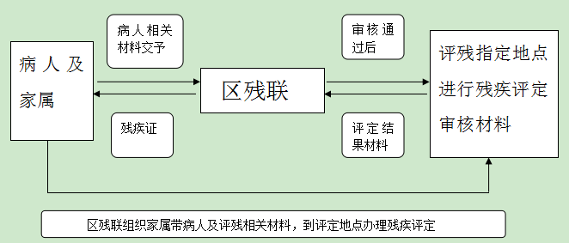
六、残联患者免费服药救治流程：
患者家属持→医疗救助卡（贫困精神病患者）→患者本人身份证复印件→家属身份证复印件→门诊病志复印件→取药
七、农村困难家庭重性精神疾病患者救治流程：
农村困难家庭重性精神疾病患者→填写农村困难家庭重性精神疾病患者救治审批表→精神科医生对患者病情进行评估→符合住院条件签字盖章→辖区民政部门盖章→辖区农合部门盖章→就诊医院医保科盖章→办理住院手续。
八、社区康复活动流程示意图：
由监护人陪同康复人员进站→（首次参与签知情同意书）→精防医生作指导康复人员进行各项活动→进行心理康复→由监护人陪同患者离开活动室。
事项15：困难残疾人生活补贴
一、办理条件：困难残疾人生活补贴对象为海城市城乡低保家庭中的残疾人，低保边缘家庭中的一、二级残疾人。
二、办理程序：
申请：申请困难残疾人生活补贴，应由残疾人本人向户籍所在地的乡镇政府或街道办事处受理窗口提出申请；残疾人本人不能申请的，其法定监护人，法定赡养、抚养、扶养义务人等委托代理人可以代为办理申请事宜。申请时，填写《海城市困难残疾人生活补贴申请表》，并提供户口本、居民身份证、《中华人民共和国残疾人证》（第二代）、《辽宁省城乡居民最低生活保障证》等相关证明材料及复印件。
审核：乡镇政府或街道办事处对申请人提供证明材料的真实性、完整性等信息进行初审，并将申请人的姓名、性别、补贴类型和残疾等级等基本信息，在户籍所在地的居（村）民委员会进行公示（不少于5天）。对初审及公示无异议的，报县（市）区残联进行复审。对不符合规定条件的，书面告知申请人。
审批：县（市）区民政部门对申请人上报的材料及各有关部门出具的证明等材料，进行全面审查。对符合补贴发放条件的及时予以批准，并办理补贴发放手续。对不符合规定条件的，书面告知申请人。
三、承诺时限：20个工作日
四、提交材料：户口本、居民身份证、《中华人民共和国残疾人证》（第二代）、《辽宁省城乡居民最低生活保障证》等相关证明材料及复印件。
五、收费标准：无
六、办理地址：户籍所在地的乡镇政府或街道办事处
七、办理时间：工作日（上午8：30-11：30，下午13：30-17:30)
八、联系电话：请咨询各相关乡镇或街道办事处
九、办理流程图：
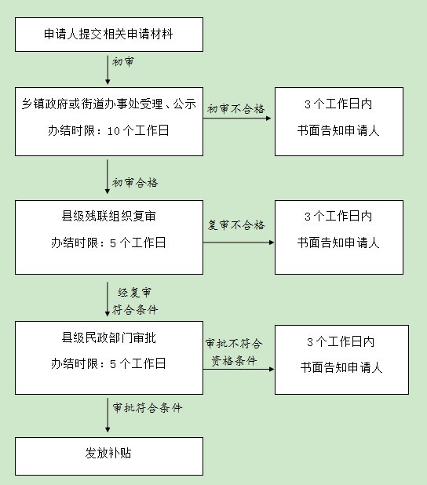
事项16：残疾学生及困难残疾人家庭子女助学补助申请受理
一、接待学生来访，查明学生所属阶段。
二、经本人申请，带证件原件复印件到学校或幼儿园审核、受理。 受理时间9-10月，次年3-4月。
三、学校及幼儿园报送至市资助中心汇总，发放资助金。
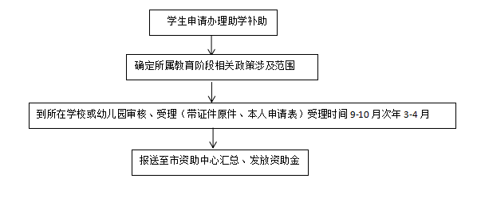
事项17：重度残疾人护理补贴发放
一、办理条件：海城市户籍，残疾等级被评定为一级、二级的重度残疾人。
二、办理程序：
申请：申请重度残疾人护理补贴，应由残疾人本人向户籍所在地的乡镇政府或街道办事处受理窗口提出申请；残疾人本人不能申请的，其法定监护人，法定赡养、抚养、扶养义务人等委托代理人可以代为办理申请事宜。申请时，填写《海城市重度残疾人护理补贴申请表》，并提供户口本、居民身份证、《中华人民共和国残疾人证》（第二代）等相关证明材料及复印件。
审核：乡镇政府或街道办事处对申请人提供证明材料的真实性、完整性等信息进行初审，并将申请人的姓名、性别、补贴类型和残疾等级等基本信息，在户籍所在地的居（村）民委员会进行公示（不少于5天）。对初审及公示无异议的，报县（市）区残联进行复审。对不符合规定条件的，书面告知申请人。
审批：县（市）区民政部门对申请人上报的材料及各有关部门出具的证明等材料，进行全面审查。对符合补贴发放条件的及时予以批准，并办理补贴发放手续。对不符合规定条件的，书面告知申请人。
三、承诺时限：20个工作日
四、提交材料：户口本、居民身份证、《中华人民共和国残疾人证》（第二代）等相关证明材料及复印件。
五、收费标准：无
六、办理地址：户籍所在地的乡镇政府或街道办事处
七、办理时间：工作日（上午8：30-11：30，下午13：30-17:30)
八、联系电话：请咨询各相关乡镇或街道办事处
九、办理流程图：
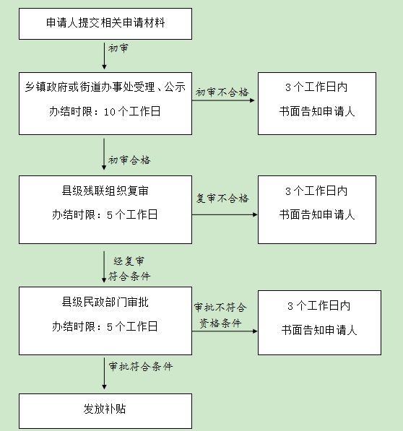
事项18：城镇“三无”人员供养申办
一、办理条件：无劳动能力、无生活来源、无法定赡抚（扶）养人或法定赡抚（扶）养人无履行义务能力的城乡老年人、残疾人以及未满16周岁的未成年人。
二、办理程序：家庭成员向户籍所在街道（乡镇）社会救助经办机构提出书面申请（村、居委会应协助做好有关工作）。经办机构通过入户调查、民主评议等方式，对申请人基本状况、收入状况、财产状况进行调查核实，在申请人所在村（居）委会公示无异议后，签署审核意见报县级民政部门审批，同时将申请人家庭经济状况基本信息提供给居民家庭经济状况核对机构进行核对。县级民政部门对上报申请材料进行审核、重点对象入户抽查等工作，对符合条件的申请予以批准，并在申请人所在村（居）委会及台安县报进行公示，公示期满无异议的纳入特困人员救助供养范围。
三、承诺时限：自申请人提供齐备的申请材料之日起30个工作日内办结审批手续。
四、提交材料：无法定赡抚（扶）养人或法定赡抚（扶）养人无履行义务能力相关材料、无收入来源证明或收入低于当地低保标准相关材料、无劳动能力相关材料。
五、收费标准：不收费。
六、办理地址：申请人户籍所在地的街道（乡镇）社会救助经办机构。
七、办理时间：法定工作时间。
八、联系电话：
海城市民政局3201005
九、办理流程图：
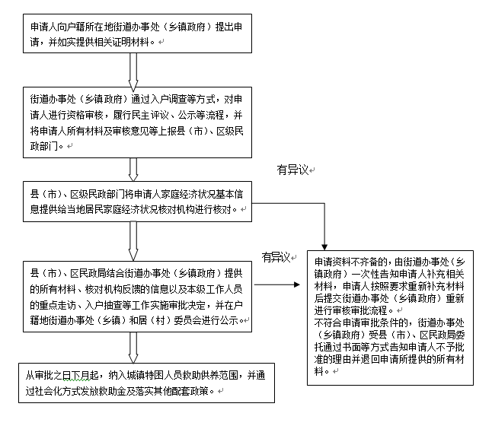
事项19：困难群众临时救助
一、办理条件：遭遇突发事件、意外伤害、重大疾病或者其他特殊原因导致基本生活陷入困境，其他社会救助制度暂时无法覆盖或救助之后基本生活暂时仍有严重困难的家庭或个人。
二、办理程序：家庭成员向户籍所在街道（乡镇）社会救助经办机构提出书面申请（村、居委会应协助做好有关工作）。经办机构通过入户调查等方式对申请人基本状况、收入状况、财产状况进行调查核实，在申请人所在村（居）委会公示无异议后，签署审核意见报县级民政部门审批。县级民政部门对上报申请材料进行审核、重点对象入户抽查等工作，对符合条件的申请予以批准。
三、承诺时限：本着救急、解难的工作原则落实，无具体时限要求。
四、提交材料：临时救助申请表，申请人及委托人的身份证、户口本，申请救助事由的证明材料，县级民政部门认定须提供的其他材料。
五、收费标准：不收费。
六、办理地址：申请人户籍所在地的街道（乡镇）社会救助经办机构
七、办理时间：法定工作日。
八、联系电话：
铁海城市民政局3201005
九、办理流程图：
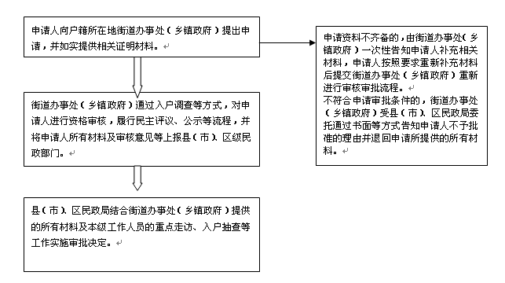
事项20：慈善扶助
一、办理条件：城乡困难家庭患有重大疾病18周岁（含18周岁）以下的大病患者。
二、办理程序：1.申请救助的患者出院后，到市或县级慈善总会领取《蓓蕾慈善救助项目审批表》。2.由申请人填写《蓓蕾慈善救助项目审批表》,经县级慈善会，未成立慈善会的经县级民政部门同意推荐后,送市慈善总会审核。
三、承诺时限：3-6个月
四、提交材料：《蓓蕾慈善救助项目审批表》、低保证原件及复印件或贫困户证明原件、监护人身份证原件及复印件、农村合作医疗住院补偿结算单或医保报销收据，未参保的提供住院费用结算票据、病历首页复印件、监护人身份证办理的银行卡复印件
五、收费标准：不涉及收费
六、办理时间：周一至周五：上午： 8：30—11：30下午：13：30—17：30
（法定节假日不对外办理业务）

